Лабораторная работа №6

“Критерий Найквиста и системы с запаздыванием”

Вариант №6

Выполнил: Галкина Е. Д.

Группа: R33372

Преподаватель: Пашенко Артем Витальевич

Университет ИТМО  
2023

ОСНОВНАЯ ЧАСТЬ 3

Задание 1. Годограф Найквиста. 3

Задание 2. Коэффициент усиления. 17

Задание 3. Запаздывание. 47

Задание 4. Творческое. 73

ЗАКЛЮЧЕНИЕ 81

# **ОСНОВНАЯ ЧАСТЬ**

## **Задание 1. Годограф Найквиста.**

Формулировка задания: придумайте три такие передаточных функции, которые имеют 5 полюсов, 3 из которых вещественные, а 2 - комплексно-сопряженные.

• Первая передаточная функция должна иметь 4 неустойчивых полюса у разомкнутой системы и 3 неустойчивых полюсов у замкнутой.

• Вторая передаточная функция должна иметь 0 неустойчивых полюсов у разомкнутой системы и 3 у замкнутой.

• Третья передаточная функция должна иметь 4 неустойчивых полюсов у разомкнутой системы и 0 у замкнутой.

Для полученных систем:

1.1. Опишите алгоритм, который вы использовали для составления передаточных функций с необходимыми параметрами, приведите изображения размещения нулей и полюсов разомкнутой и замкнутой систем на комплексной координатной плоскости.

1.2. Выполните моделирование и приведите переходные характеристики для замкнутой и разомкнутой систем.

1.3. Постройте годограф Найквиста (АФЧХ). Найдите число оборотов годографа по часовой стрелке вокруг точки (-1; 0) и через критерий Найквиста. Сравните результаты.

Решение:

1. Найдем первую передаточную функцию, которая имеет 4 неустойчивых полюса у разомкнутой системы и 3 неустойчивых полюса у замкнутой.

Разомкнутая система будет иметь вид:

$$\begin{aligned}W_{Р}\left(s\right)=\frac{R\left(s\right)}{Q\left(s\right)}\#\left(1\right)\end{aligned}$$

Замкнутая система будет иметь вид:

$$\begin{aligned}W_{З}\left(s\right)=\frac{W_{1Р}\left(s\right)}{1+W_{1Р}\left(s\right)}=\frac{\frac{R\left(s\right)}{Q\left(s\right)}}{1+\frac{R\left(s\right)}{Q\left(s\right)}}=\frac{R\left(s\right)}{R\left(s\right)+Q\left(s\right)}=\frac{R\left(s\right)}{D\left(s\right)}\#\left(2\right)\end{aligned}$$

Знаменатель (1) Q(s) должен иметь 4 положительных корня, например такие:

$$\begin{aligned}Q\left(s\right)=\left(s-10\right)∙\left(s-25\right)∙\left(s-\left(4+4i\right)\right)∙\left(s-\left(4-4i\right)\right)∙\left(s+8\right)\#\left(3\right)\end{aligned}$$

Тогда для замкнутой системы необходимо получить 3 неустойчивых полюса в знаменателе:

$$\begin{aligned}R\left(s\right)+Q\left(s\right)=\left(s-9\right)∙\left(s-\left(3+3i\right)\right)∙\left(s-\left(3-3i\right)\right)∙\left(s+7\right)∙\left(s+24\right)\#\left(4\right)\end{aligned}$$

Из выражений (3) и (4) можно найти числитель передаточных функций $W_{1Р}\left(s\right)$ и $W_{1З}\left(s\right)$:

$$R\left(s\right)=\left(s-9\right)∙\left(s^{2}-6s+18\right)∙\left(s+7\right)∙\left(s+24\right)-Q\left(s\right) \\ R\left(s\right)=51s^{4}-443s^{3}-1826s^{2}+24034s-91216$$

Тогда замкнутая и разомкнутая передаточные функции будут иметь вид:

$$\begin{aligned}W_{1Р}\left(s\right)=\frac{51s^{4}-443s^{3}-1826s^{2}+24034s-91216}{\left(s-10\right)∙\left(s-25\right)∙\left(s^{2}-8s+32\right)∙\left(s+8\right)}\#\left(5\right)\end{aligned}$$

$$W_{1Р}\left(s\right)=\frac{51s^{4}-443s^{3}-1826s^{2}+24034s-91216}{s^{5}-35s^{4}+218s^{3}+1376s^{2}-16960s+64000}$$

$$\begin{aligned}W_{1З}\left(s\right)=\frac{51s^{4}-443s^{3}-1826s^{2}+24034s-91216}{\left(s-9\right)∙\left(s^{2}-6s+18\right)∙\left(s+7\right)∙\left(s+24\right)}\#\left(6\right)\end{aligned}$$

$$W_{1Р}\left(s\right)=\frac{51s^{4}-443s^{3}-1826s^{2}+24034s-91216}{s^{5}+16s^{4}-255s^{3}-450s^{2}+7074s-27216}$$

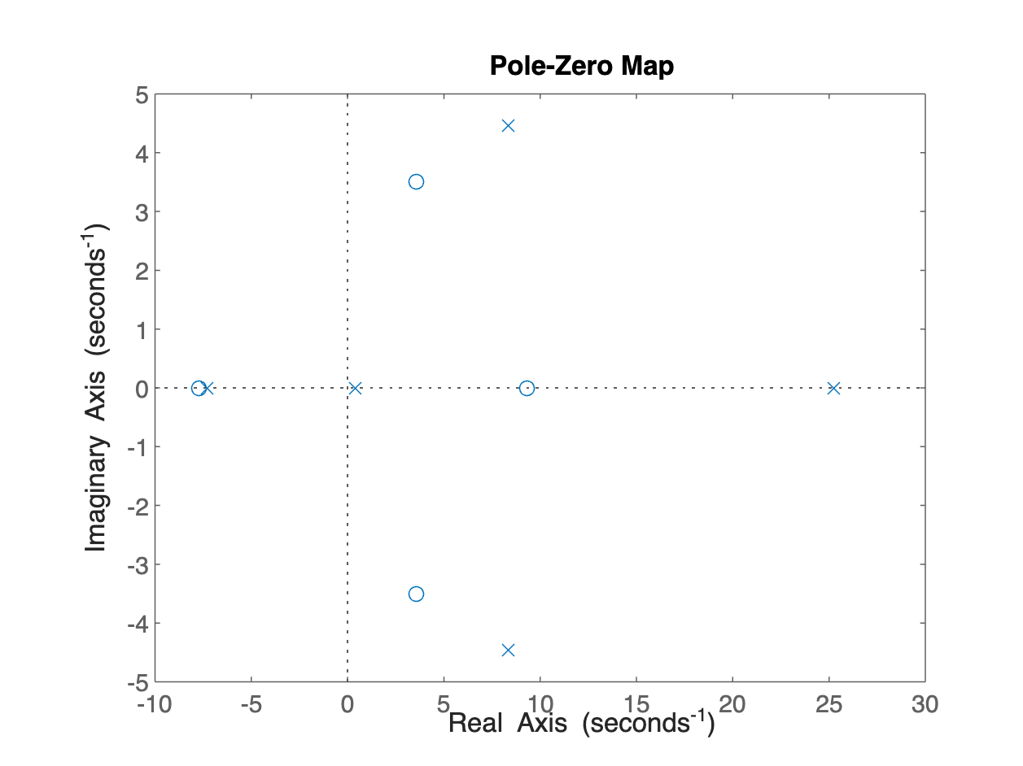

*Рисунок 1 - Размещение полюсов и нулей системы $W_{1Р}\left(s\right)$ (5)*

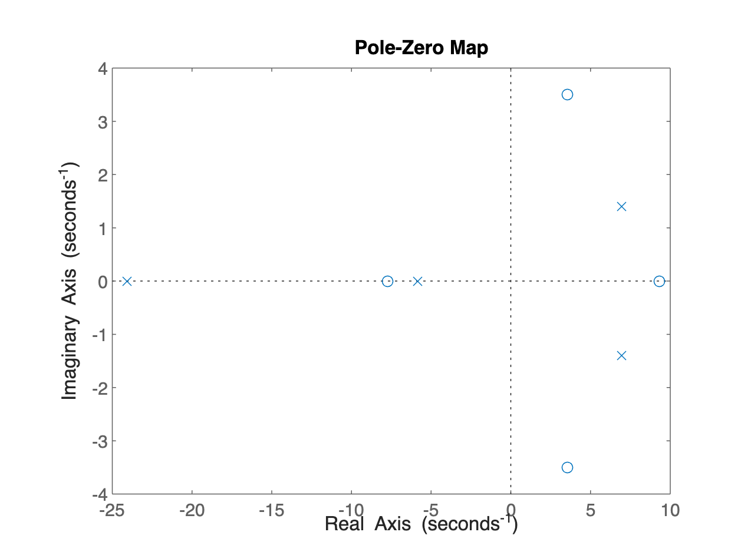

*Рисунок 2 - Размещение полюсов и нулей системы $W_{1З}\left(s\right)$ (6)*

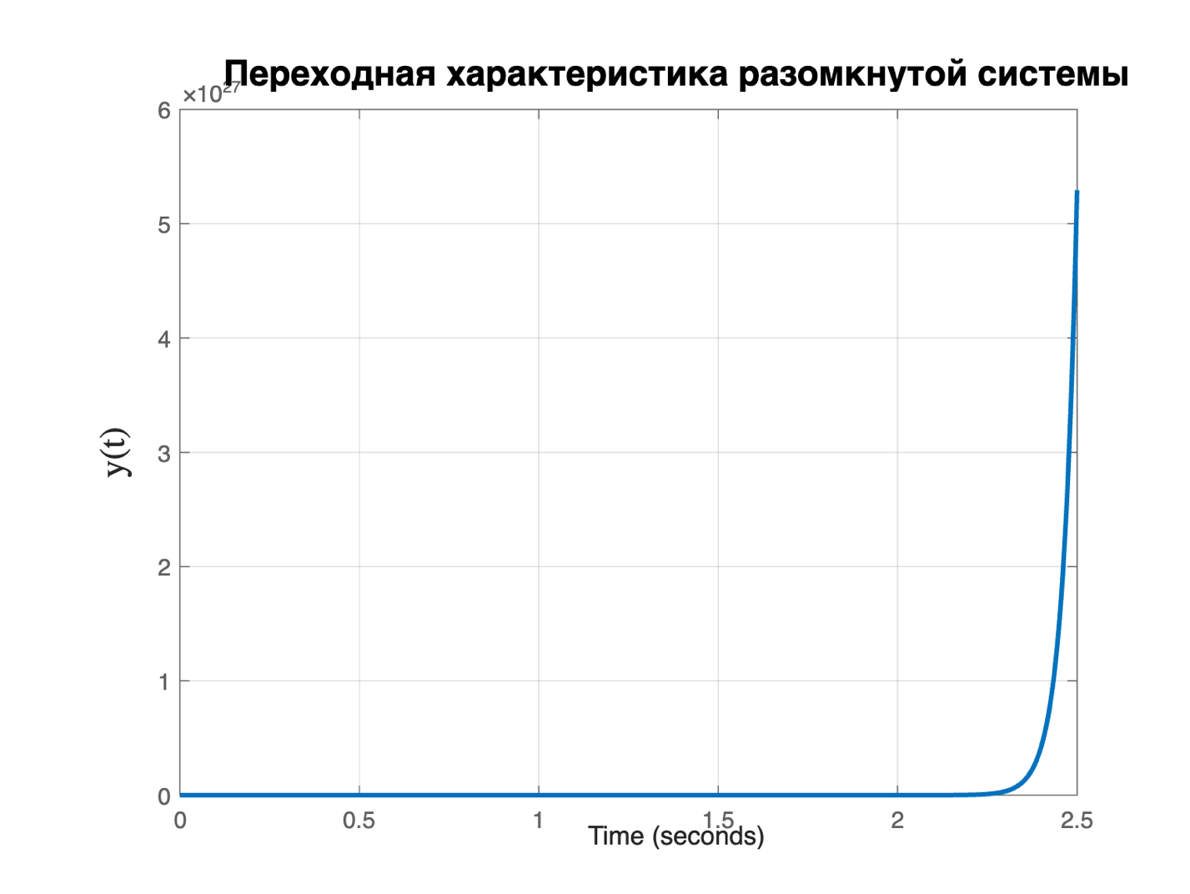

*Рисунок 3 - График переходной характеристики системы $W_{1Р}\left(s\right)$ (5)*

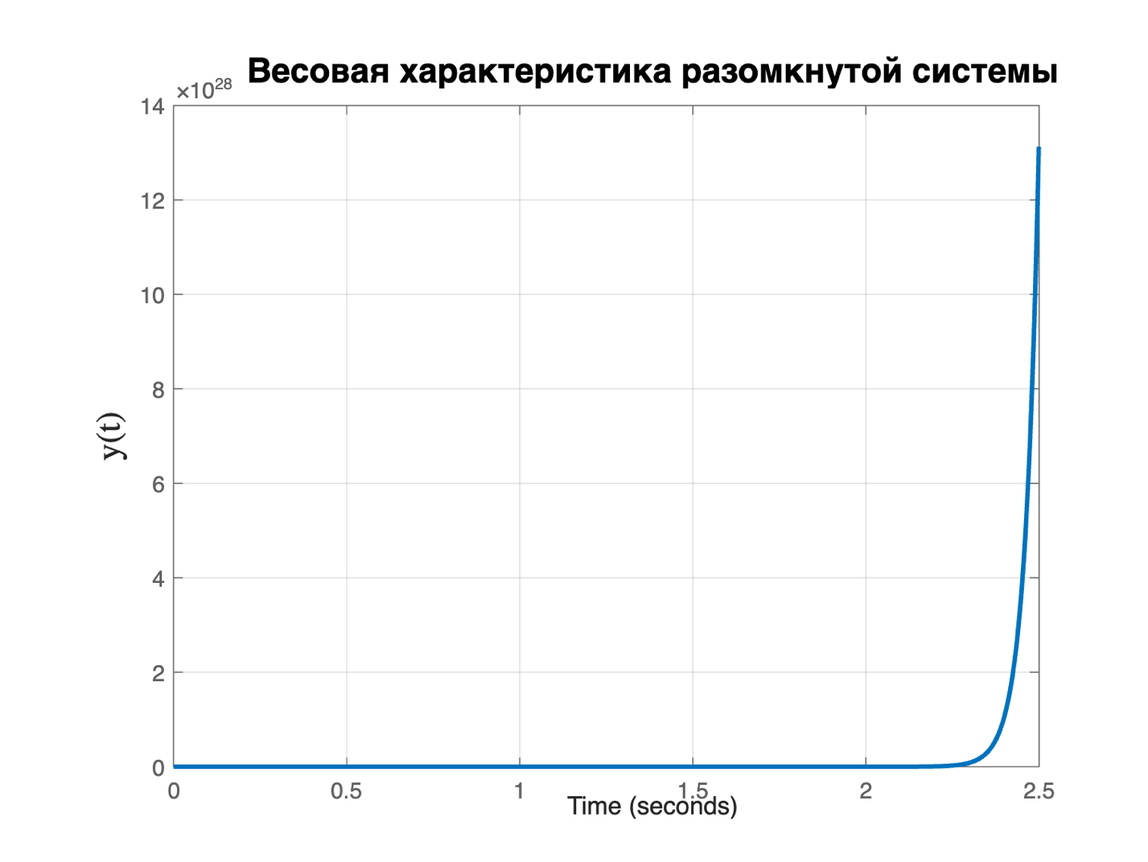

*Рисунок 4 - График весовой характеристики системы $W_{1Р}\left(s\right)$ (5)*

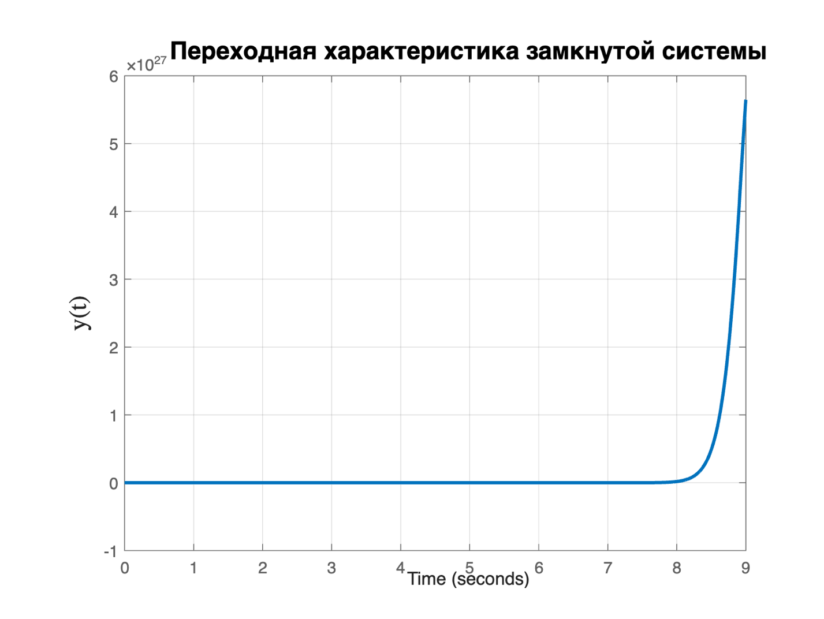

*Рисунок 5 - График переходной характеристики системы $W_{1З}\left(s\right)$ (6)*

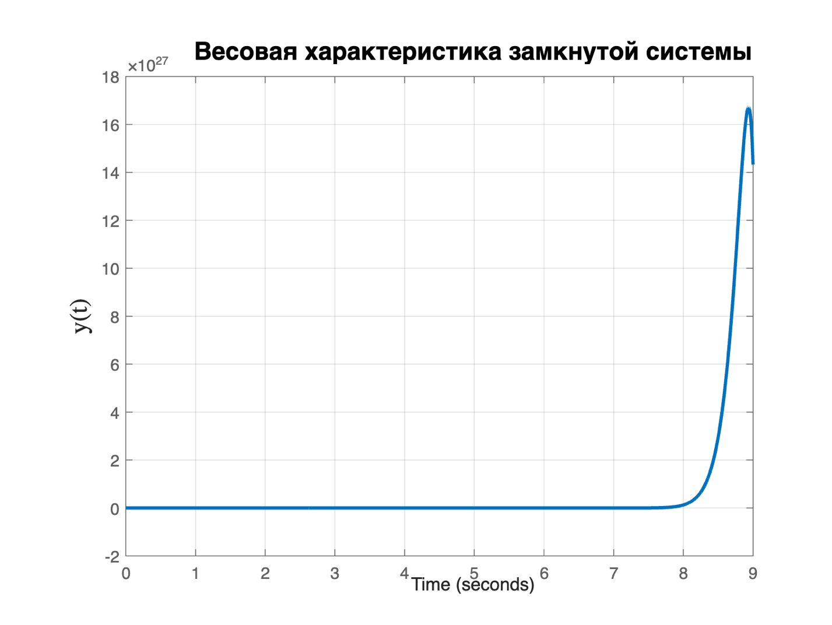

*Рисунок 6 - График весовой характеристики системы $W_{1З}\left(s\right)$ (6)*

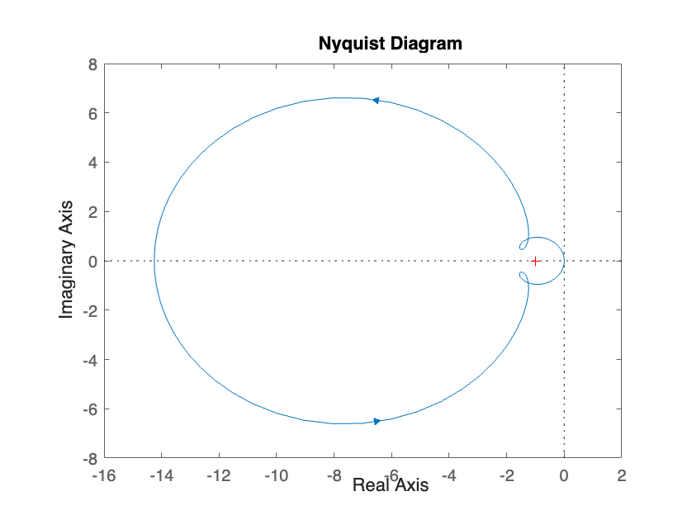

*Рисунок 7 - Годограф Найквиста системы $W_{1Р}\left(s\right)$ (5)*

Число неустойчивых полюсов замкнутой системы равно сумме количества неустойчивых полюсов разомкнутой системы и числу оборотов по часовой стрелке вокруг точки (-1;0) по годографу Найквиста.

2. Найдем первую передаточную функцию, которая не имеет неустойчивых полюсов у разомкнутой системы и имеет 3 неустойчивых полюса у замкнутой.

Разомкнутая система будет иметь вид (1)

Замкнутая система будет иметь вид (2)

Знаменатель (1) Q(s) должен иметь корни, лежащие в левой комплексной полуплоскости, например такие:

$$\begin{aligned}Q\left(s\right)=\left(s+10\right)∙\left(s+25\right)∙\left(s+\left(4+4i\right)\right)∙\left(s+\left(4-4i\right)\right)∙\left(s+8\right)\#\left(7\right)\end{aligned}$$

Тогда для замкнутой системы необходимо получить 3 неустойчивых полюса в знаменателе (три положительных корня):

$$\begin{aligned}R\left(s\right)+Q\left(s\right)=\left(s-9\right)∙\left(s+\left(3+3i\right)\right)∙\left(s+\left(3-3i\right)\right)∙\left(s-7\right)∙\left(s-24\right)\#\left(8\right)\end{aligned}$$

Из выражений (3) и (4) можно найти числитель передаточных функций $W_{1Р}\left(s\right)$ и $W_{1З}\left(s\right)$:

$$R\left(s\right)=\left(s-9\right)∙\left(s^{2}+6s+18\right)∙\left(s-7\right)∙\left(s-24\right)-Q\left(s\right)= \\ R\left(s\right)=-85s^{4}-681s^{3}-7166s^{2}-33986s-91216$$

Тогда замкнутая и разомкнутая передаточные функции будут иметь вид:

$$\begin{aligned}W_{2Р}\left(s\right)=\frac{-85s^{4}-681s^{3}-7166s^{2}-33986s-91216}{\left(s+10\right)∙\left(s+25\right)∙\left(s^{2}+8s+32\right)∙\left(s+8\right)}\#\left(9\right)\end{aligned}$$

$$\begin{aligned}W_{2Р}\left(s\right)=\frac{-85s^{4}-681s^{3}-7166s^{2}-33986s-91216}{s^{5}+51s^{4}+906s^{3}+7616s^{2}+32960s+64000}\#\end{aligned}$$

$$\begin{aligned}W_{2З}\left(s\right)=\frac{-85s^{4}-681s^{3}-7166s^{2}-33986s-91216}{\left(s-9\right)∙\left(s^{2}+6s+18\right)∙\left(s-7\right)∙\left(s-24\right)}\#\left(10\right)\end{aligned}$$

$$W_{2З}\left(s\right)=\frac{-85s^{4}-681s^{3}-7166s^{2}-33986s-91216}{s^{5}-34s^{4}+225s^{3}+450s^{2}-1026s-27216}$$

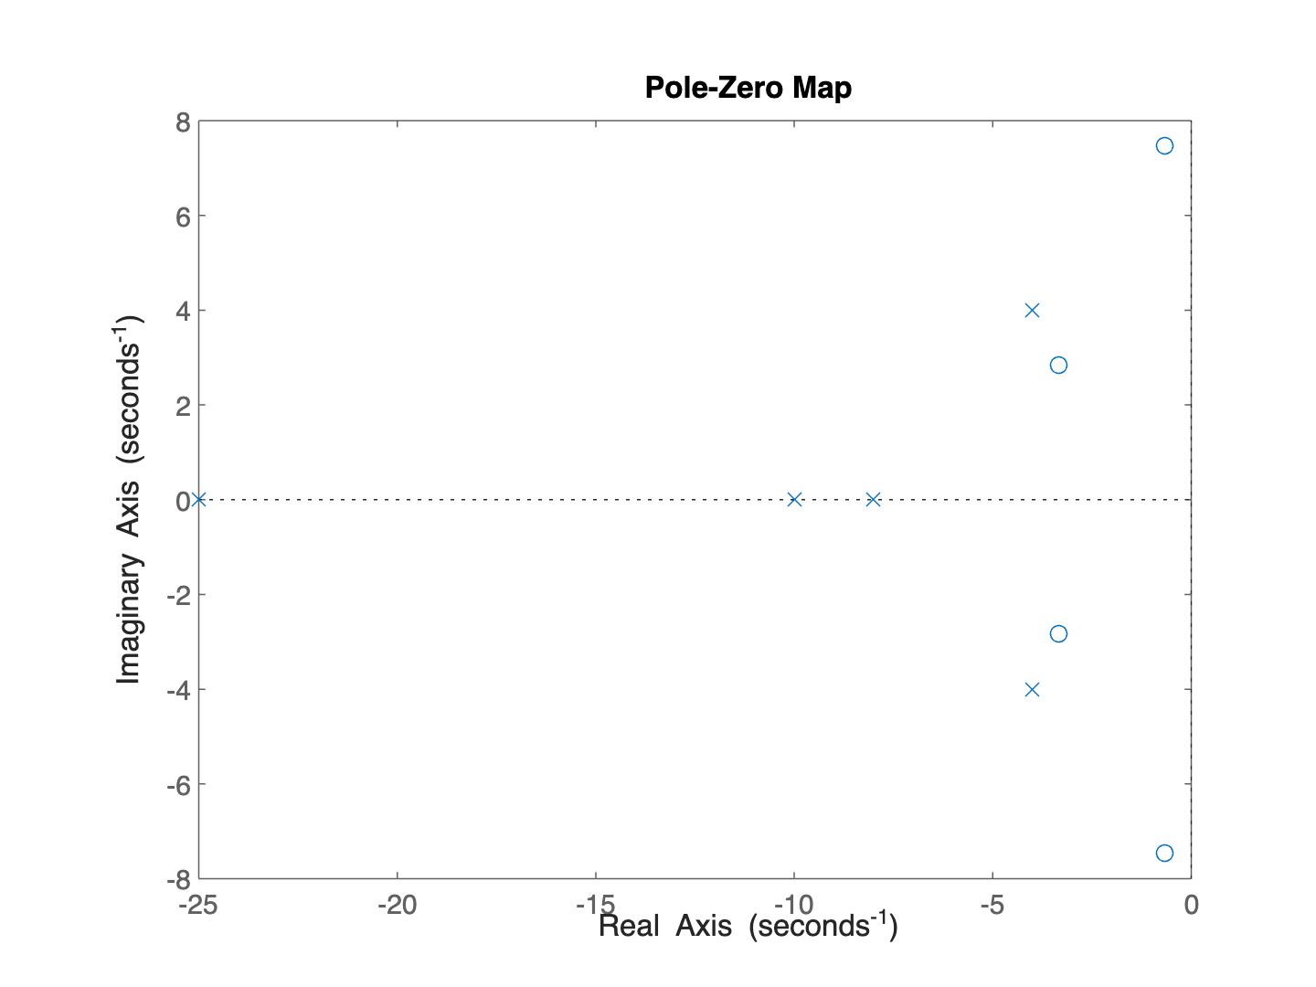

*Рисунок 8 - Размещение полюсов и нулей системы $W_{2Р}\left(s\right)$ (9)*

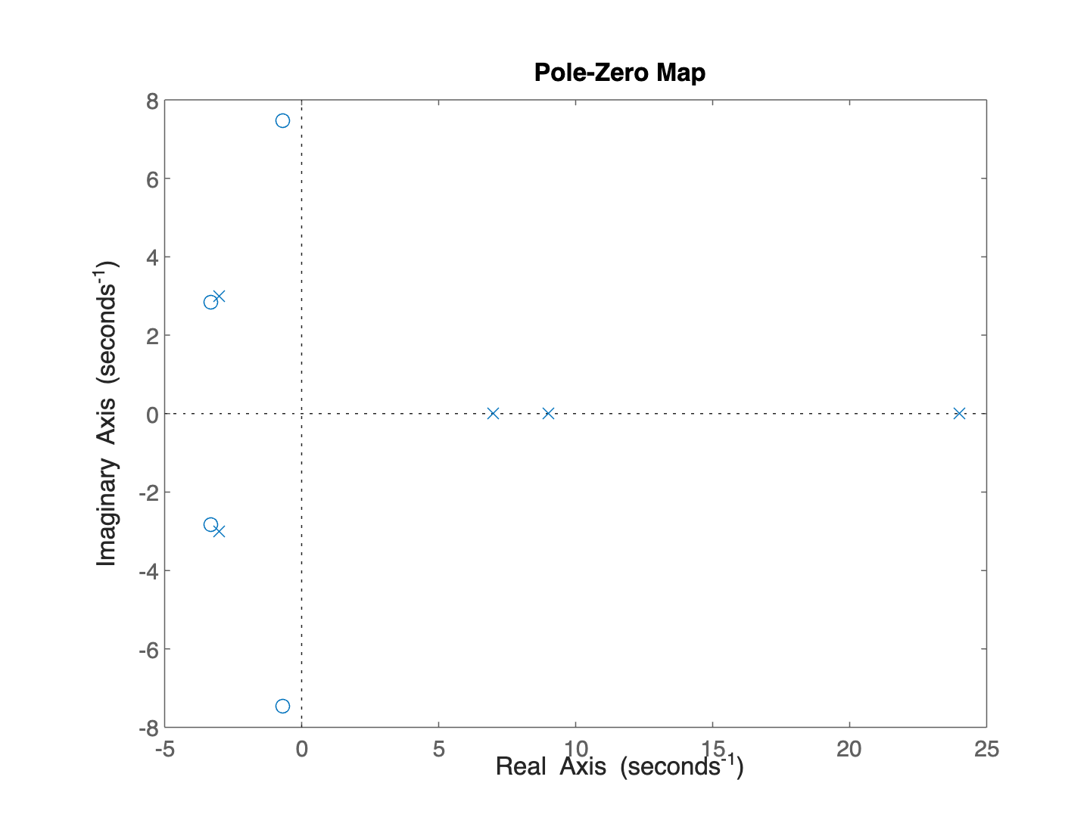

*Рисунок 9 - Размещение полюсов и нулей системы $W_{2З}\left(s\right)$ (10)*

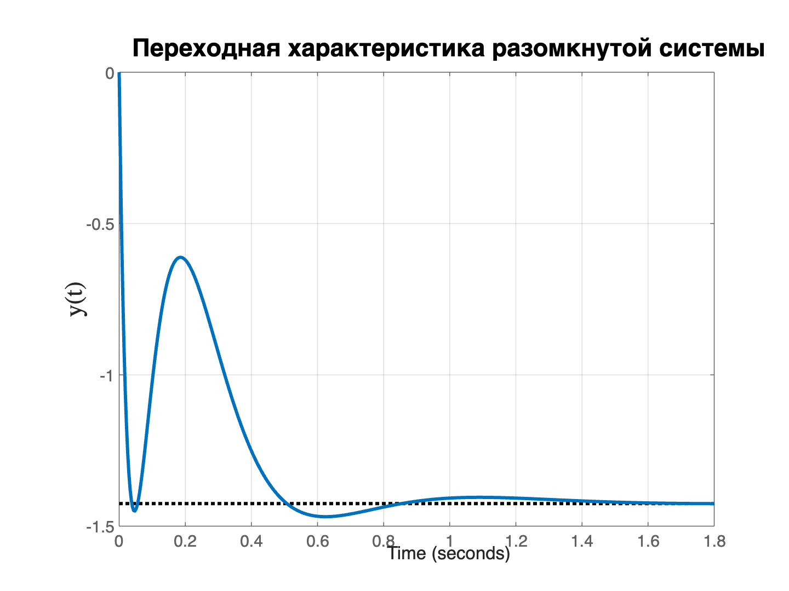

*Рисунок 10 - График переходной характеристики системы $W_{2Р}\left(s\right)$ (9)*

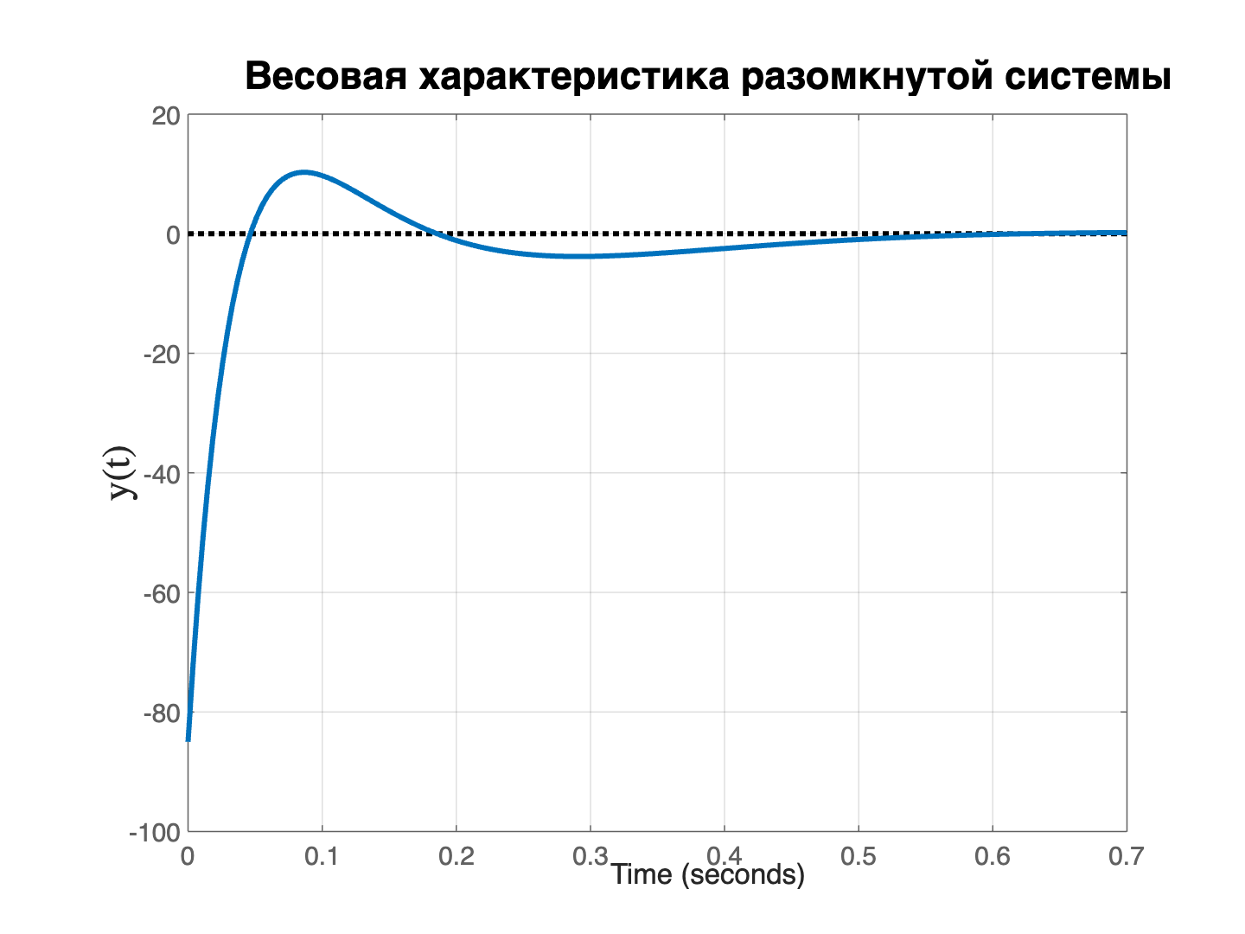

*Рисунок 11 - График весовой характеристики системы $W_{2Р}\left(s\right)$ (9)*

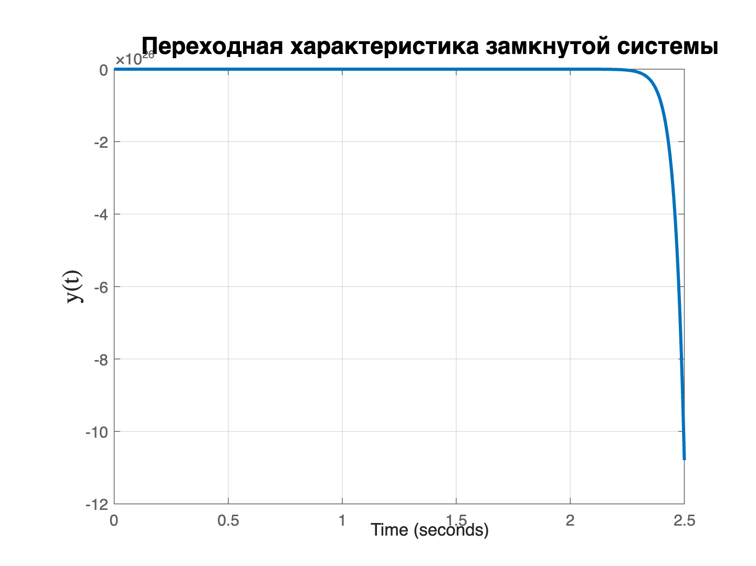

*Рисунок 12 - График переходной характеристики системы $W_{2З}\left(s\right)$ (10)*

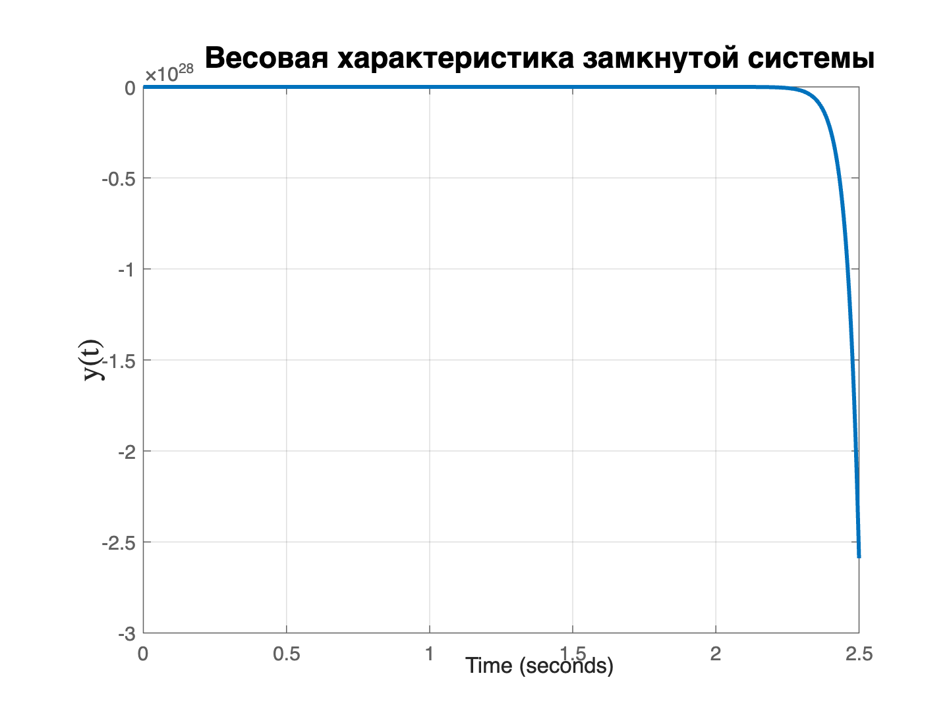

*Рисунок 13 - График весовой характеристики системы $W_{2З}\left(s\right)$ (10)*

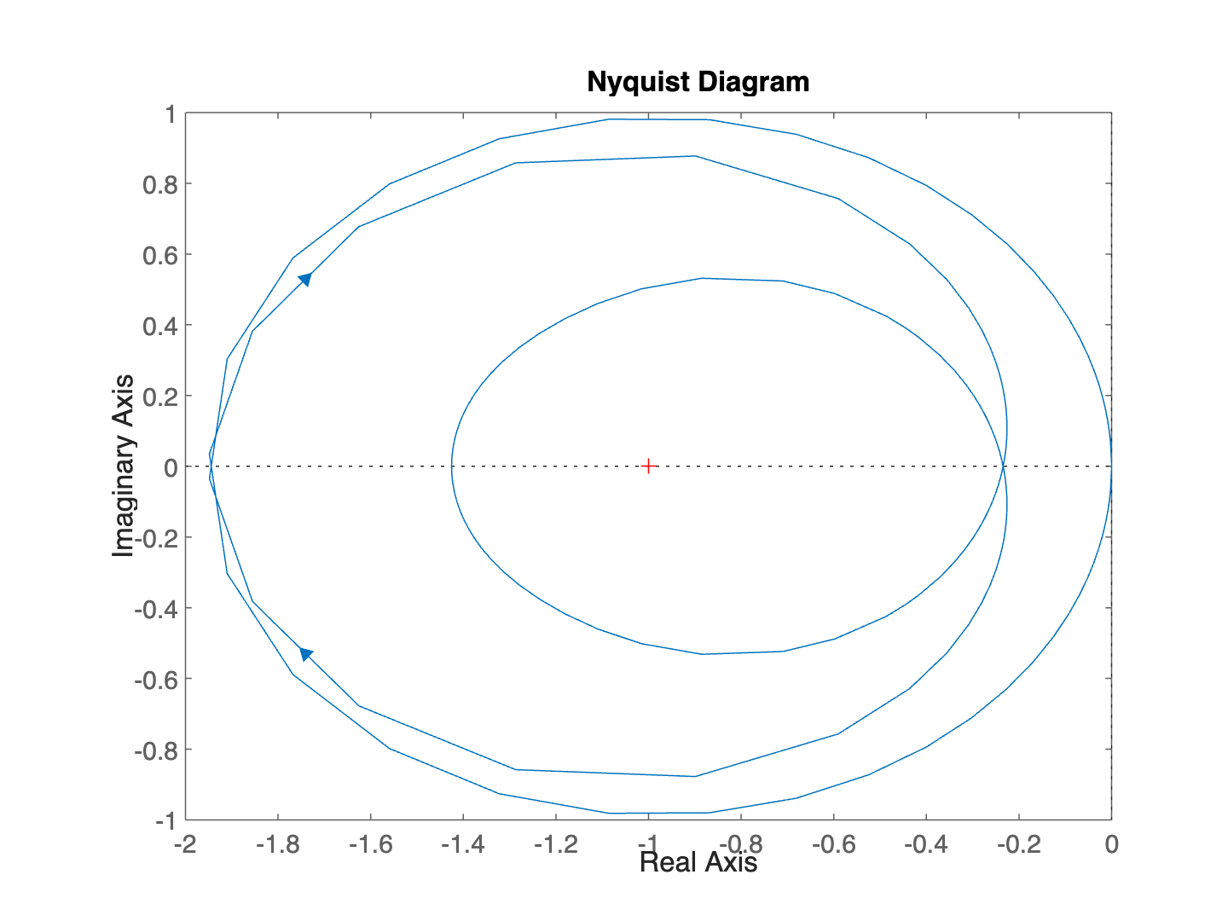

*Рисунок 14 - Годограф Найквиста системы $W_{2Р}\left(s\right)$ (9)*

Число неустойчивых полюсов замкнутой системы равно сумме количества неустойчивых полюсов разомкнутой системы и числу оборотов по часовой стрелке вокруг точки (-1;0) по годографу Найквиста.

3. Найдем первую передаточную функцию, которая имеет 4 неустойчивых полюса у разомкнутой системы и не имеет неустойчивых полюса у замкнутой.

Разомкнутая система будет иметь вид (1)

Замкнутая система будет иметь вид (2)

Знаменатель (1) Q(s) должен иметь 4 положительных корня, например такие:

$$\begin{aligned}Q\left(s\right)=\left(s-10\right)∙\left(s-25\right)∙\left(s-\left(4+4i\right)\right)∙\left(s-\left(4-4i\right)\right)∙\left(s+8\right)\#\left(11\right)\end{aligned}$$

Тогда для замкнутой системы необходимо получить все устойчивые полюса в знаменателе (пять отрицательных корней):

$$\begin{aligned}R\left(s\right)+Q\left(s\right)=\left(s+9\right)∙\left(s+\left(3+3i\right)\right)∙\left(s+\left(3-3i\right)\right)∙\left(s+7\right)∙\left(s+24\right)\#\left(12\right)\end{aligned}$$

Из выражений (3) и (4) можно найти числитель передаточных функций $W_{1Р}\left(s\right)$ и $W_{1З}\left(s\right)$:

$$R\left(s\right)=\left(s+9\right)∙\left(s^{2}+6s+18\right)∙\left(s+7\right)∙\left(s+24\right)-Q\left(s\right)= \\ R\left(s\right)=81s^{4}+487s^{3}+3538s^{2}+34078s-36784$$

Тогда замкнутая и разомкнутая передаточные функции будут иметь вид:

$$\begin{aligned}W_{3Р}\left(s\right)=\frac{81s^{4}+487s^{3}+3538s^{2}+34078s-36784}{\left(s-10\right)∙\left(s-25\right)∙\left(s^{2}-8s+32\right)∙\left(s+8\right)}\#\left(13\right)\end{aligned}$$

$$W_{3Р}\left(s\right)=\frac{81s^{4}+487s^{3}+3538s^{2}+34078s-36784}{s^{5}-35s^{4}+218s^{3}+1376s^{2}-16960s+64000}$$

$$\begin{aligned}W_{3З}\left(s\right)=\frac{81s^{4}+487s^{3}+3538s^{2}+34078s-36784}{\left(s+9\right)∙\left(s^{2}+6s+18\right)∙\left(s+7\right)∙\left(s+24\right)}\#\left(14\right)\end{aligned}$$

$$W_{3З}\left(s\right)=\frac{81s^{4}+487s^{3}+3538s^{2}+34078s-36784}{s^{5}+46s^{4}+705s^{3}+4914s^{2}+17118s+27216}$$

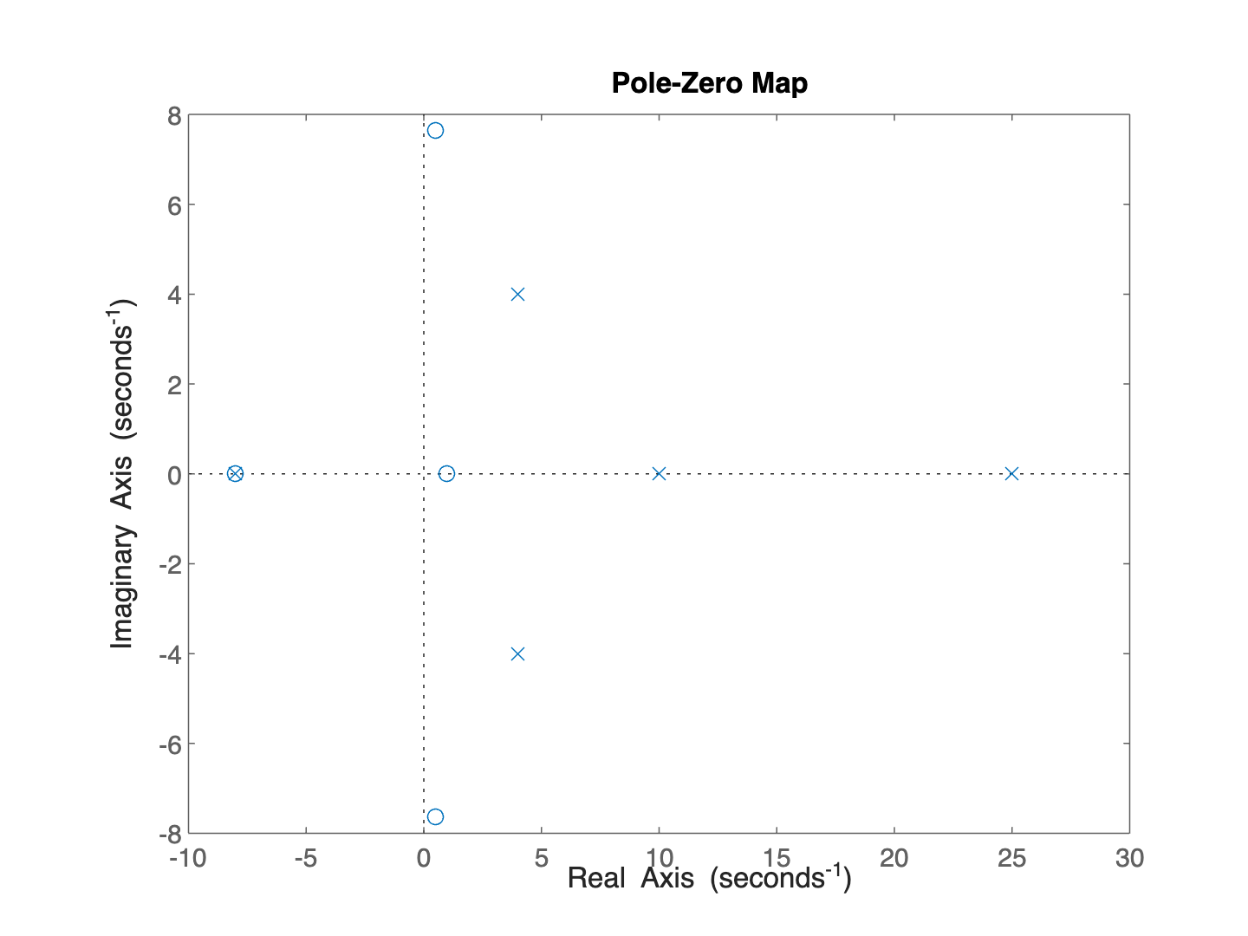

*Рисунок 15 - Размещение полюсов и нулей системы $W_{3Р}\left(s\right)$ (13)*

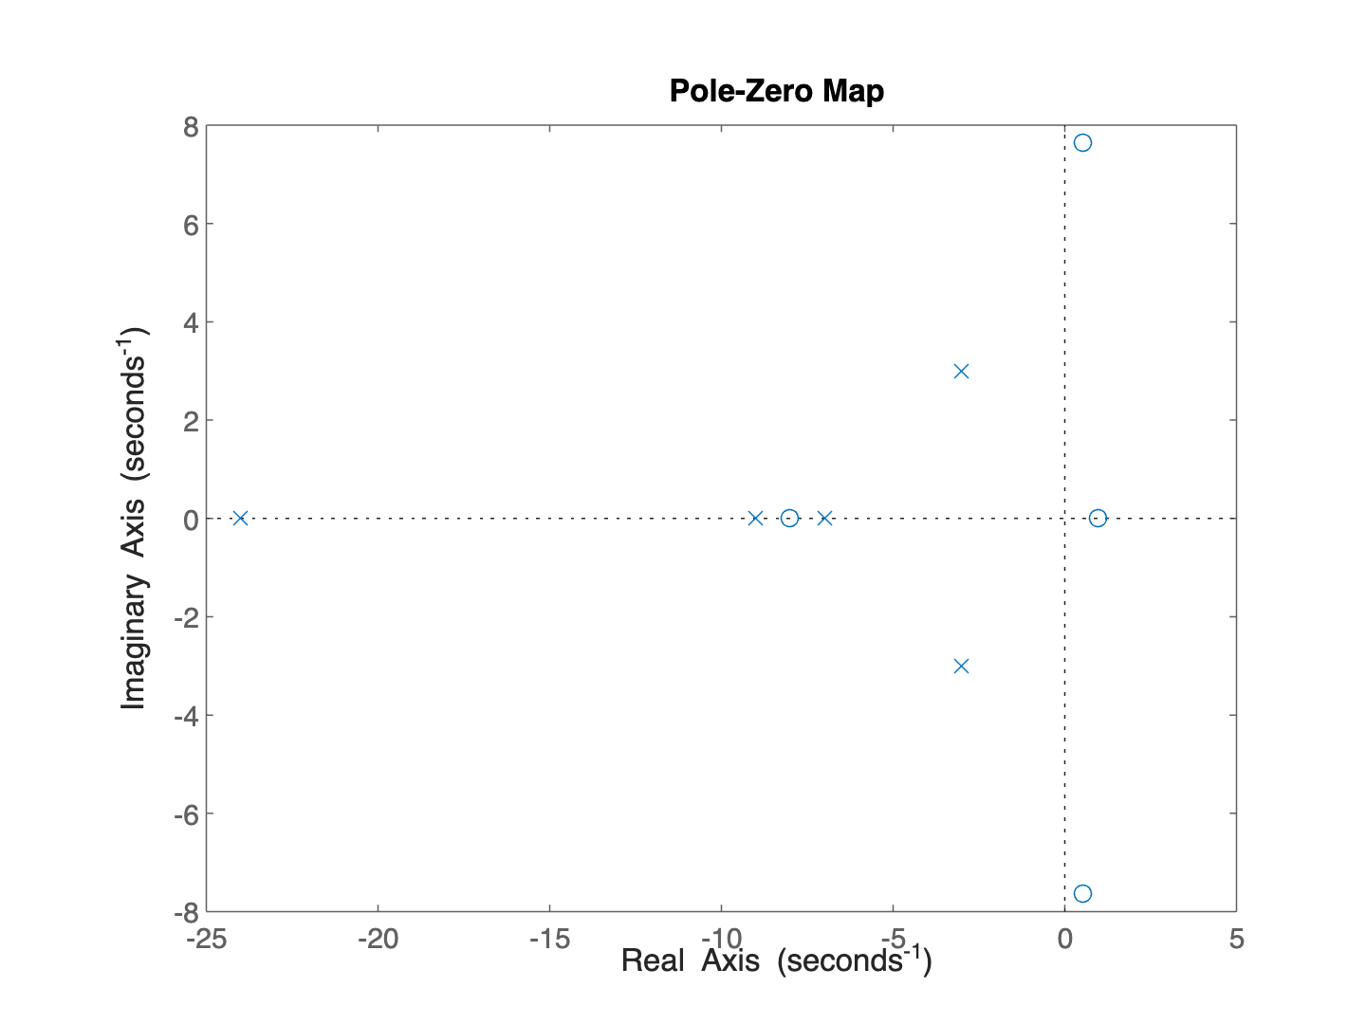

*Рисунок 16 - Размещение полюсов и нулей системы $W_{3З}\left(s\right)$ (14)*

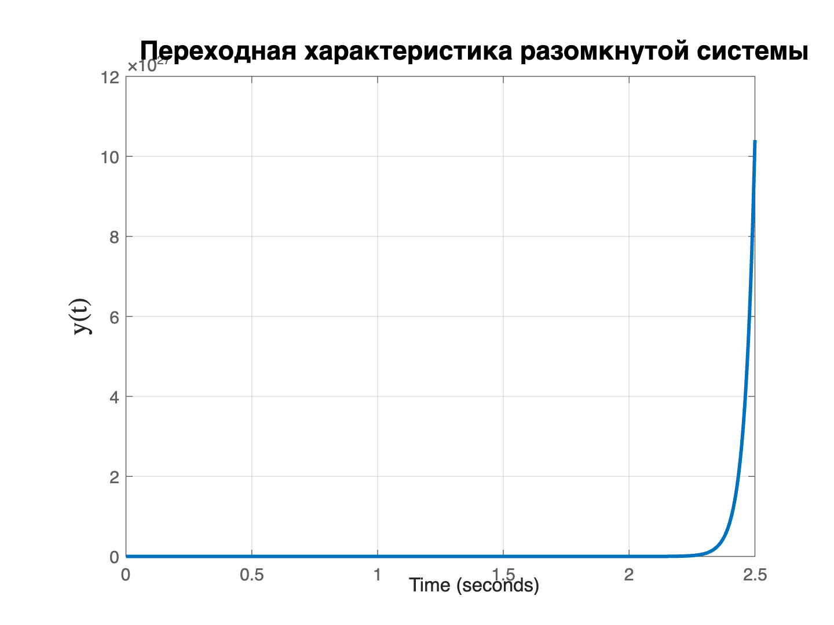

*Рисунок 17 - График переходной характеристики системы $W_{3Р}\left(s\right)$ (13)*

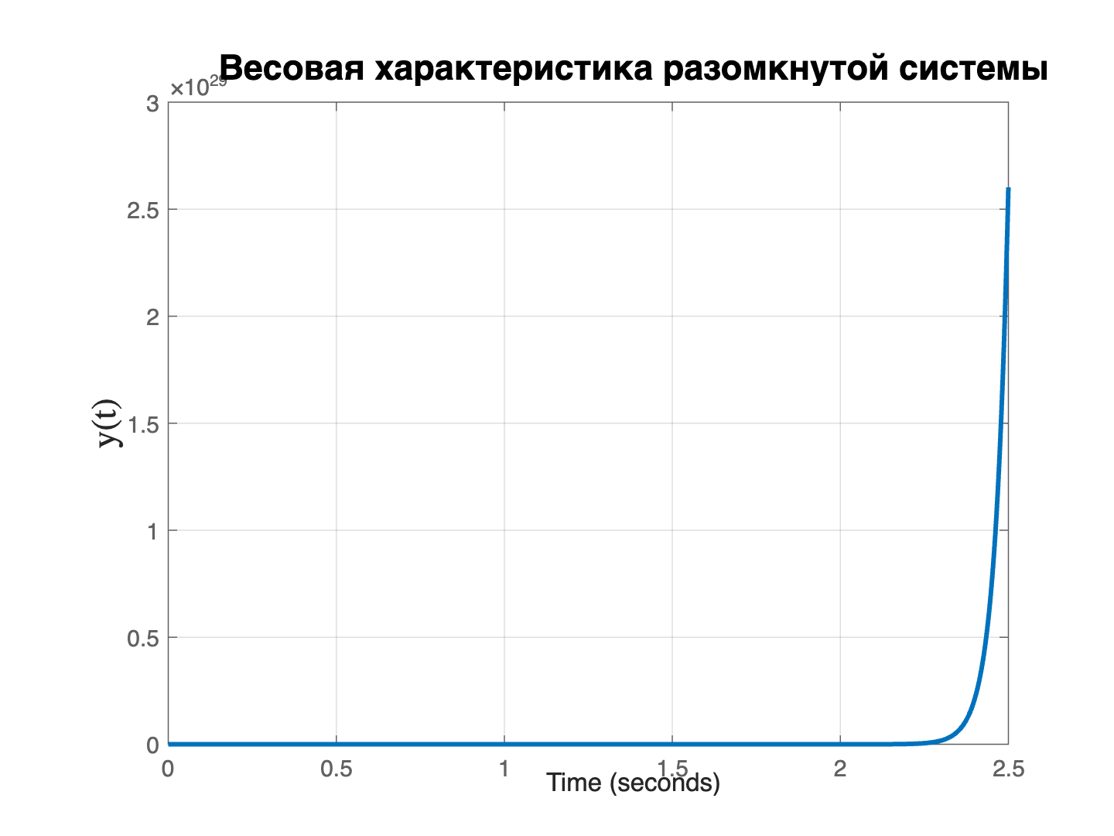

*Рисунок 18 - График весовой характеристики системы $W_{3Р}\left(s\right)$ (13)*

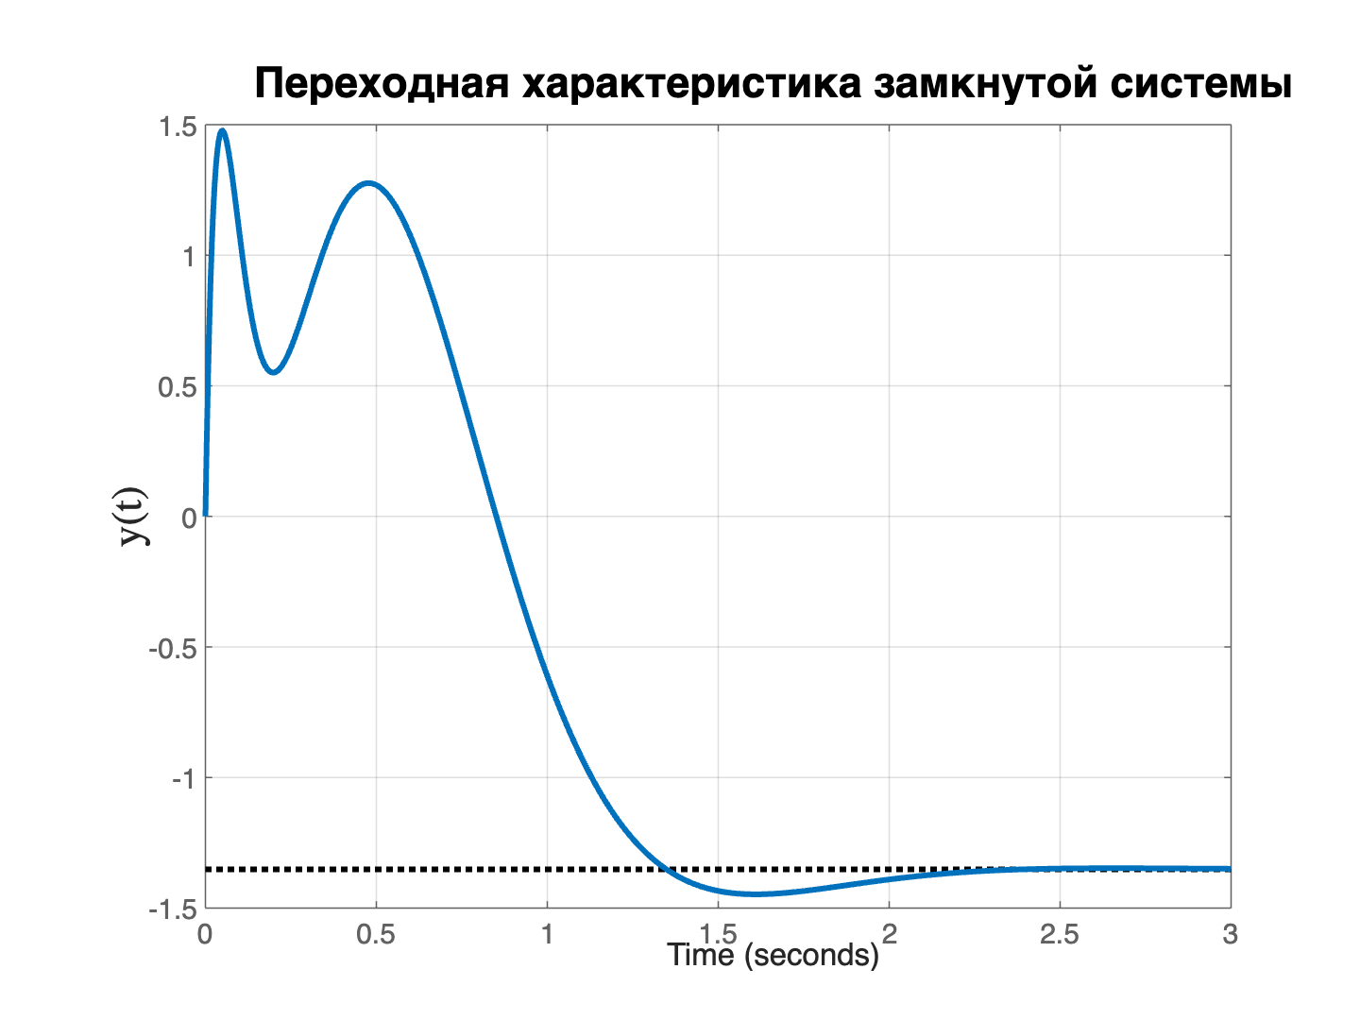

*Рисунок 19 - График переходной характеристики системы $W_{3З}\left(s\right)$ (14)*

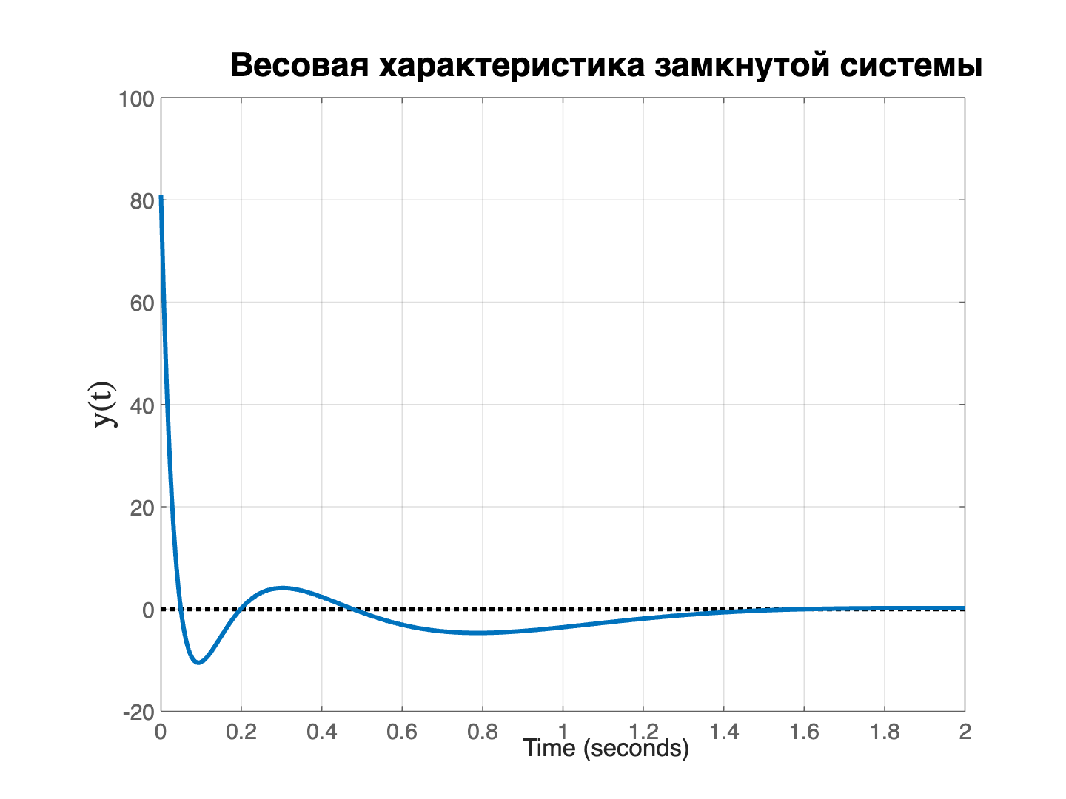

*Рисунок 20 - График весовой характеристики системы $W_{3З}\left(s\right)$ (14)*

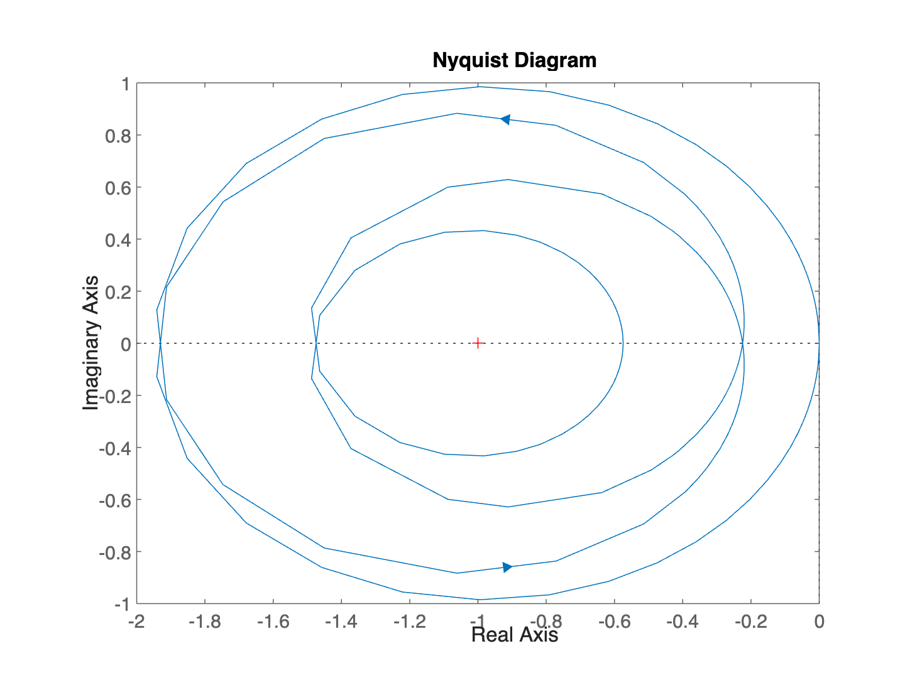

*Рисунок 21 - Годограф Найквиста системы $W_{3Р}\left(s\right)$ (13)*

Число неустойчивых полюсов замкнутой системы равно сумме количества неустойчивых полюсов разомкнутой системы и числу оборотов по часовой стрелке вокруг точки (-1;0) по годографу Найквиста.

Вывод: в ходе данного задания были рассмотрены системы с различными требованиями к полюсам. С помощью критерия Найквиста можно определить состояние системы и подобрать подходящие корни, для решения определенной задачи.

## **Задание 2. Коэффициент усиления.**

Формулировка задания:

Согласно варианту №6 рассмотрим следующие функции:

$$\begin{aligned}W_{1}\left(s\right)=\frac{s-2}{s^{2}+3s+9}\#\left(15\right)\end{aligned}$$

$$\begin{aligned}W_{2}\left(s\right)=\frac{10s^{2}+10s+3}{10s^{3}+s^{2}}\#\left(16\right)\end{aligned}$$

Необходимо добавить к каждой передаточной функции коэффициент усиления k. Для полученных систем:

2.1. Постройте годограф Найквиста для значения коэффициента усиления k = 1.

2.2. Рассмотрите, как влияет коэффициент усиления k на кривую годографа.

2.3. Найдите зависимость количества неустойчивых полюсов замкнутой системы относительно значений коэффициента усиления k. Определите значение запаса устойчивости по амплитуде. Найдите пределы значений коэффициента усиления k относительно которых система устойчива.

2.4. Выполните моделирование и приведите переходные характеристики замкнутой системы при значениях коэффициента k для устойчивого и неустойчивого случаев.

Решение:

1. Для системы $W_{1}\left(s\right)$:

Построим годограф Найквиста при k = 1:

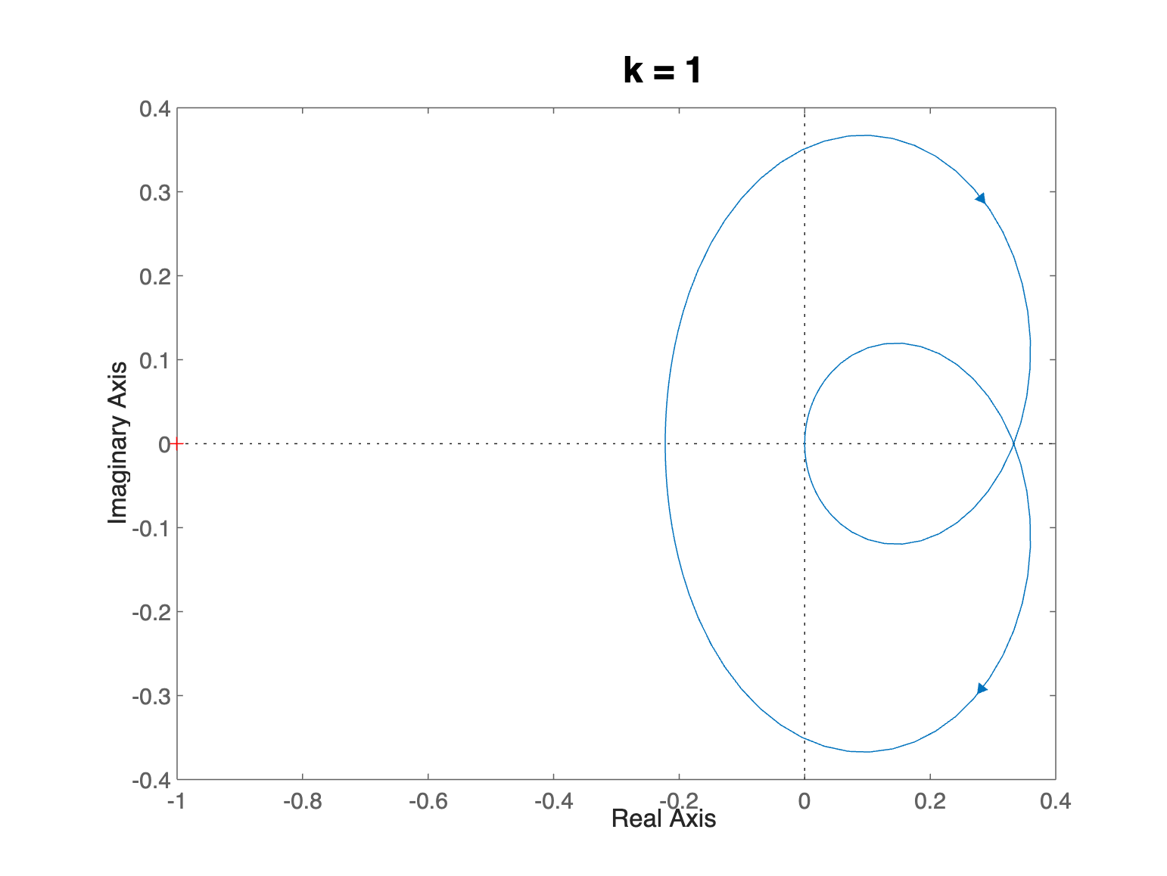

*Рисунок 22 - Годограф Найквиста системы $W_{1}\left(s\right)$ (15) с коэффициентом усиления равным 1*

Рассмотрим различные значения k для системы:

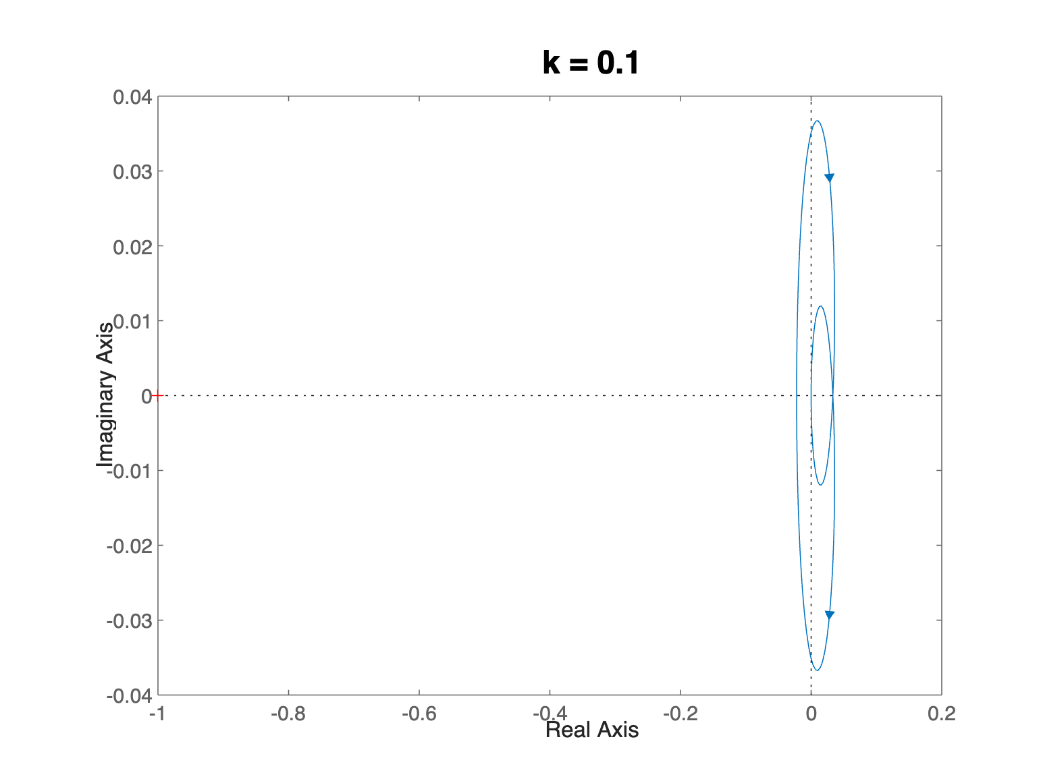

*Рисунок 23 - Годограф Найквиста системы $W_{1}\left(s\right)$ (15) с коэффициентом усиления равным 0.1*

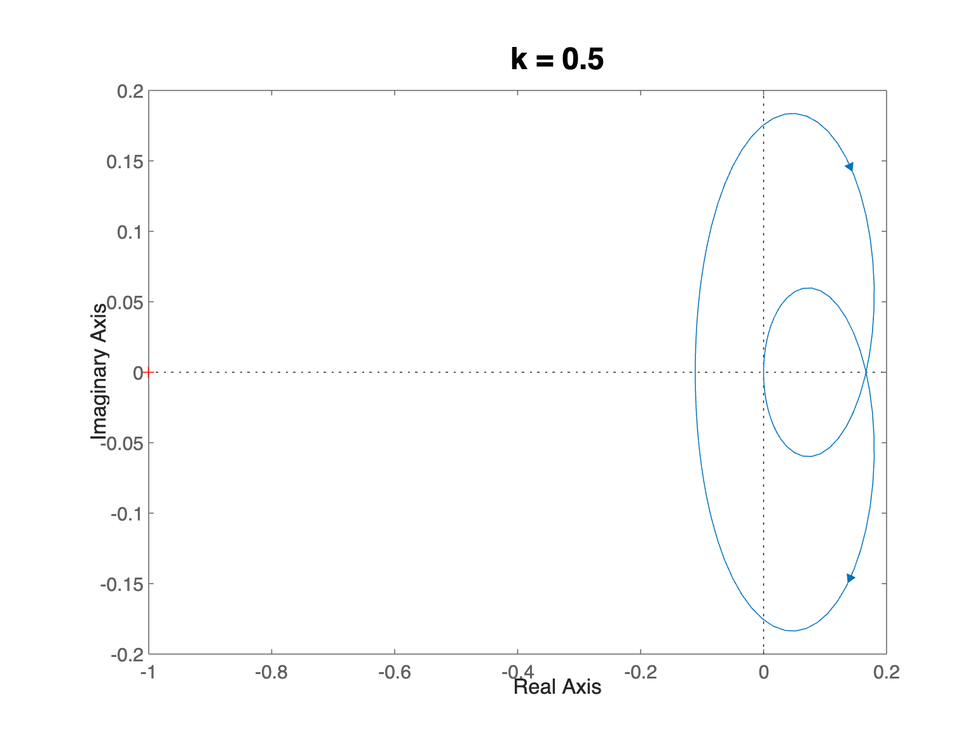

*Рисунок 24 - Годограф Найквиста системы $W_{1}\left(s\right)$ (15) с коэффициентом усиления равным 0.5*

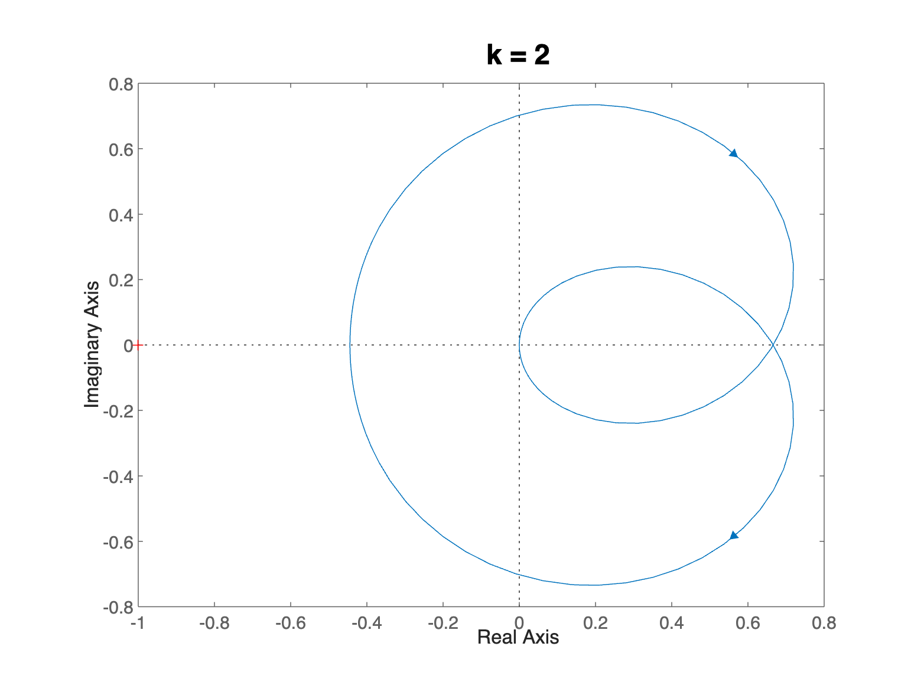

*Рисунок 25 - Годограф Найквиста системы $W_{1}\left(s\right)$ (15) с коэффициентом усиления равным 2*

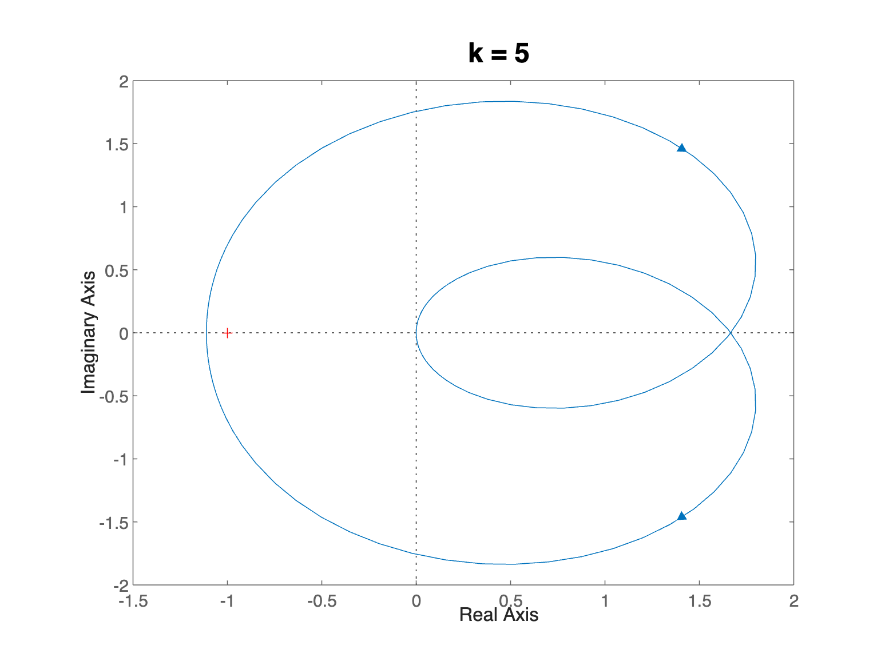

*Рисунок 26 - Годограф Найквиста системы $W_{1}\left(s\right)$ (15) с коэффициентом усиления равным 5*

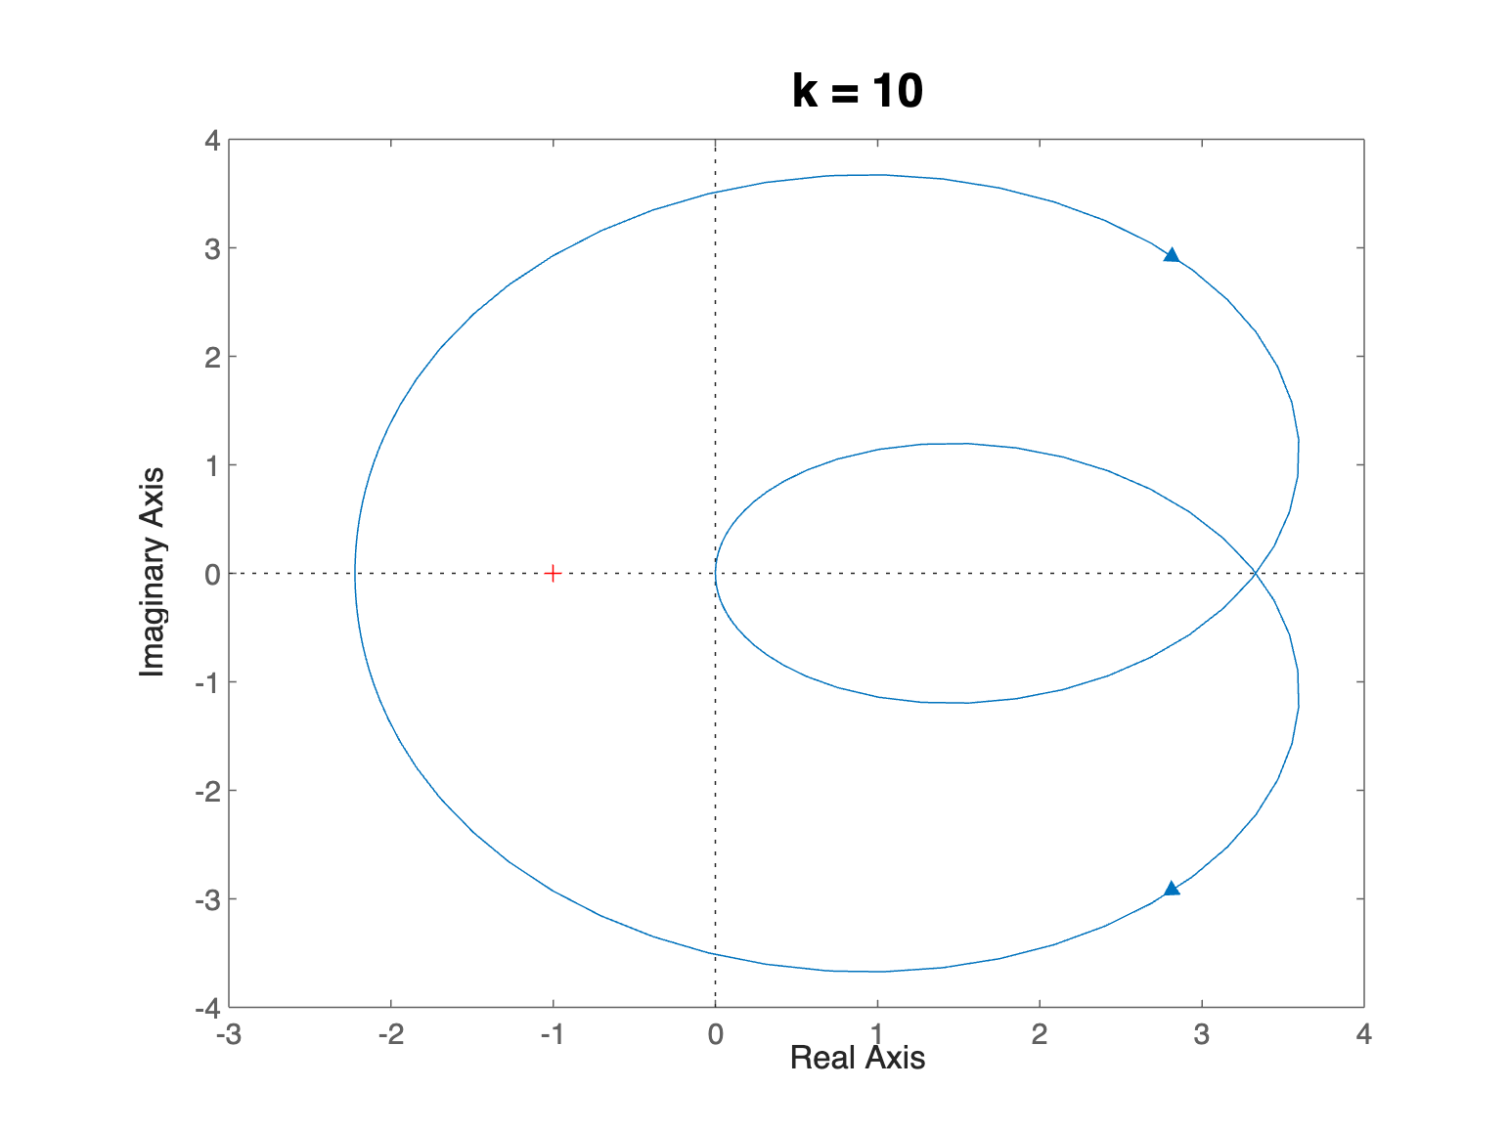

*Рисунок 27 - Годограф Найквиста системы $W_{1}\left(s\right)$ (15) с коэффициентом усиления равным 10*

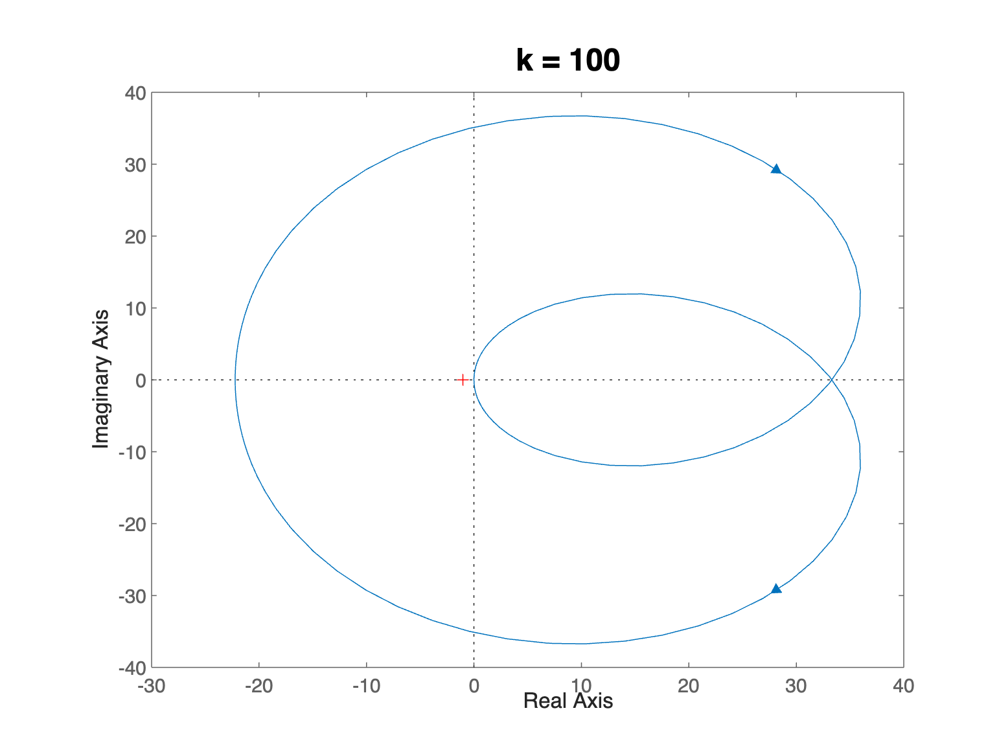

*Рисунок 27 - Годограф Найквиста системы $W_{1}\left(s\right)$ (15) с коэффициентом усиления равным 100*

Найдем зависимость количества неустойчивых полюсов замкнутой системы относительно коэффициента k:

Найдем замкнутую систему для $W_{1}\left(s\right)$:

$$\begin{aligned}W_{1З}\left(s\right)=\frac{\frac{s-2}{s^{2}+3s+9}}{1+\frac{s-2}{s^{2}+3s+9}}=\frac{s-2}{s^{2}+4s+7}=\frac{s-2}{\left(s+\left(2+\sqrt{3}i\right)\right)\left(s+\left(2-\sqrt{3}i\right)\right)}\#\left(17\right)\end{aligned}$$

У системы (17) два устойчивых полюса.

Построим амплитудно-частотную и фазово-частотную характеристики разомкнутой системы (рисунок 28):

На графике ФЧХ отсутствует значение частоты, соответствующее

-180°. Нужно взять частоту, соответствующую 180°.

$$ω_{A}=0°$$

Данной частоте на АЧХ соответствует амплитуда:

$$\frac{1}{A_{З}}≈0.222767$$

$$A_{З}≈4.489$$

Значение запаса устойчивости по амплитуде будет равно $A_{З}$

При значениях $0<k<4.489$ полюса замкнутой системы устойчивы.

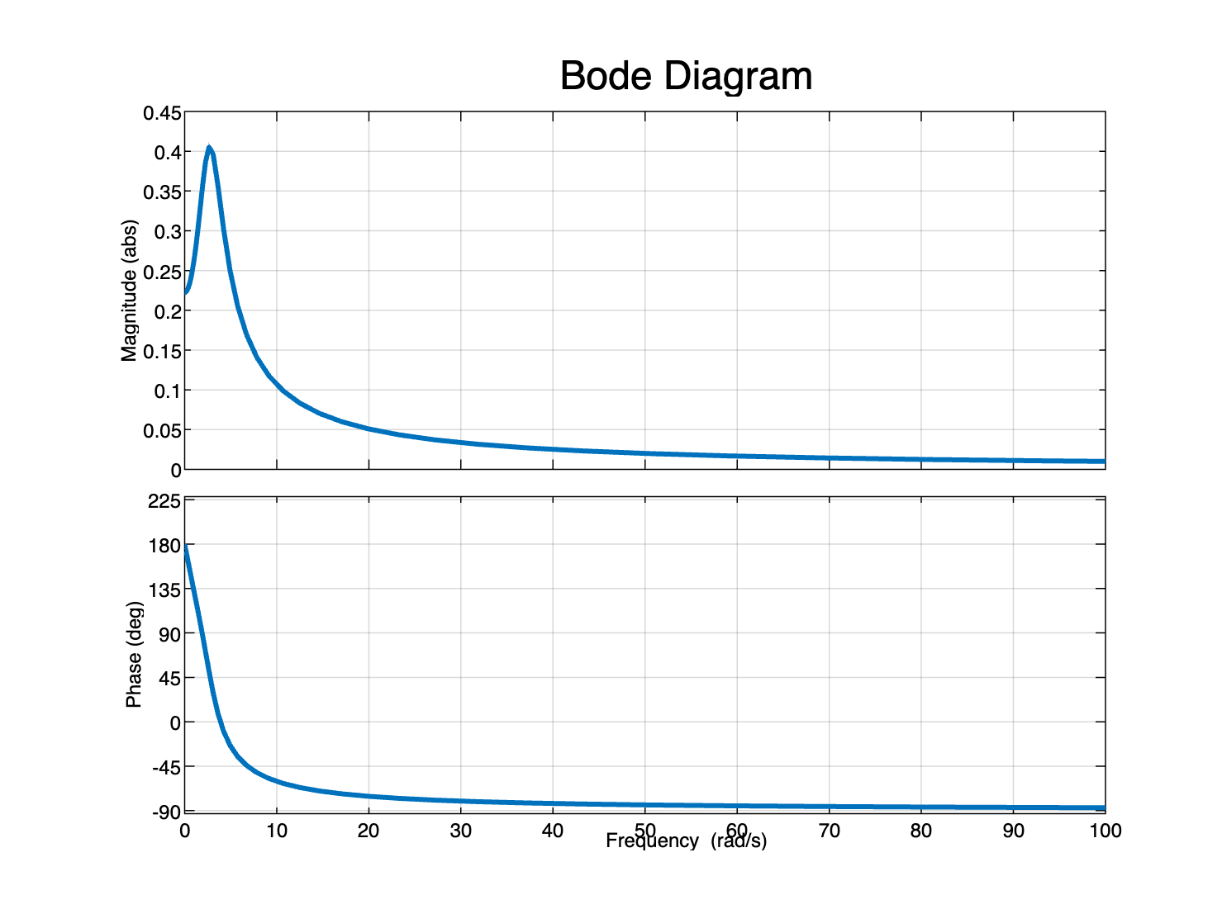

*Рисунок 28 - АЧХ и ФЧХ системы $W_{1}\left(s\right)$ (15)*

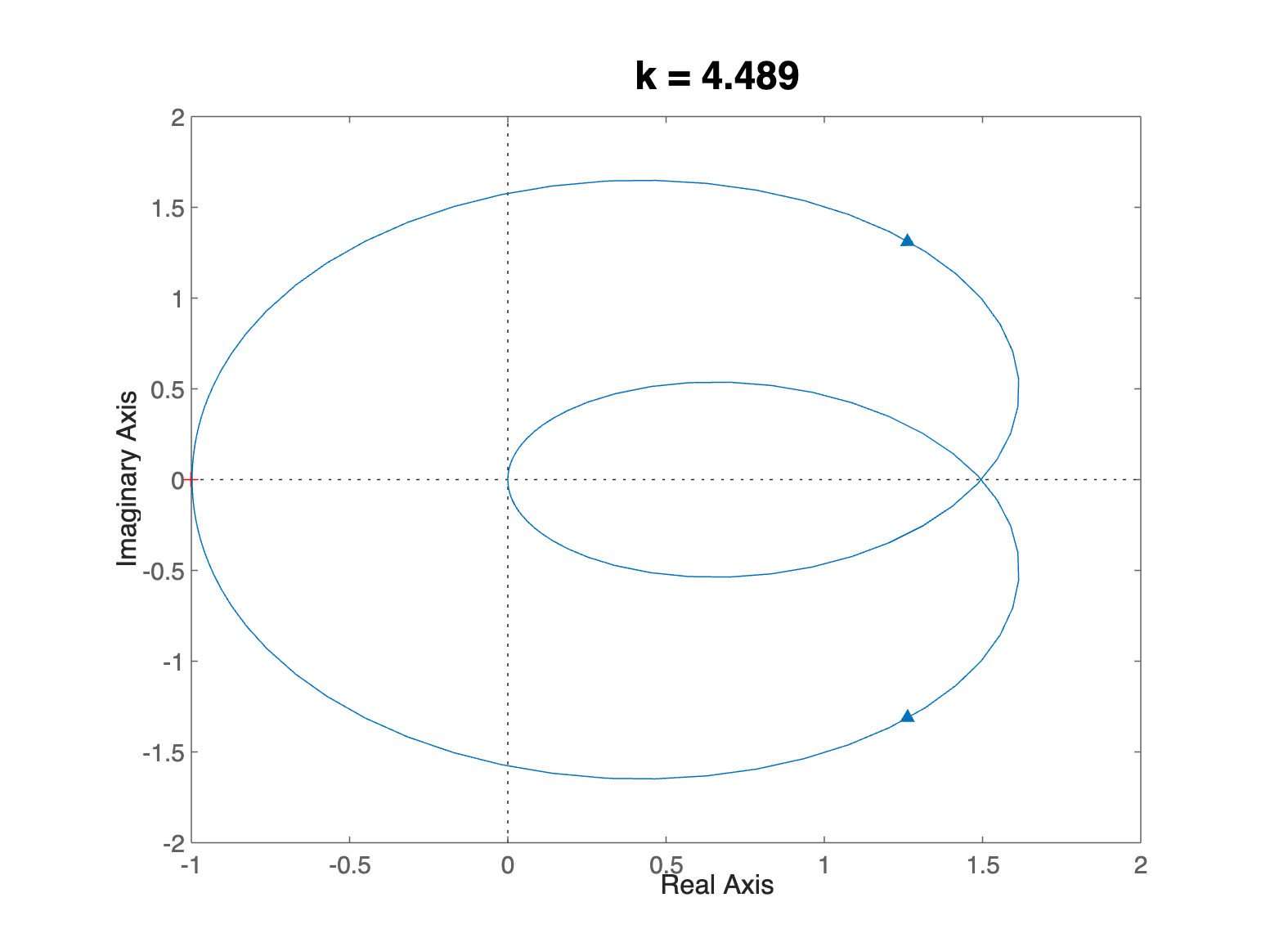

*Рисунок 29 - Годограф Найквиста системы $W_{1}\left(s\right)$ (15) с коэффициентом усиления равным 4.489*

Разомкнутая система не имеет неустойчивых полюсов, чтобы система была устойчивой необходимо чтобы годограф не делал ни одного оборота вокруг точки (-1; 0) так как в этом случае будут добавляться неустойчивые полюса в замкнутой системе.

Коэффициент k должен быть больше нуля, так как задается положительное воздействие на систему.

Таким образом $k ∈( 0; 4,489]$

Проведем моделирование при различных k.

Устойчивый случай:

Для k = 0.1:

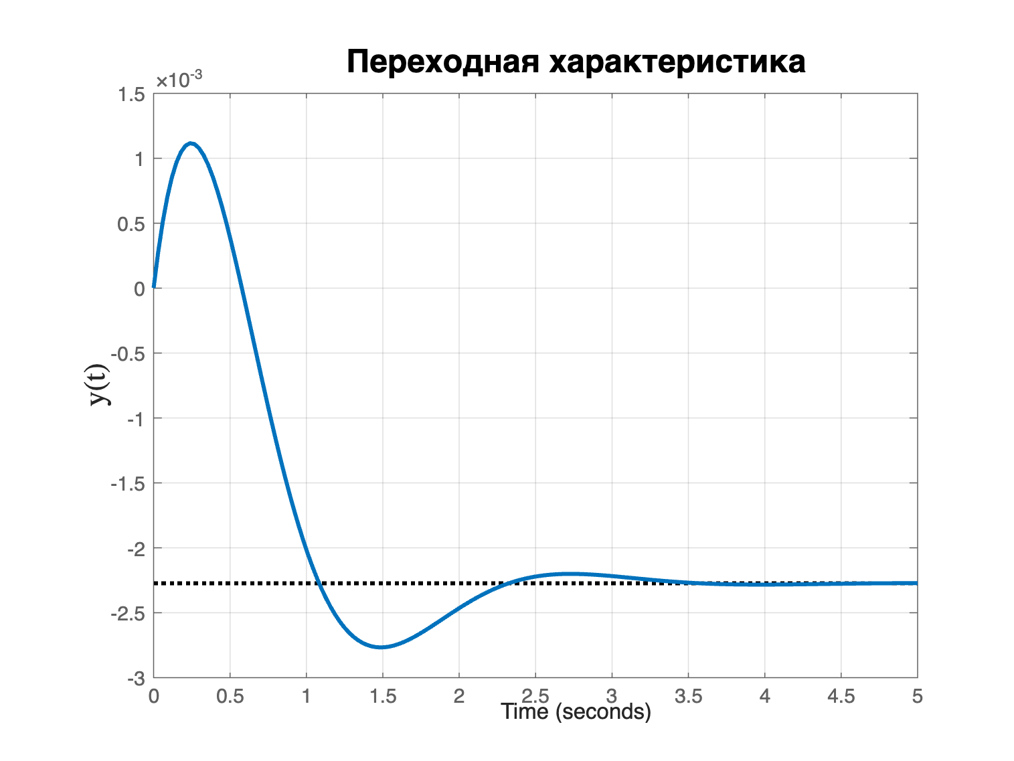

*Рисунок 30 - Переходная характеристика замкнутой системы $W_{1}\left(s\right)$ (15) с коэффициентом усиления равным 0.1*

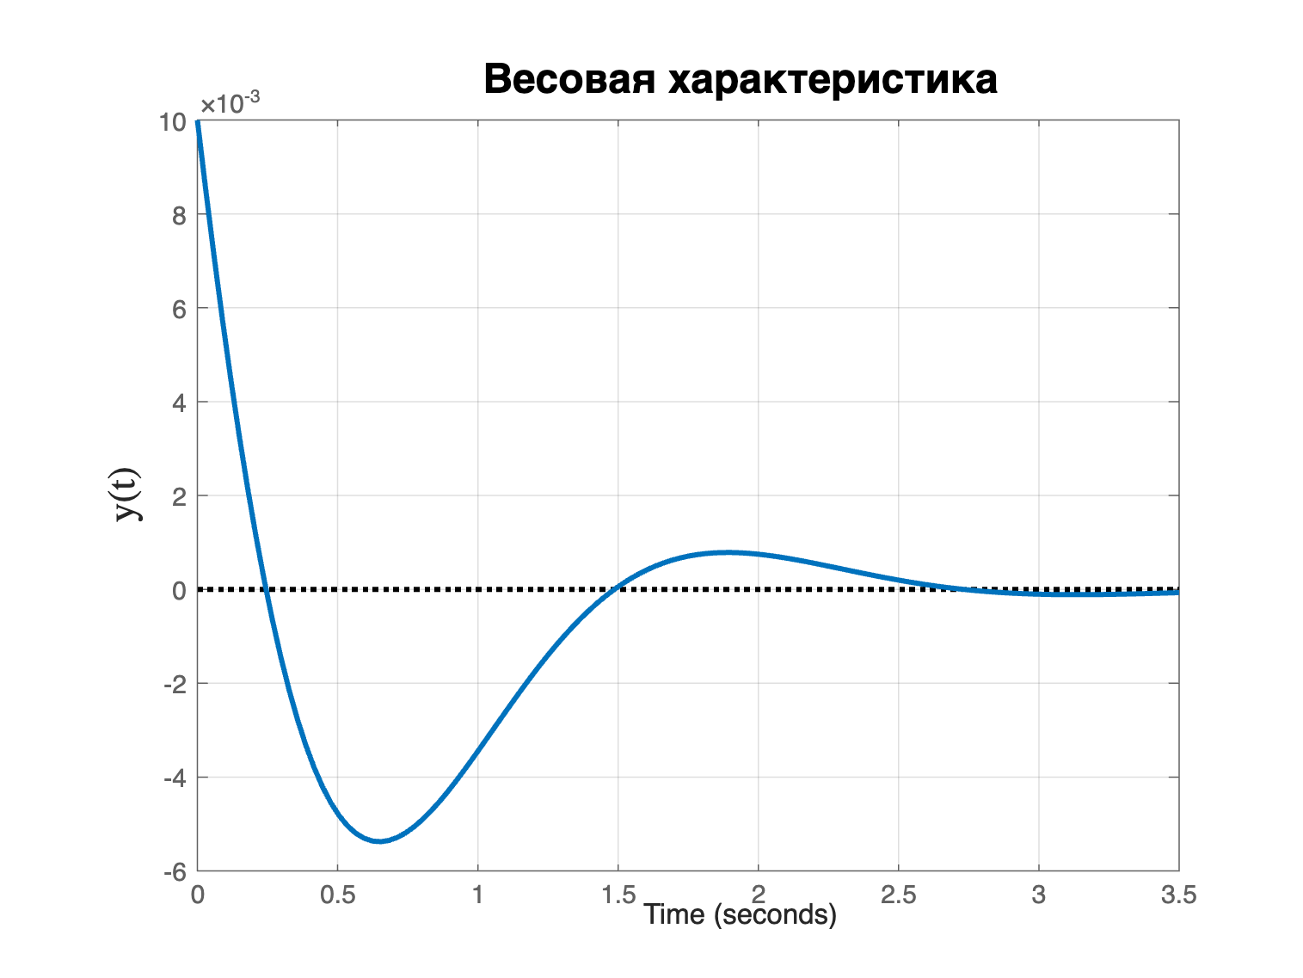

*Рисунок 31 - Весовая характеристика замкнутой системы $W_{1}\left(s\right)$ (15) с коэффициентом усиления равным 0.1*

Для k = 1:

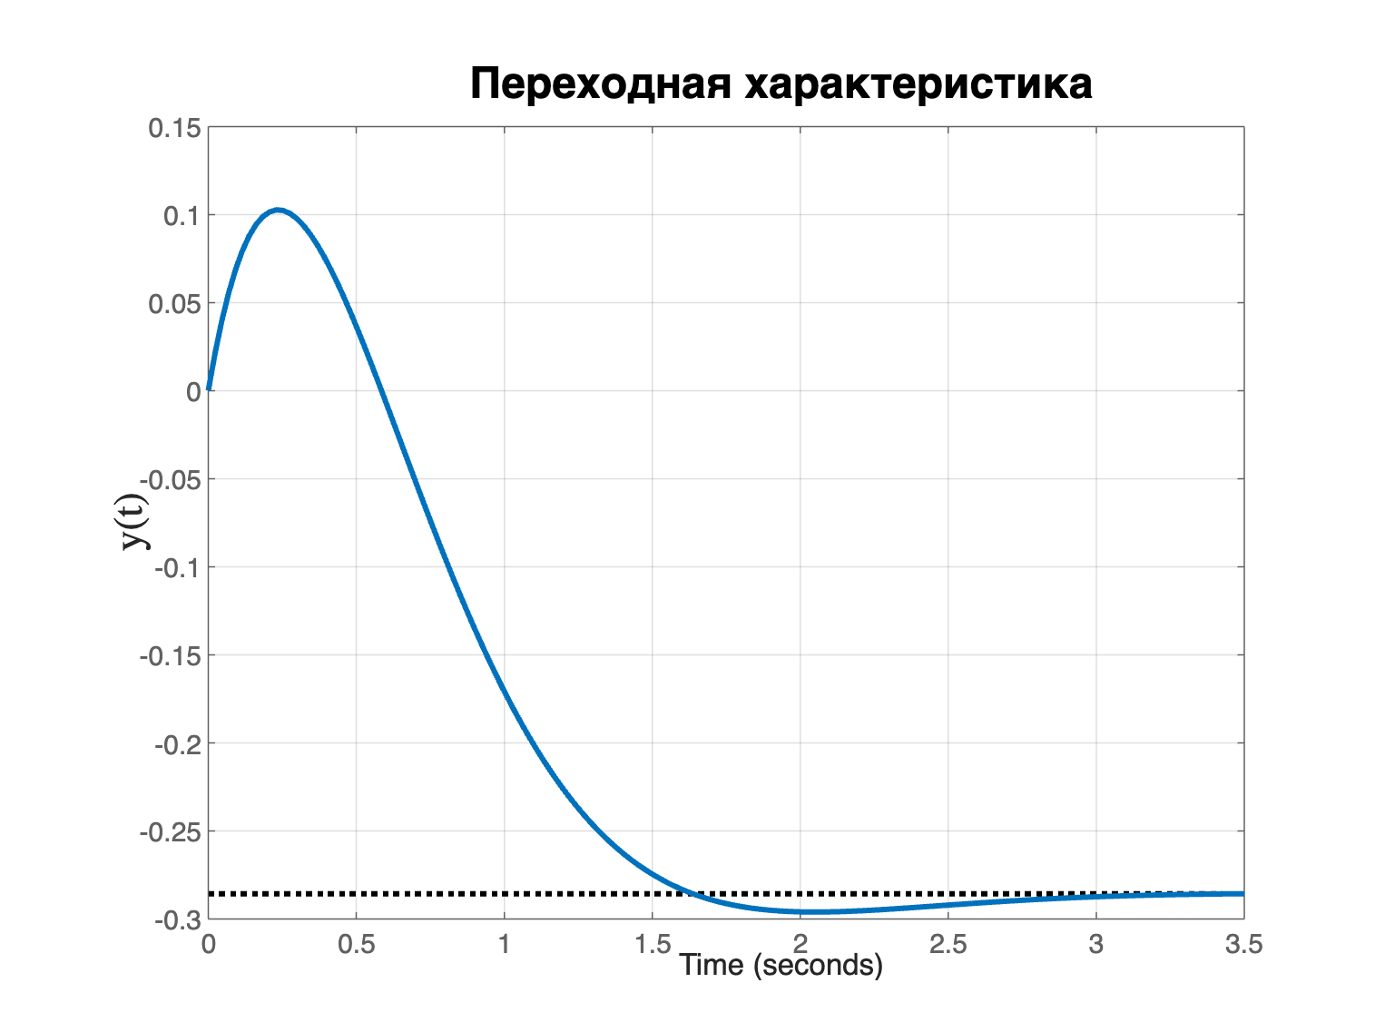

*Рисунок 32 - Переходная характеристика замкнутой системы $W_{1}\left(s\right)$ (15) с коэффициентом усиления равным 1*

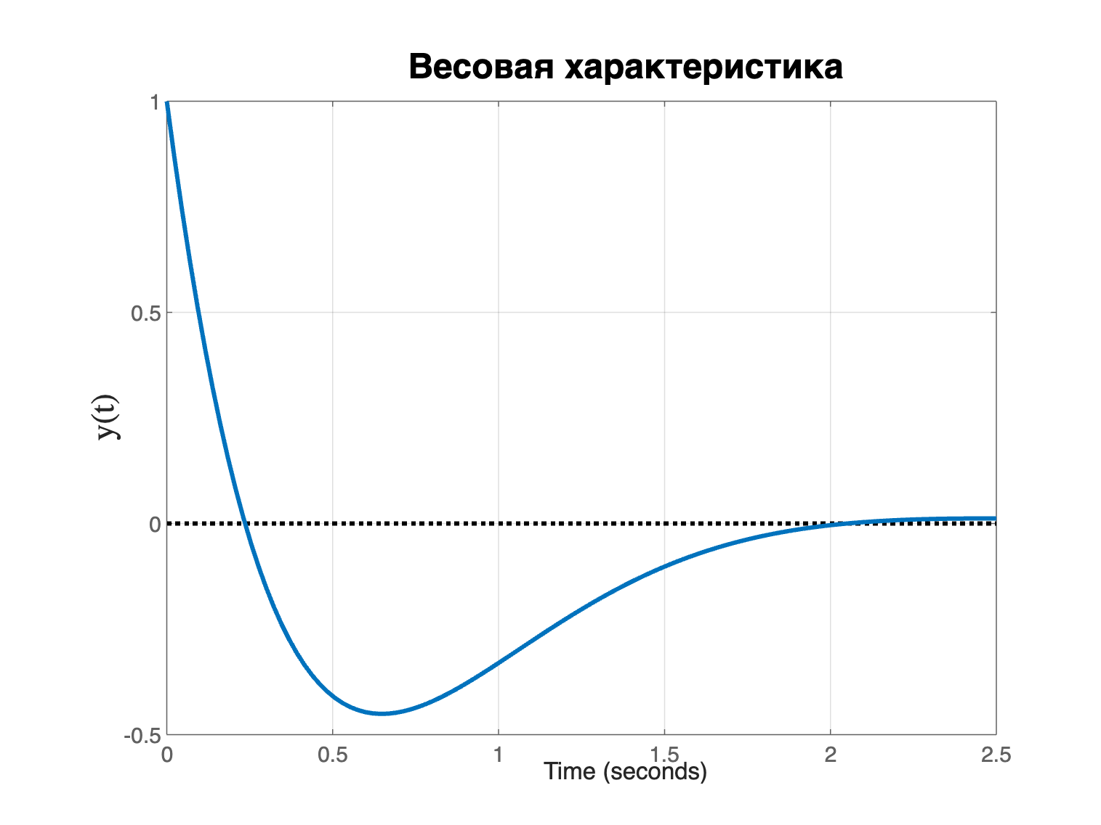

*Рисунок 33 - Весовая характеристика замкнутой системы $W_{1}\left(s\right)$ (15) с коэффициентом усиления равным 1*

Для k = 4.489:

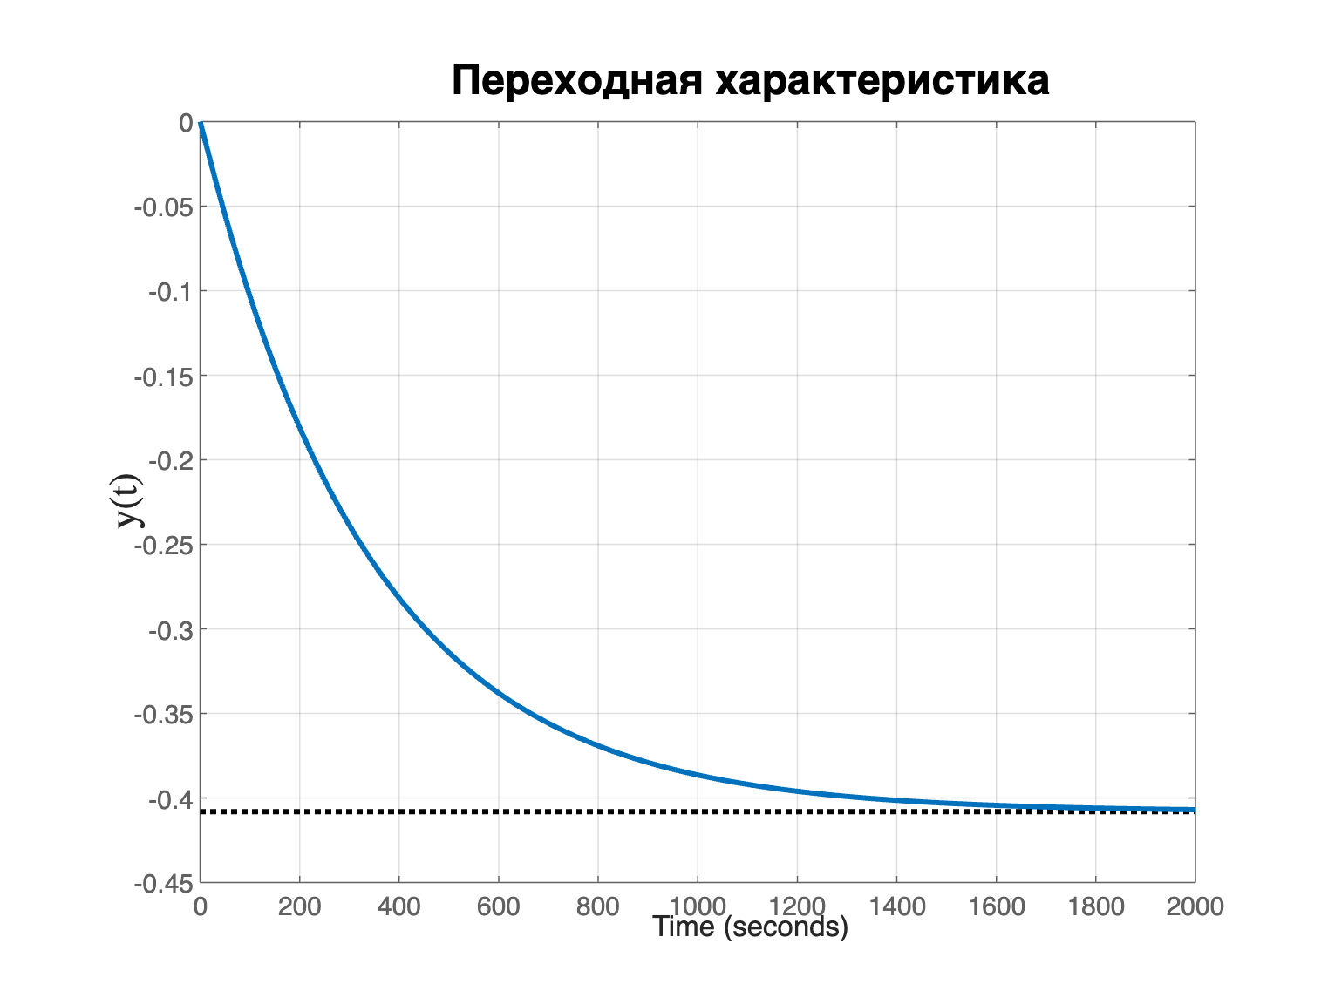

*Рисунок 34 - Переходная характеристика замкнутой системы $W_{1}\left(s\right)$ (15) с коэффициентом усиления равным 4.489*

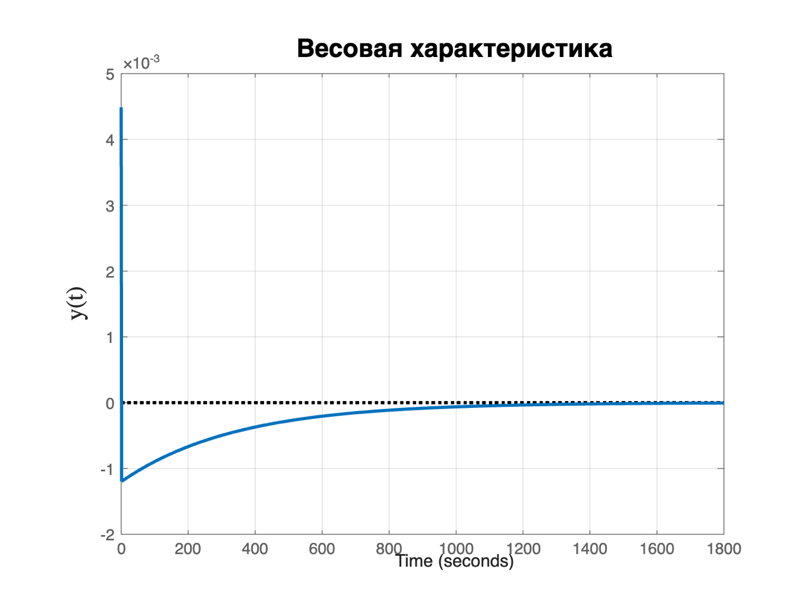

*Рисунок 35 - Весовая характеристика замкнутой системы $W_{1}\left(s\right)$ (15) с коэффициентом усиления равным 4.489*

Неустойчивый случай:

Для k = 5:

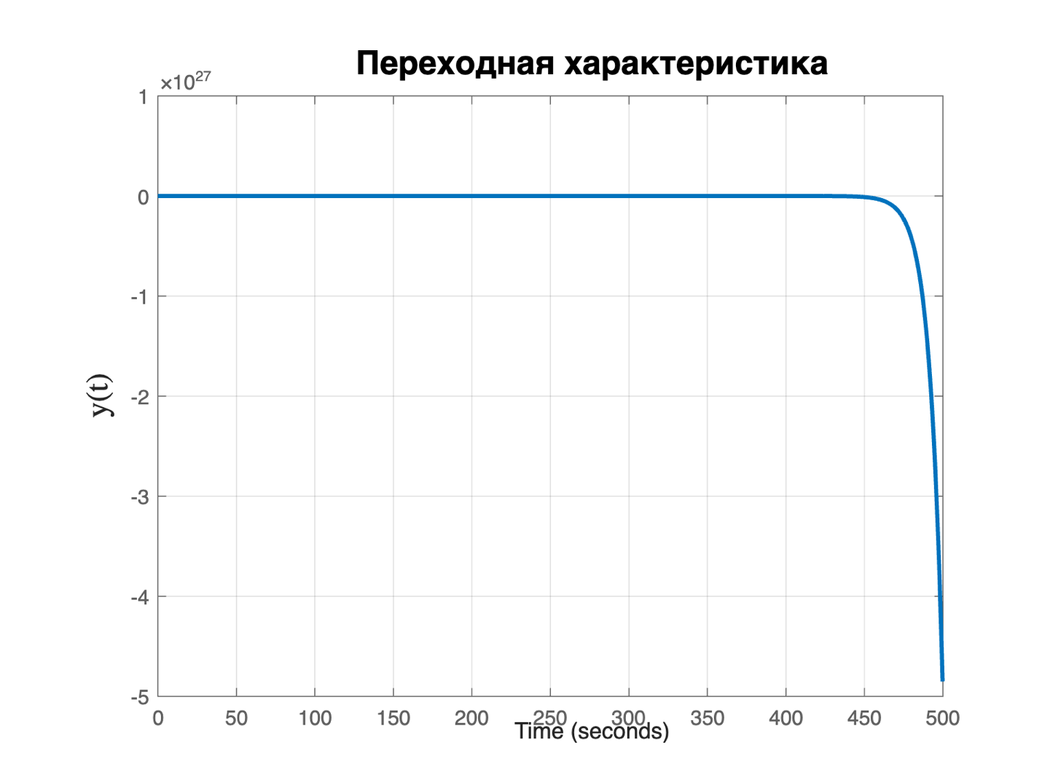

*Рисунок 36 - Переходная характеристика замкнутой системы $W_{1}\left(s\right)$ (15) с коэффициентом усиления равным 5*

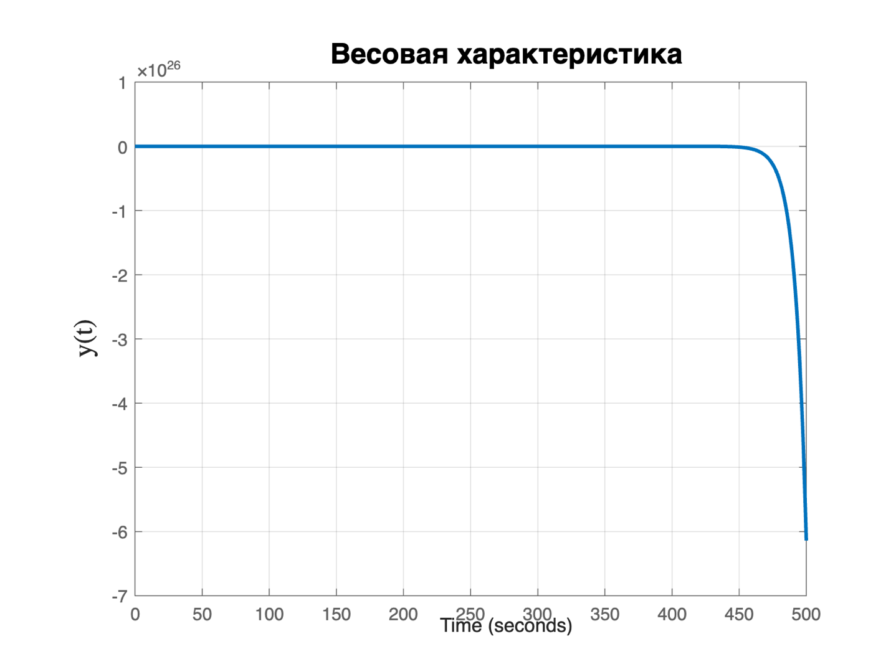

*Рисунок 37 - Весовая характеристика замкнутой системы $W_{1}\left(s\right)$ (15) с коэффициентом усиления равным 5*

Для k = 10:

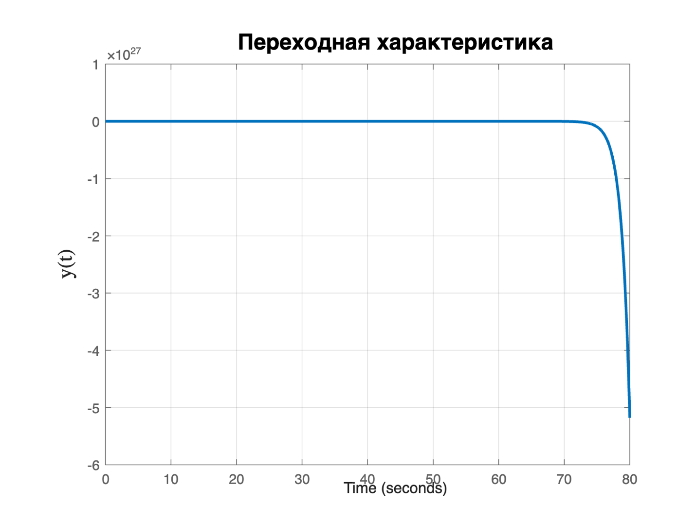

*Рисунок 38 - Переходная характеристика замкнутой системы $W_{1}\left(s\right)$ (15) с коэффициентом усиления равным 10*

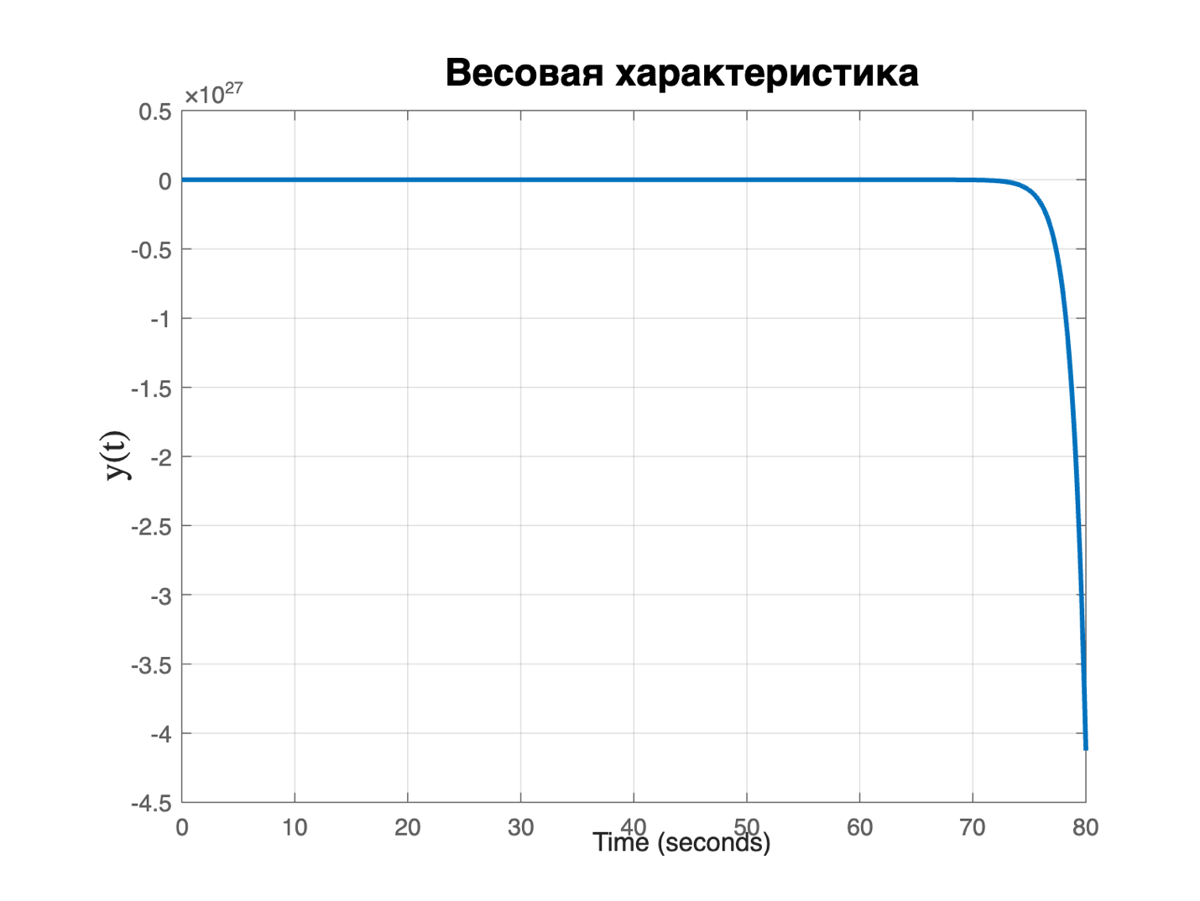

*Рисунок 39 - Весовая характеристика замкнутой системы $W_{1}\left(s\right)$ (15) с коэффициентом усиления равным 10*

1. Для системы $W_{2}\left(s\right)$:

Система является неустойчивой, так как имеет кратный корень равный нулю (один неустойчивый корень)

Построим годограф Найквиста при k = 1:

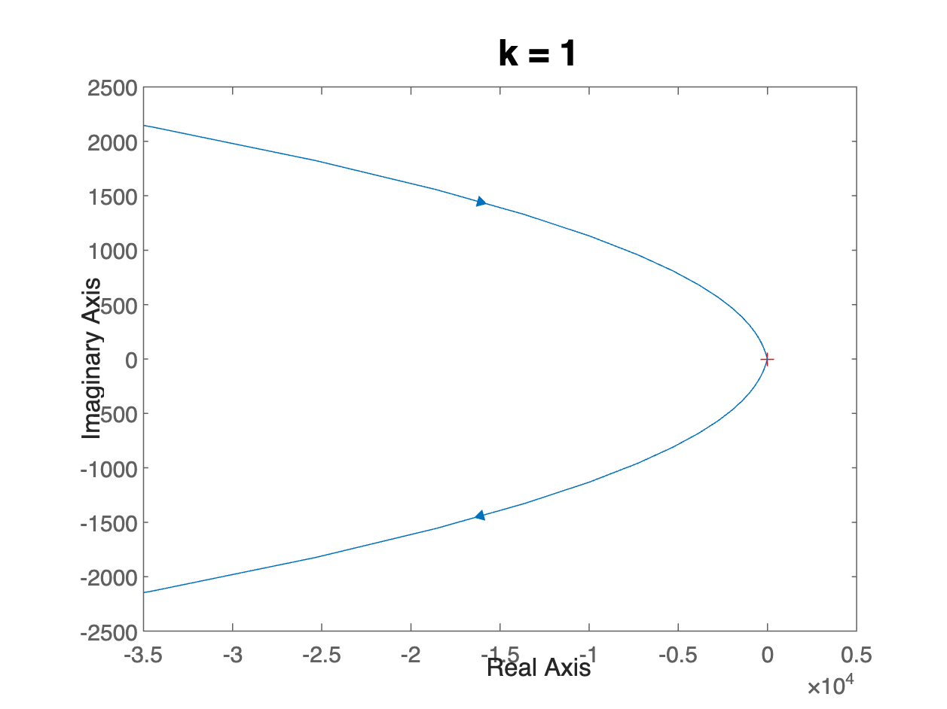

*Рисунок 40 - Годограф Найквиста системы $W_{2}\left(s\right)$ (16) с коэффициентом усиления равным 1*

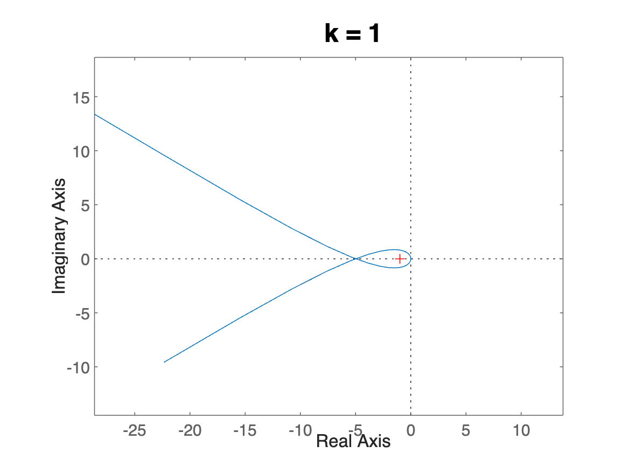

*Рисунок 41 - Годограф Найквиста системы $W_{2}\left(s\right)$ (16) с коэффициентом усиления равным 1*

Рассмотрим различные значения k для системы:

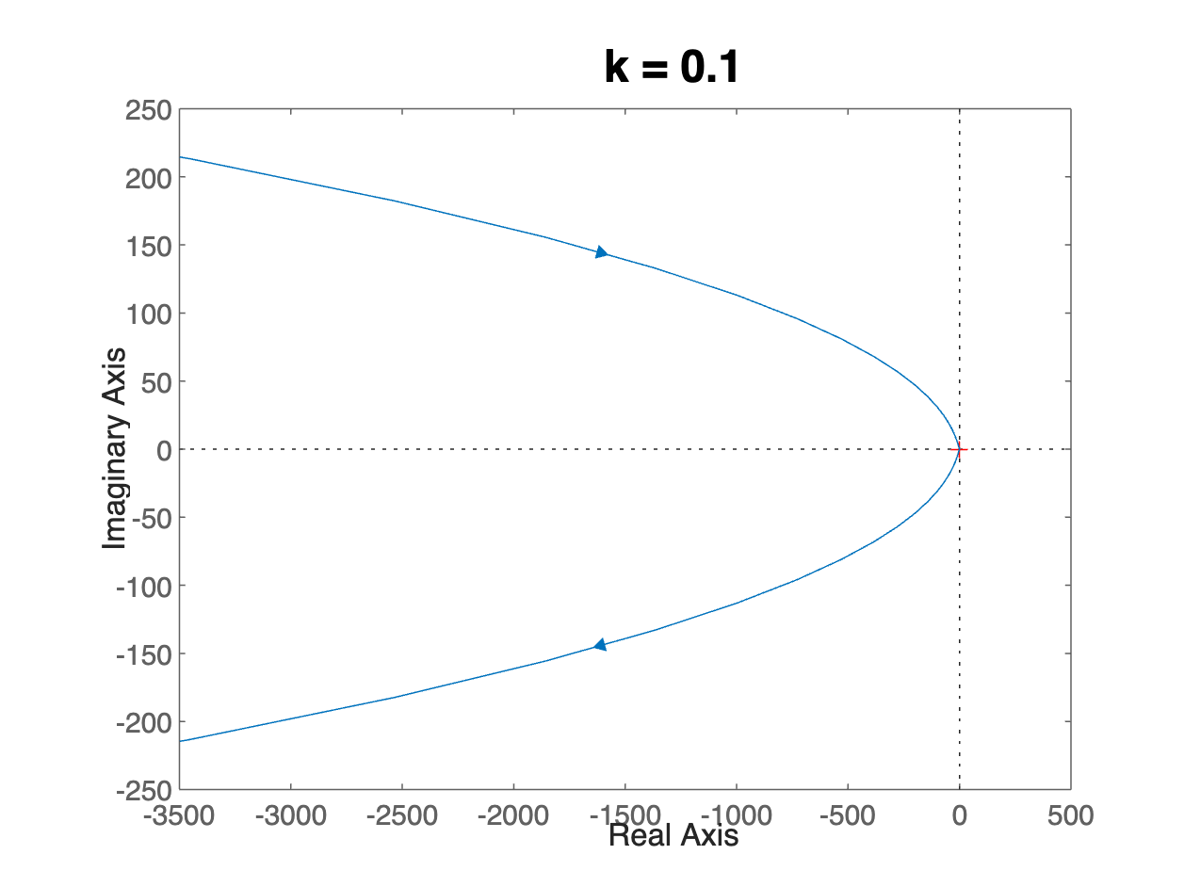

*Рисунок 42 - Годограф Найквиста системы $W_{2}\left(s\right)$ (16) с коэффициентом усиления равным 0.1*

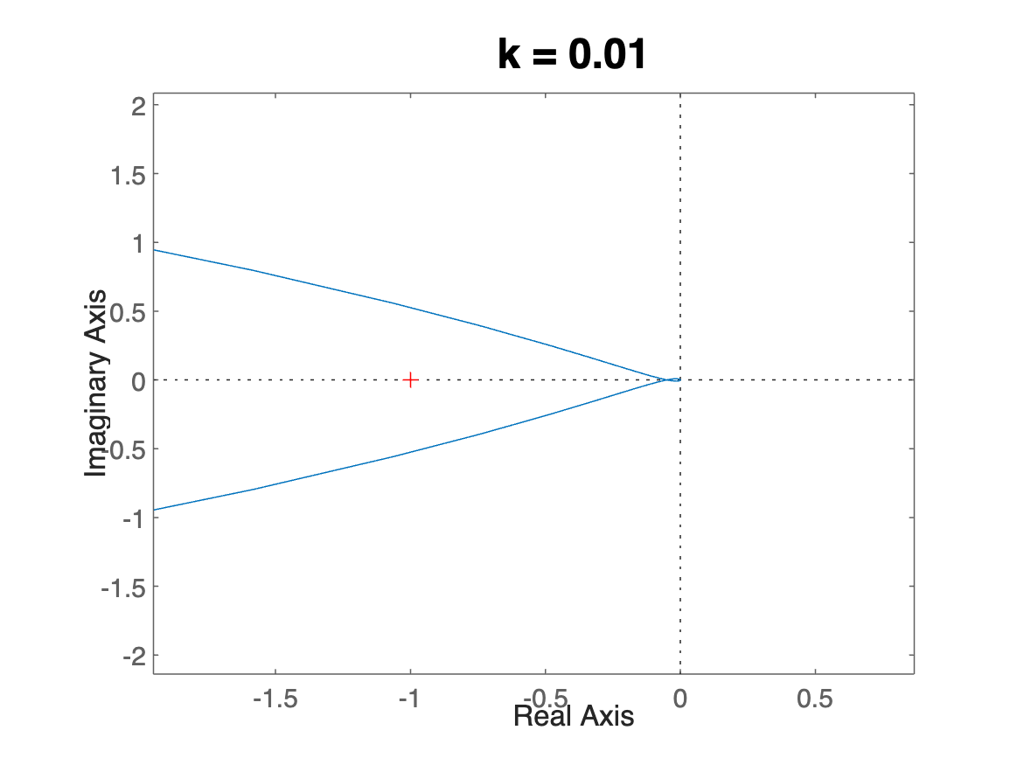

*Рисунок 43 - Годограф Найквиста системы $W_{2}\left(s\right)$ (16) с коэффициентом усиления равным 0.1*

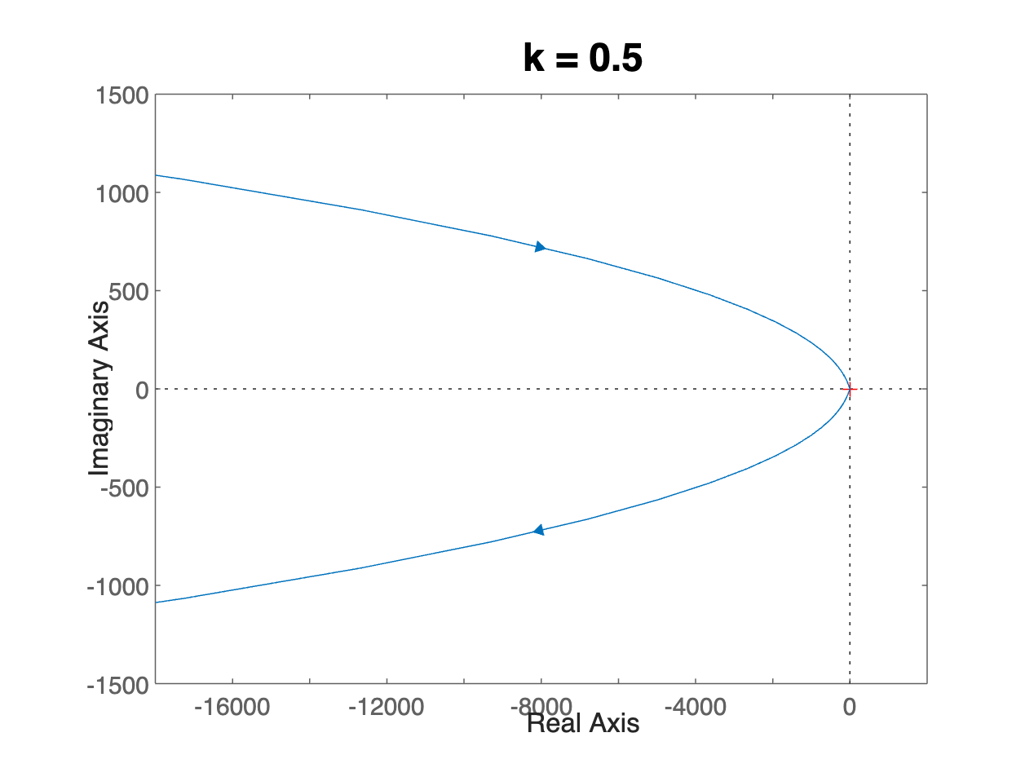

*Рисунок 44 - Годограф Найквиста системы $W_{2}\left(s\right)$ (16) с коэффициентом усиления равным 0.5*

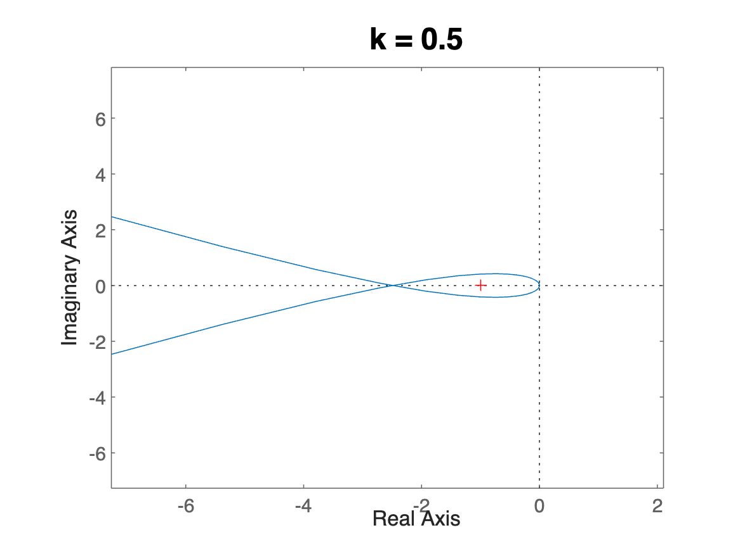

*Рисунок 45 - Годограф Найквиста системы $W_{2}\left(s\right)$ (16) с коэффициентом усиления равным 0.5*

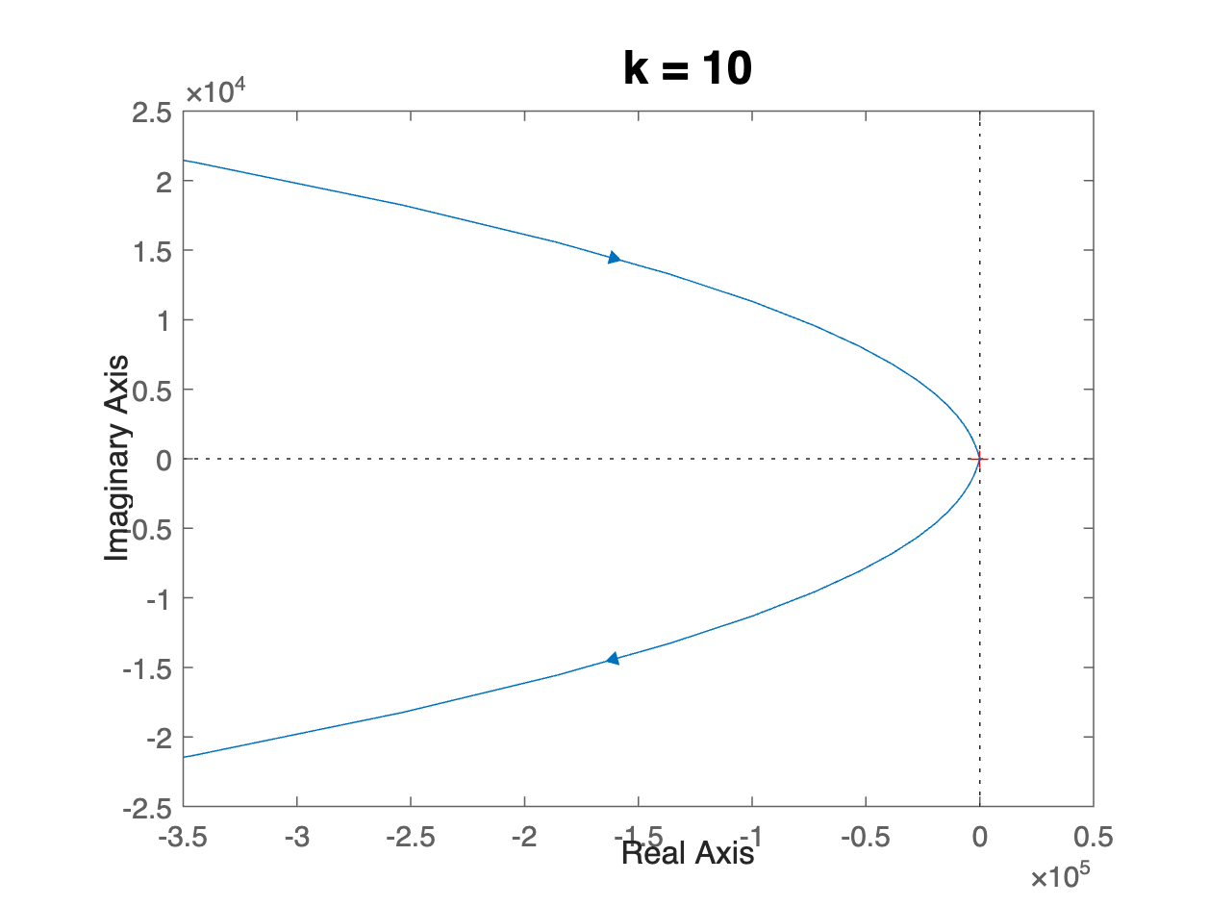

*Рисунок 46 - Годограф Найквиста системы $W_{2}\left(s\right)$ (16) с коэффициентом усиления равным 10*

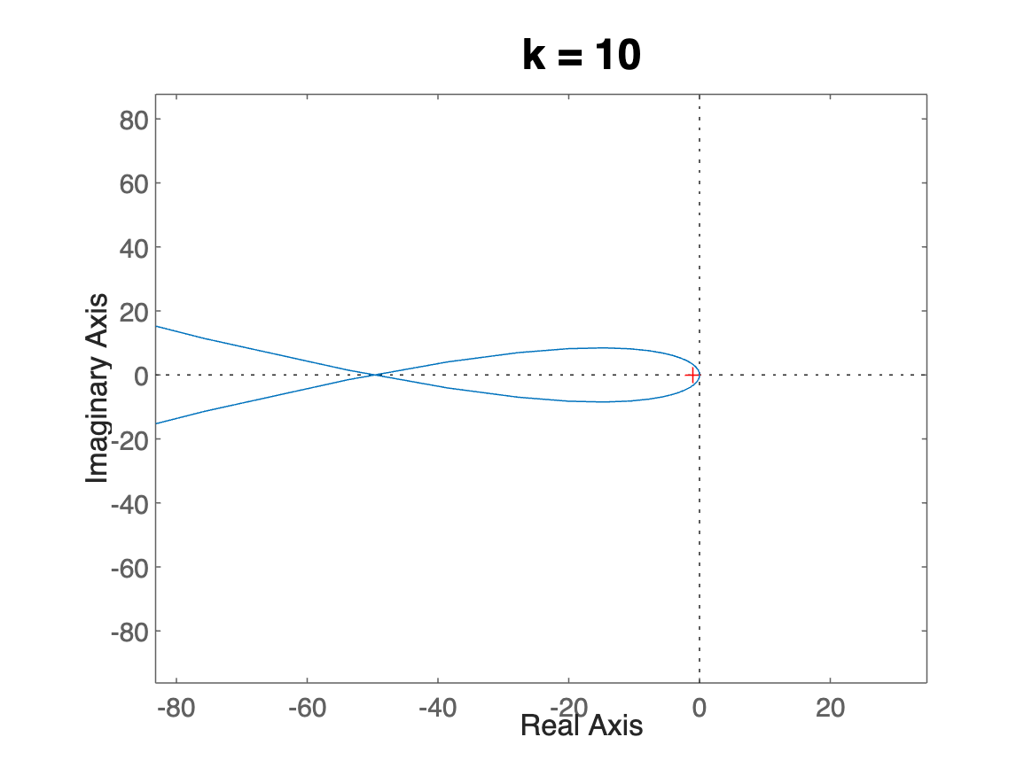

*Рисунок 47 - Годограф Найквиста системы $W_{2}\left(s\right)$ (16) с коэффициентом усиления равным 10*

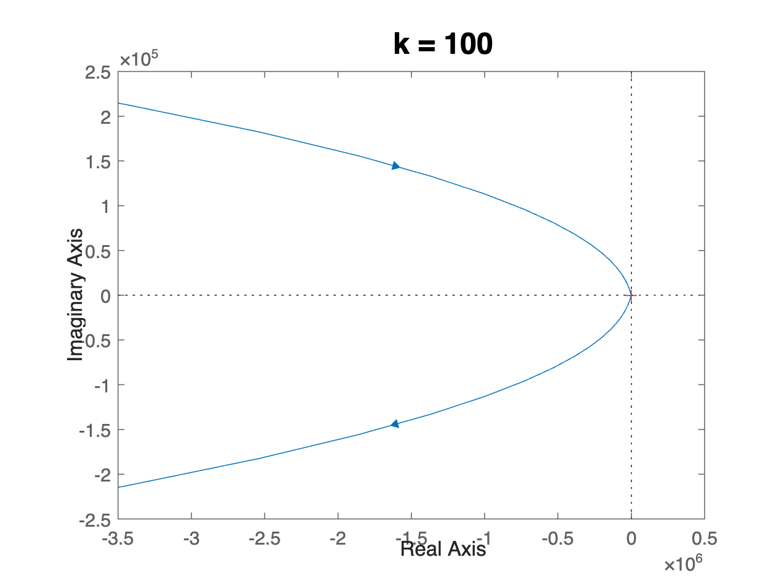

*Рисунок 48 - Годограф Найквиста системы $W_{2}\left(s\right)$ (16) с коэффициентом усиления равным 100*

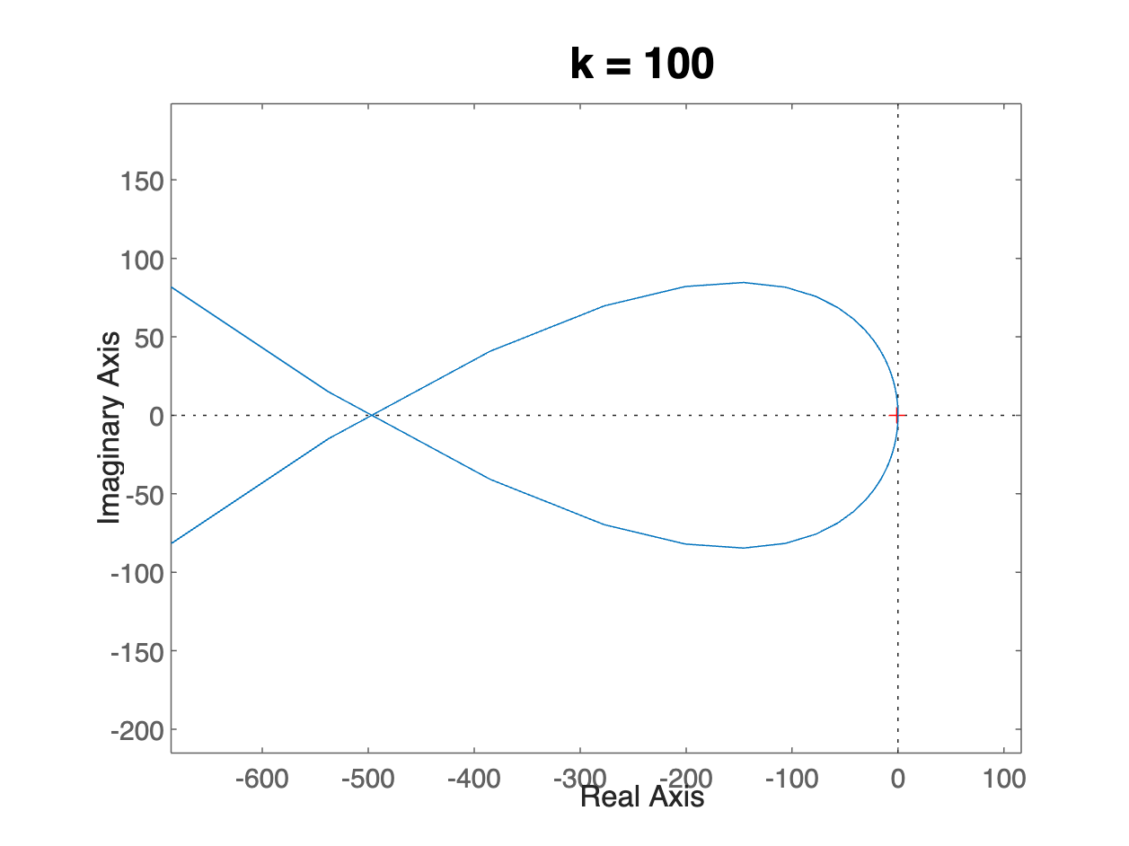

*Рисунок 49 - Годограф Найквиста системы $W_{2}\left(s\right)$ (16) с коэффициентом усиления равным 100*

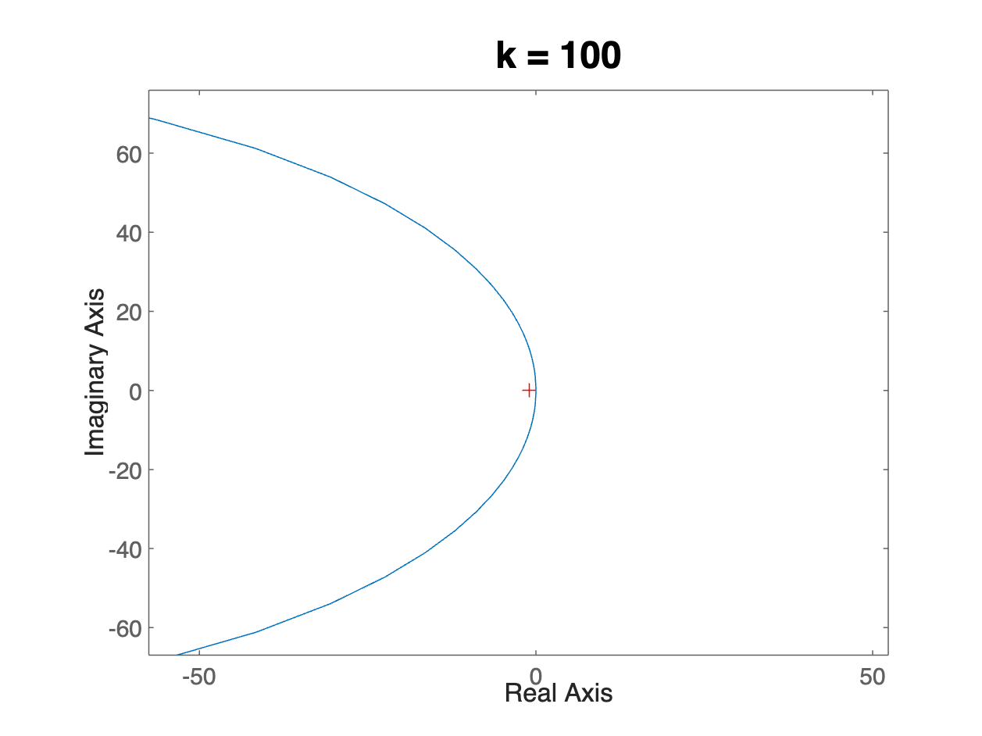

*Рисунок 50 - Годограф Найквиста системы $W_{2}\left(s\right)$ (16) с коэффициентом усиления равным 100*

Найдем зависимость количества неустойчивых полюсов замкнутой системы относительно коэффициента k:

Найдем замкнутую систему для $W_{1}\left(s\right)$:

$$W_{1З}(s)=\frac{\frac{10s^{2}+10s+3}{10s^{3}+s^{2}}}{1+\frac{10s^{2}+10s+3}{10s^{3}+s^{2}}}=\frac{10s^{2}+10s+3}{10s^{3}+{11s}^{2}+10s+3}$$

Построим амплитудно-частотную и фазово-частотную характеристики разомкнутой системы (рисунок 51):

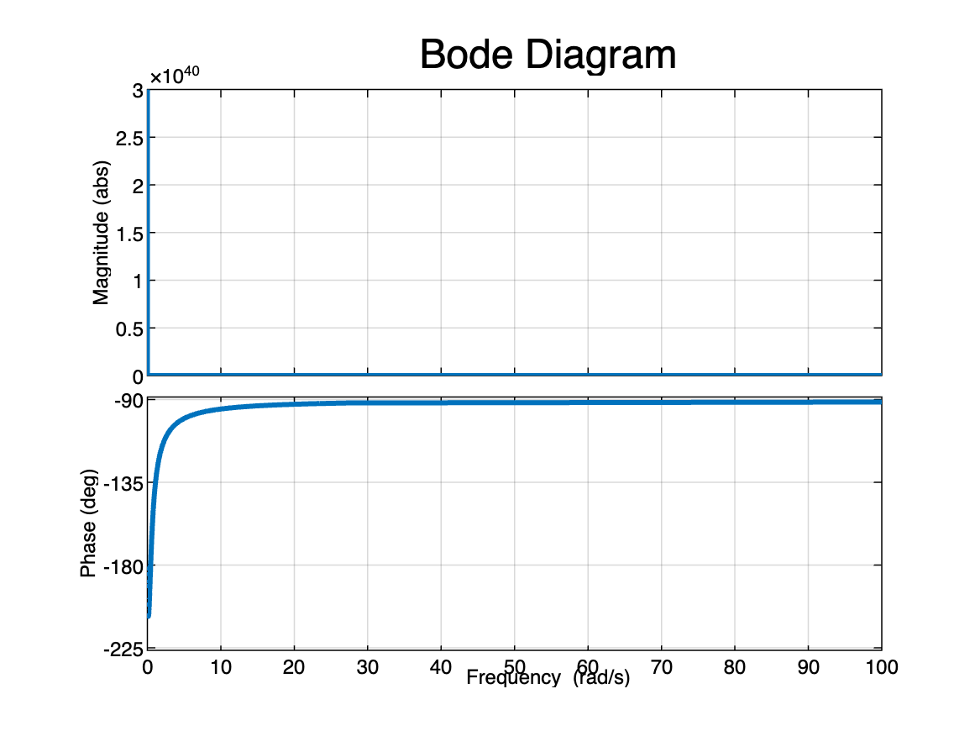

*Рисунок 51 - АЧХ и ФЧХ системы $W_{2}\left(s\right)$ (16)*

$$ω_{A}=0.445141°$$

Данной частоте на АЧХ соответствует амплитуда:

$$\frac{1}{A_{З}}≈5$$

$$A_{З}≈0.2$$

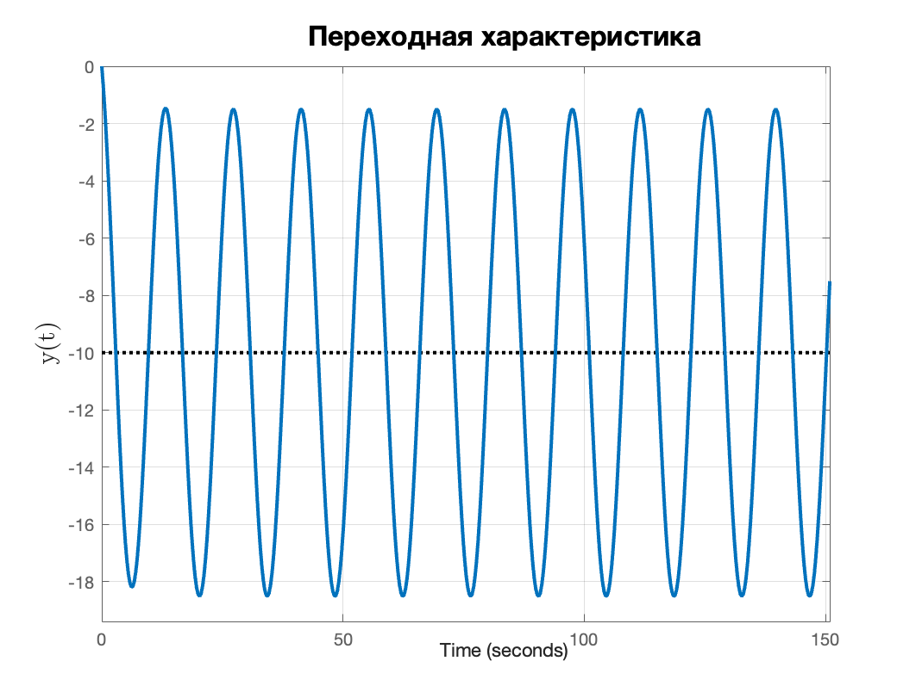

*Рисунок 52 - Переходная характеристика замкнутой системы $W_{2}\left(s\right)$ (16) с коэффициентом усиления равным 0.2*

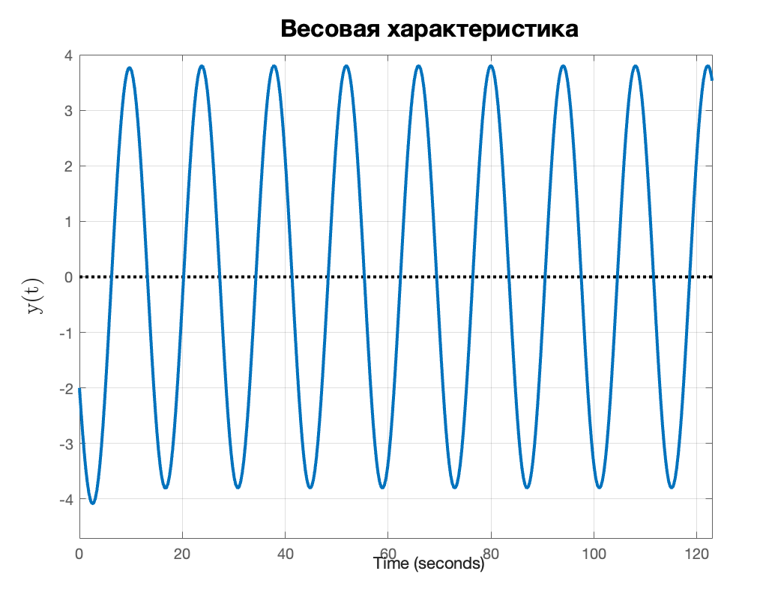

*Рисунок 53 - Весовая характеристика замкнутой системы $W_{2}\left(s\right)$ (16) с коэффициентом усиления равным 0.2*

Значение запаса устойчивости по амплитуде будет равно $A_{З}$.

Это критическое значение коэффициента k.

Точка ( -1; 0 ) должна попадать в «петельку» годографа, чтобы компенсировать кратный корень разомкнутой системы. Значение 0.2 является примерно минимальным для устойчивости системы.

Попробуем найти максимальное значение, когда «петелька» годографа будет левее точки ( -1; 0 )

*Рисунок 54 - Приближенный график ФЧХ системы $W_{2}\left(s\right)$ (16)*

Судя по графику ФЧХ, еще одно пересечение -180° есть при частоте 0. Значит:

$$A_{Зmax}=∞$$

Таким образом $k ∈( 0.2; ∞)$

Проведем моделирование при различных k.

Устойчивый случай:

k = 0.5

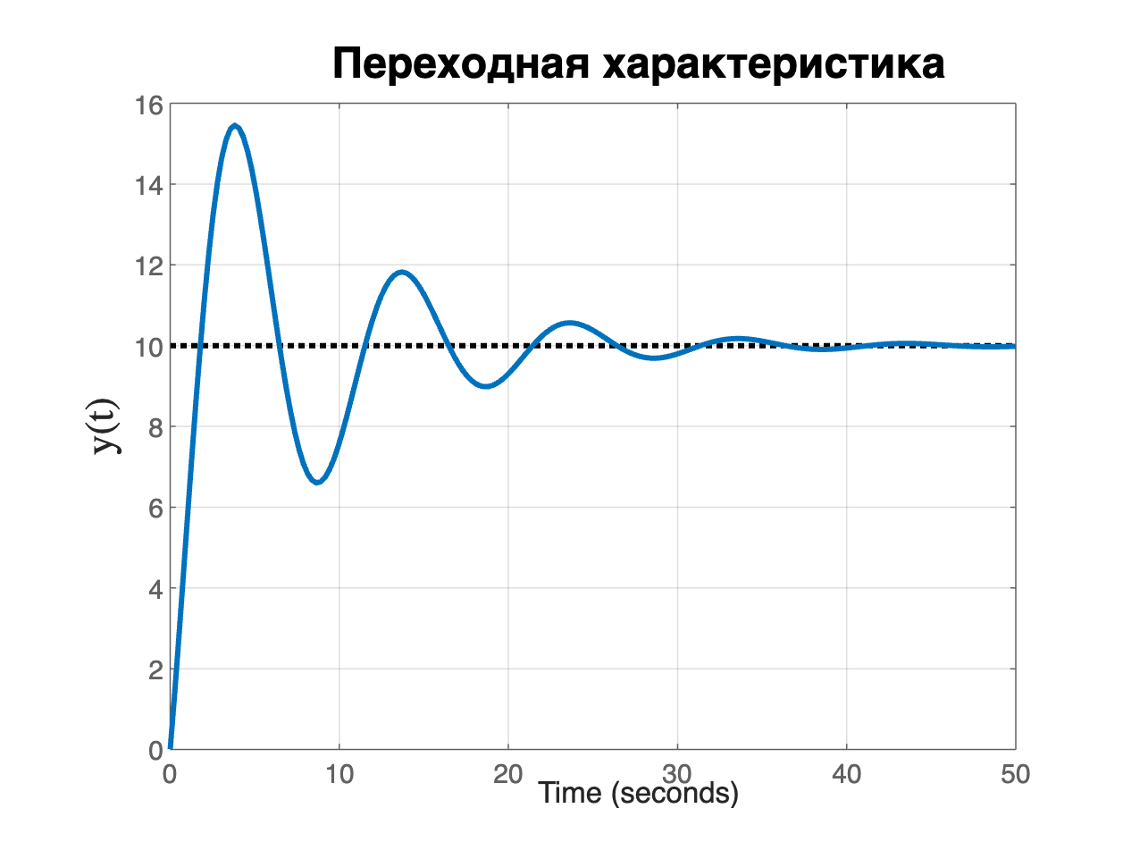

*Рисунок 55 - Переходная характеристика замкнутой системы $W_{2}\left(s\right)$ (16) с коэффициентом усиления равным 0.5*

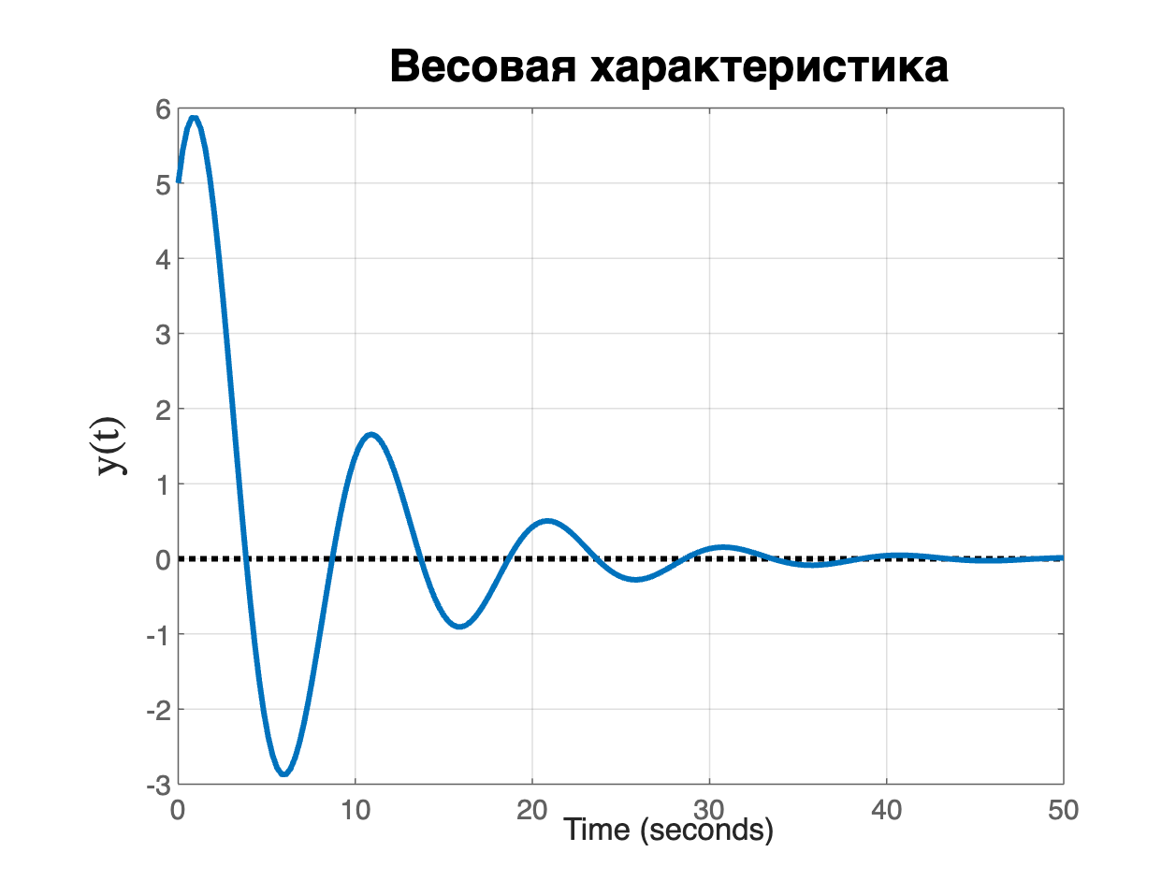

*Рисунок 56 - Весовая характеристика замкнутой системы $W_{2}\left(s\right)$ (16) с коэффициентом усиления равным 0.5*

k = 5

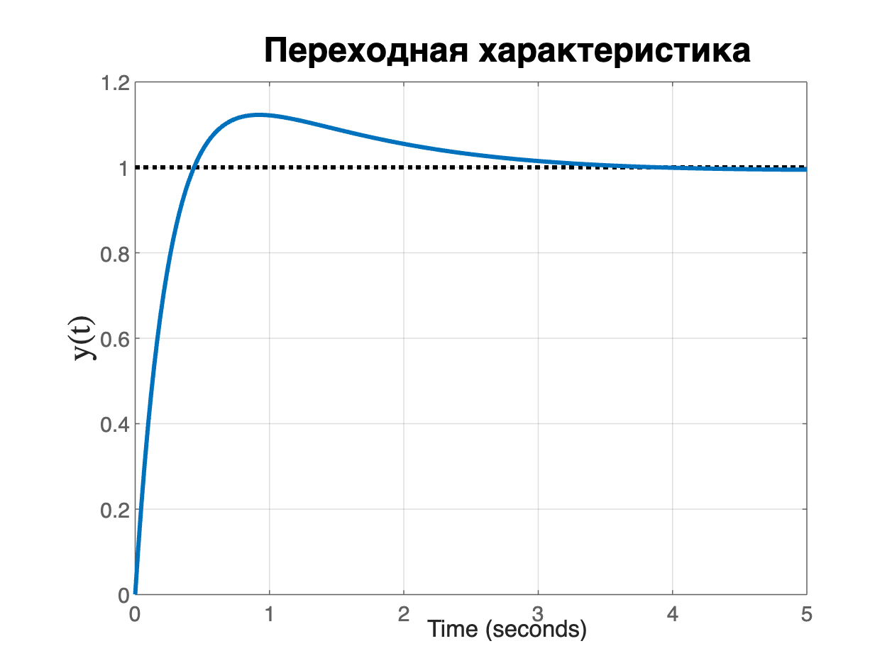

*Рисунок 57 - Переходная характеристика замкнутой системы $W_{2}\left(s\right)$ (16) с коэффициентом усиления равным 5*

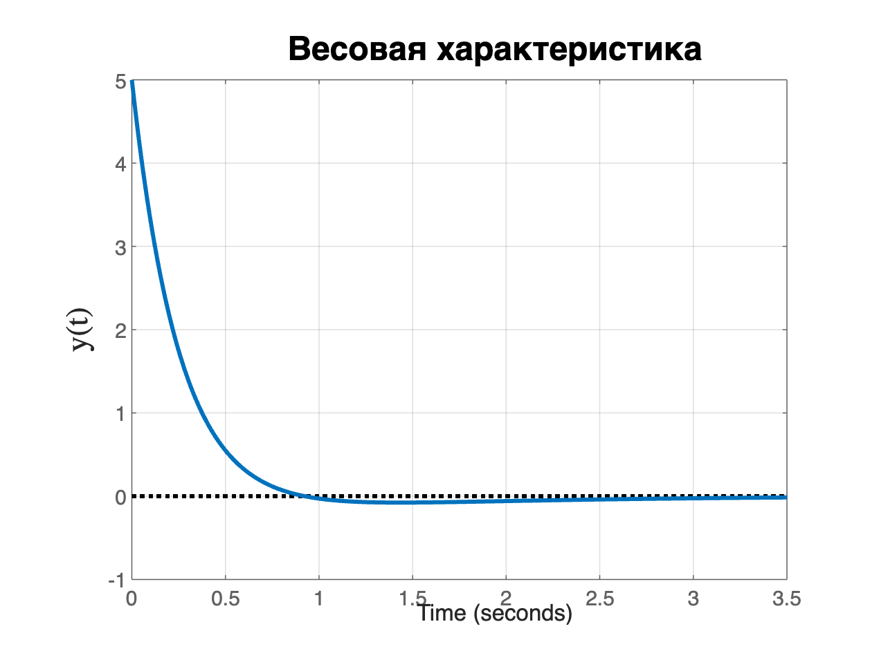

*Рисунок 58 - Весовая характеристика замкнутой системы $W_{2}\left(s\right)$ (16) с коэффициентом усиления равным .5*

k = 10

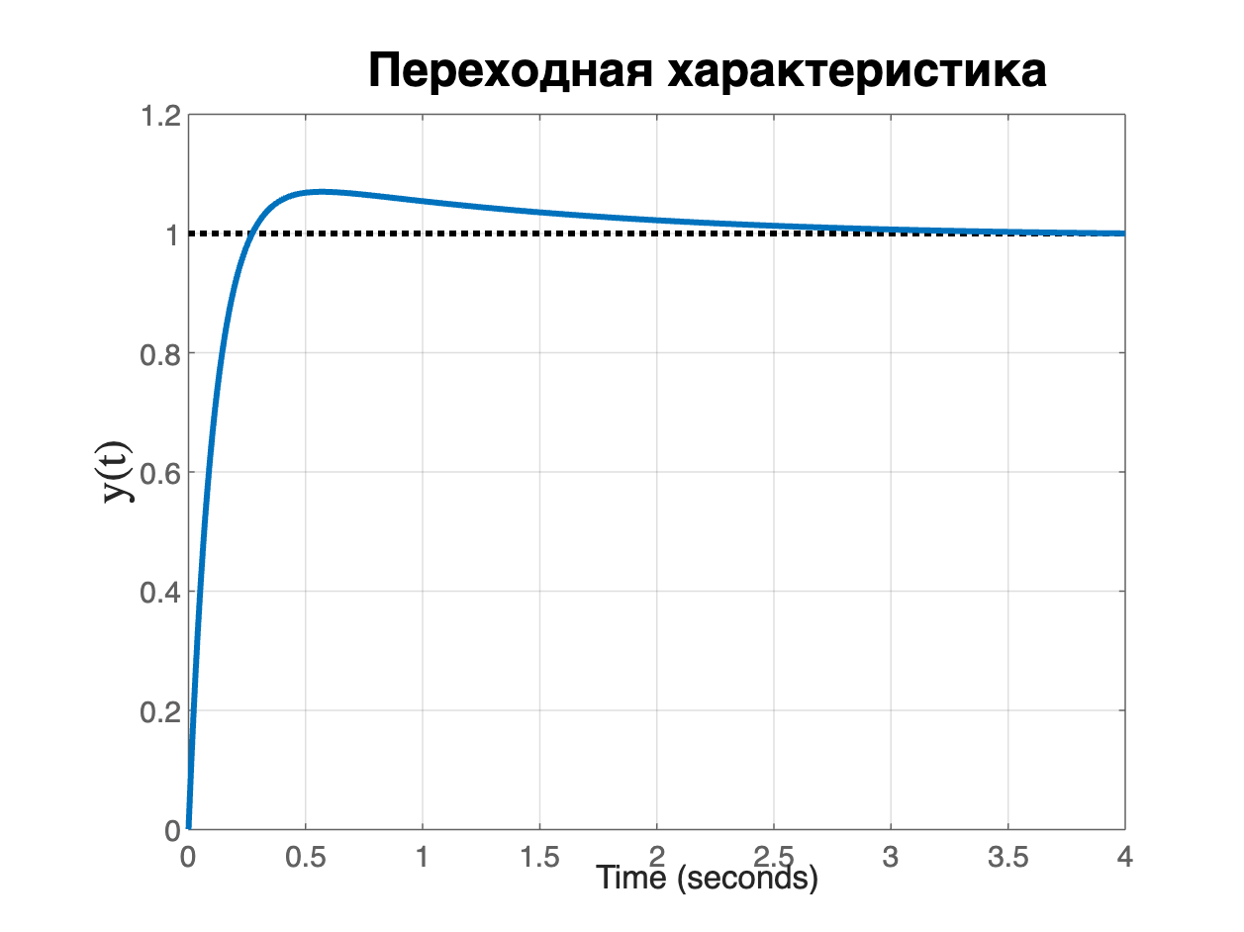

*Рисунок 59 - Переходная характеристика замкнутой системы $W_{2}\left(s\right)$ (16) с коэффициентом усиления равным 10*

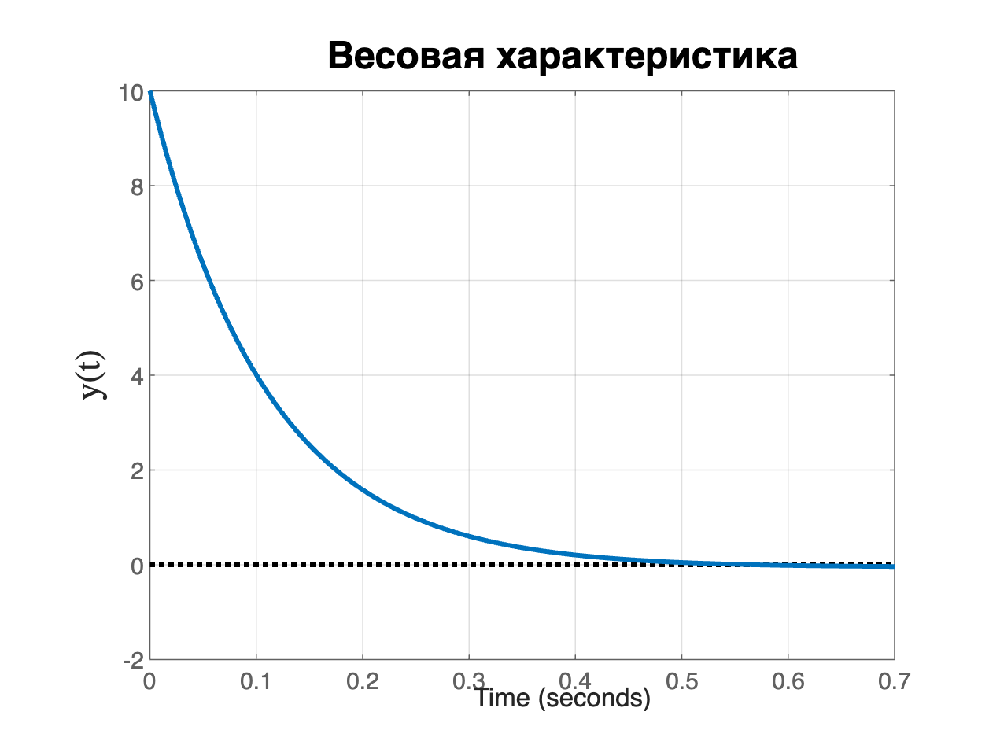

*Рисунок 60 - Весовая характеристика замкнутой системы $W_{2}\left(s\right)$ (16) с коэффициентом усиления равным 10*

Неустойчивый случай:

k = 0.001

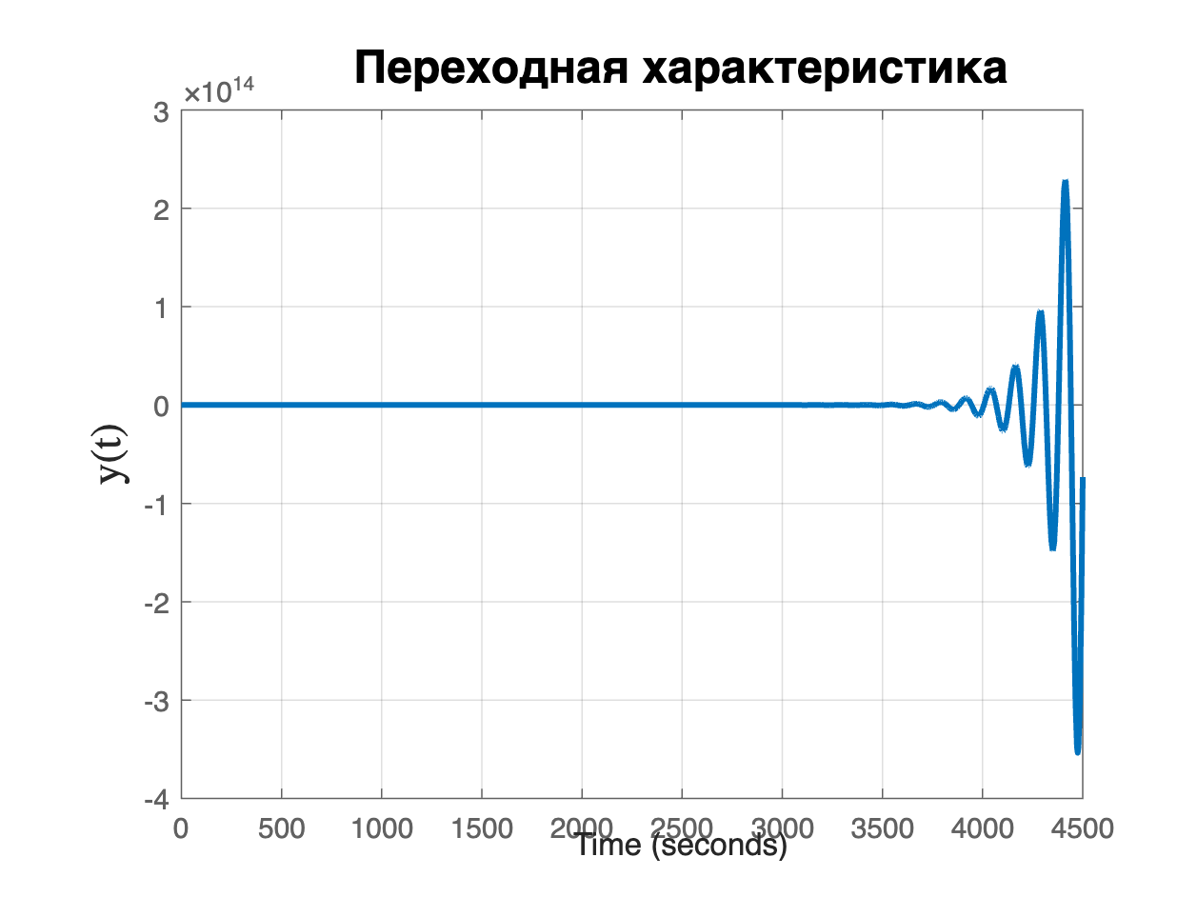

*Рисунок 61 - Переходная характеристика замкнутой системы $W_{2}\left(s\right)$ (16) с коэффициентом усиления равным 0.001*

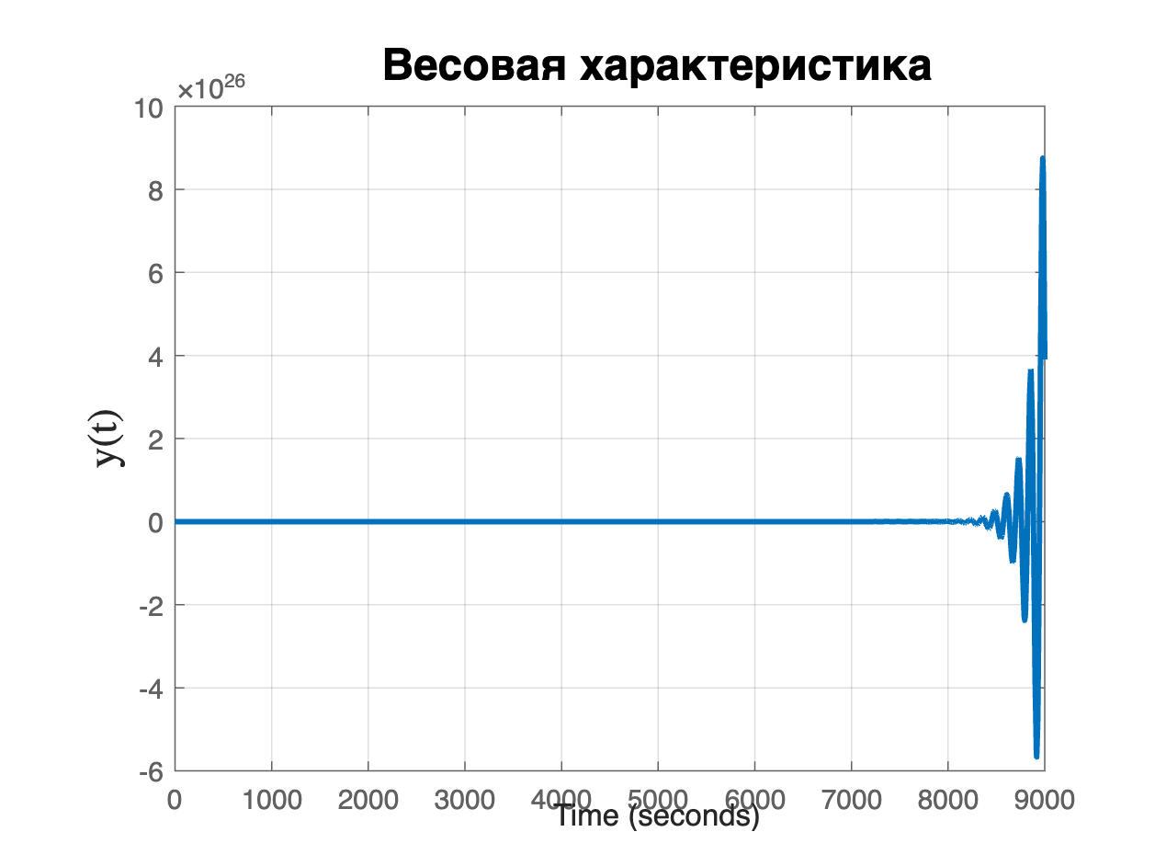

*Рисунок 62 - Весовая характеристика замкнутой системы $W_{2}\left(s\right)$ (16) с коэффициентом усиления равным 0.001*

k = 0.01

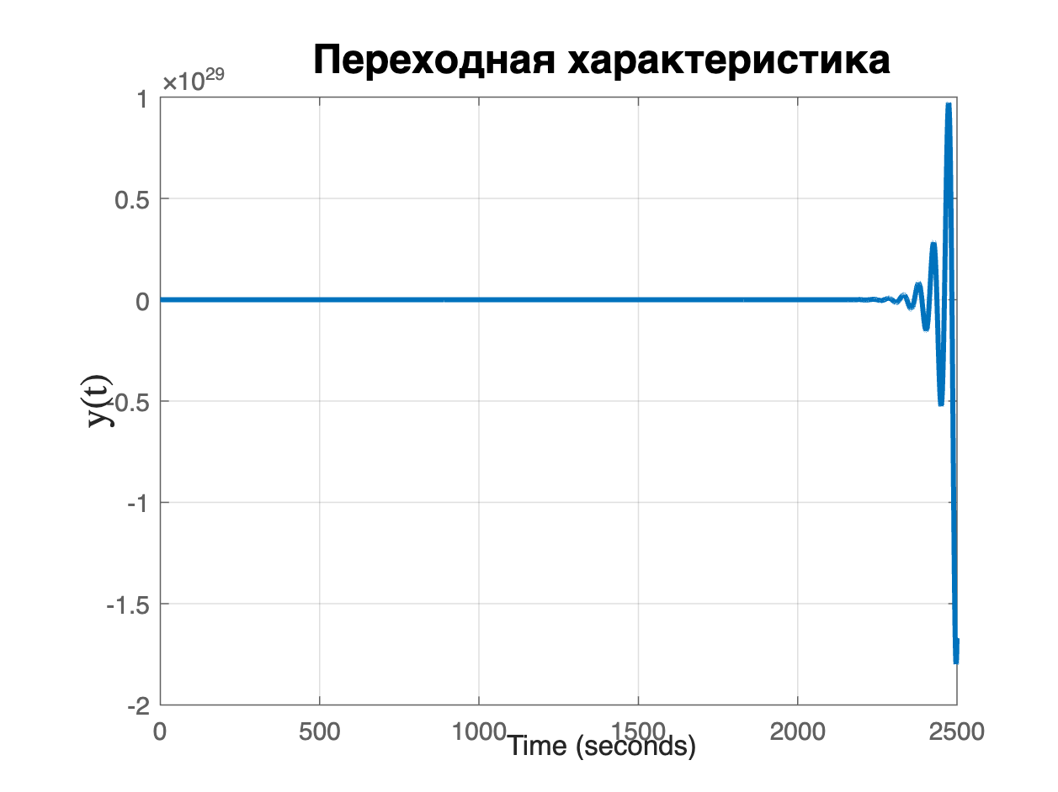

*Рисунок 63 - Переходная характеристика замкнутой системы $W_{2}\left(s\right)$ (16) с коэффициентом усиления равным 0.01*

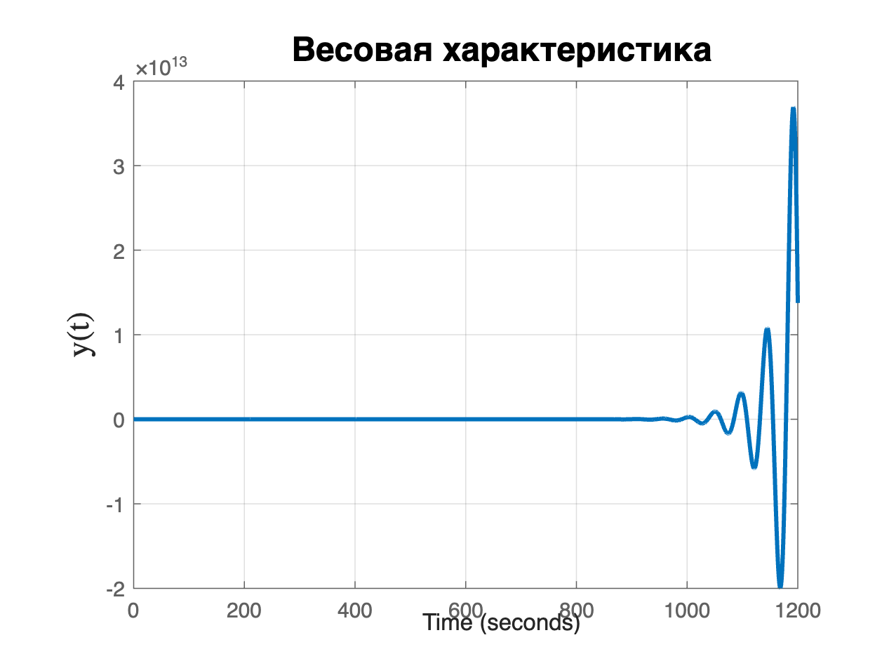

*Рисунок 64 - Весовая характеристика замкнутой системы $W_{2}\left(s\right)$ (16) с коэффициентом усиления равным 0.01*

k = 0.1

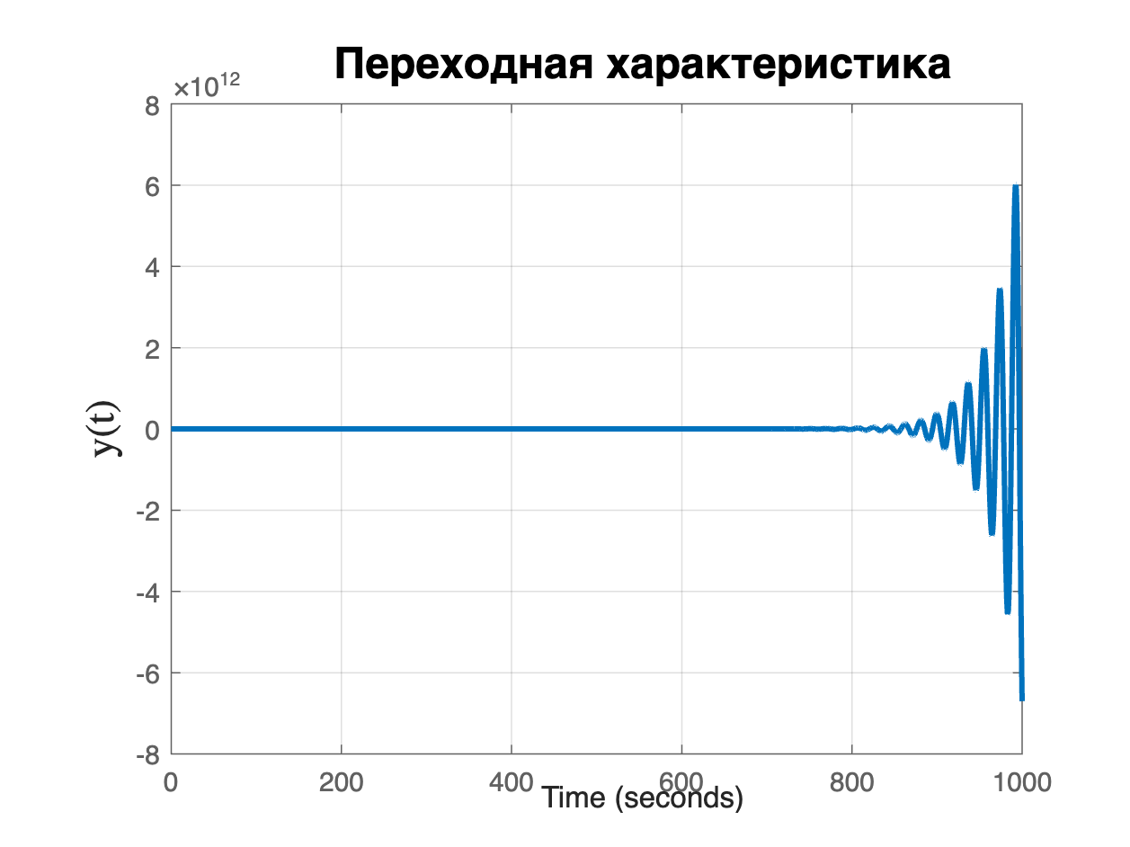

*Рисунок 65 - Переходная характеристика замкнутой системы $W_{2}\left(s\right)$ (16) с коэффициентом усиления равным 0.1*

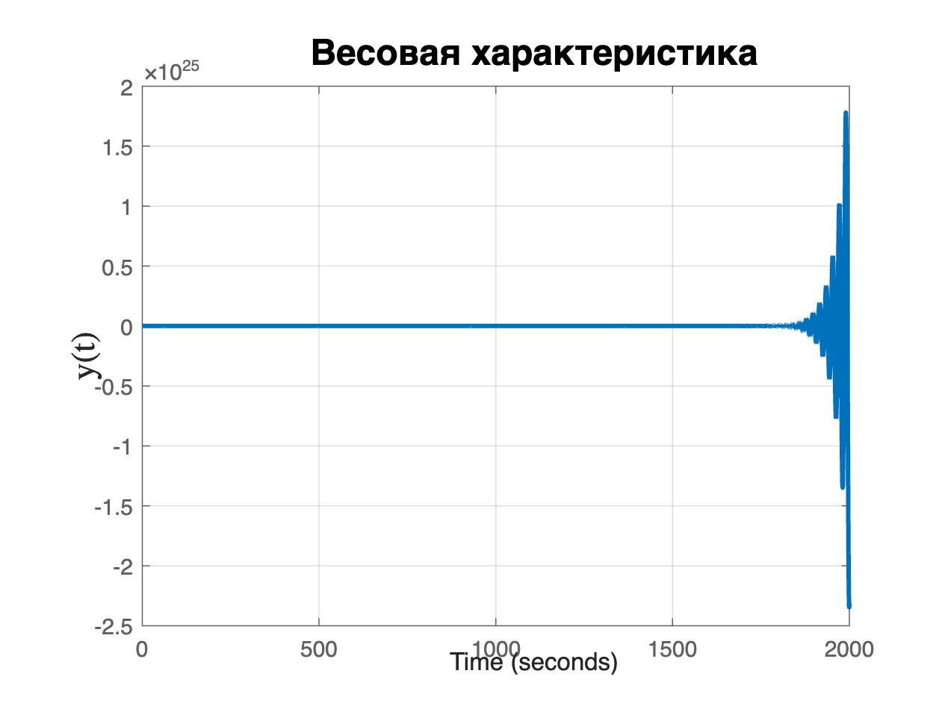

*Рисунок 66 - Весовая характеристика замкнутой системы $W_{2}\left(s\right)$ (16) с коэффициентом усиления равным 0.1*

Вывод: чем ближе годограф разомкнутой системы к точке ( -1 ; 0 ), тем больше возникает колебательных процессов в замкнутой системе, и она медленнее приходит к устоявшемуся значению. Регулирование устойчивости замкнутой системы можно реализовать с помощью коэффициента усиления.

## **Задание 3. Запаздывание.**

Формулировка задания:

Необходимо добавить к каждой функции звено чистого запаздывания.

Для полученных систем:

$$\begin{aligned}W_{3}\left(s\right)=\frac{9s+3}{s^{2}+3s+5}\#\left(17\right)\end{aligned}$$

$$\begin{aligned}W_{4}\left(s\right)=\frac{10s^{2}-6s+1}{10s^{3}-s^{2}+38s+20}\#\left(18\right)\end{aligned}$$

3.1. Постройте годограф Найквиста для значения коэффициента запаздывания τ = 0 и τ = 0.5.

3.2. Рассмотрите, как влияет коэффициент запаздывания τ на кривую годогрофа.

3.3. Найдите зависимость неустойчивости замкнутой системы относительно значений коэффициента запаздывания τ. Определите значение запаса устойчивости по фазе. Найдите пределы значений коэффициента запаздывания τ относительно которых система устойчива.

3.4. Выполните моделирование и приведите переходные характеристики замкнутой системы при значениях коэффициента τ для устойчивого и неустойчивого случаев.

Решение:

1. Для системы $W_{3}\left(s\right)$:

Годографы коэффициентами запаздывания τ = 0 и τ = 0.5:

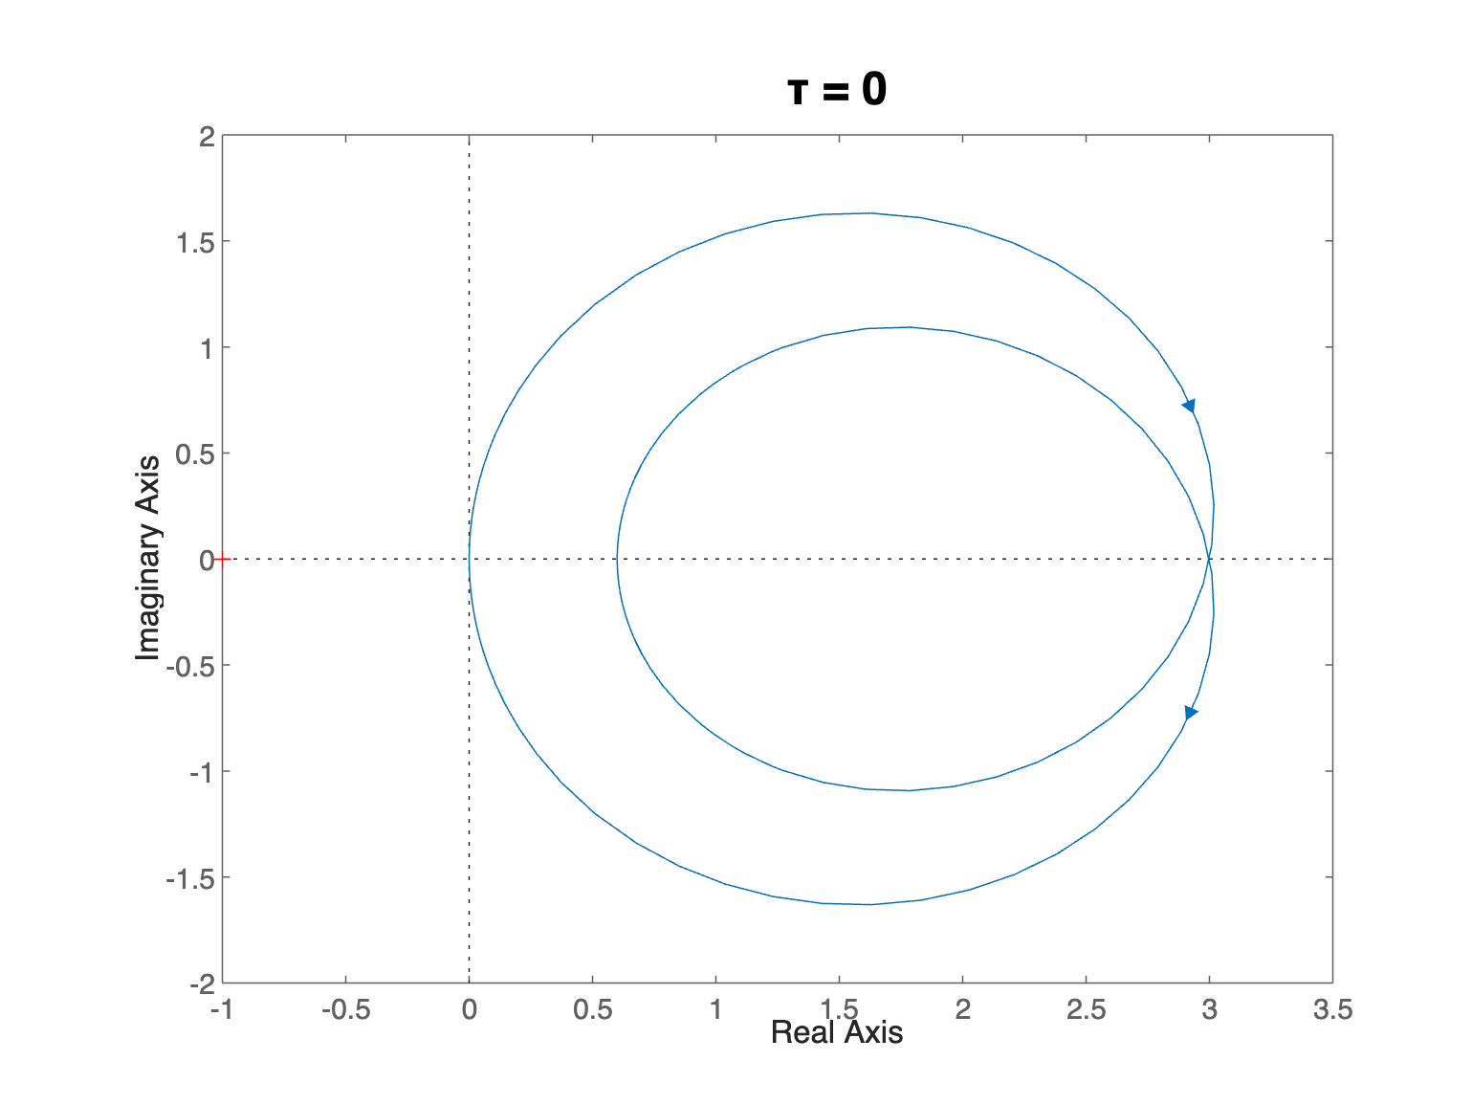

*Рисунок 67 - Годограф Найквиста системы $W_{3}\left(s\right)$ (17) с коэффициентом запаздывания равным 0*

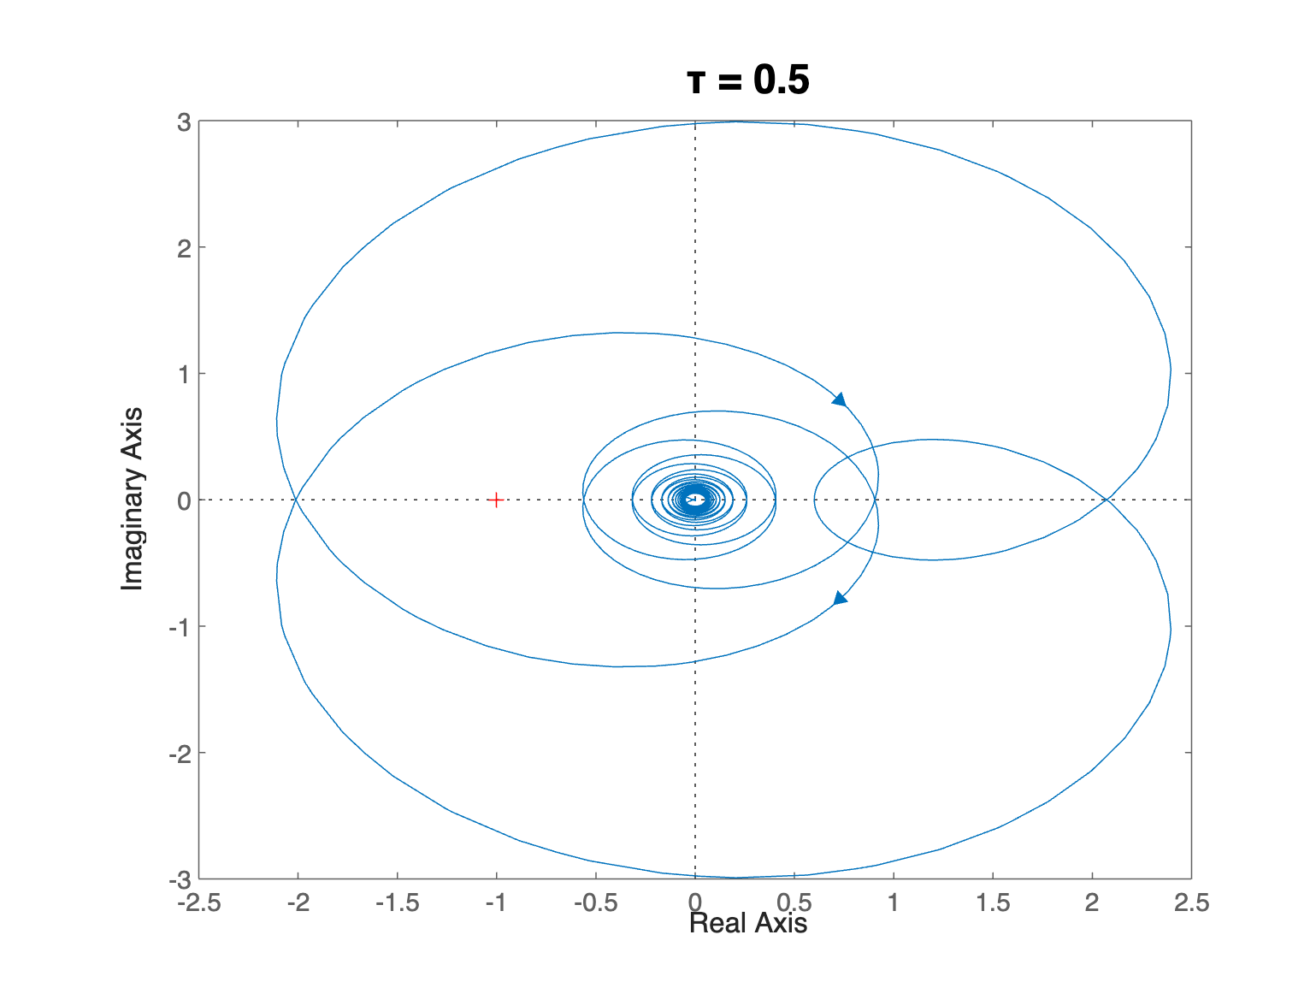

*Рисунок 67 - Годограф Найквиста системы $W_{3}\left(s\right)$ (17) с коэффициентом запаздывания равным 0.5*

Рассмотрим систему $W_{3}\left(s\right)$ с другими коэффициентами запаздывания:

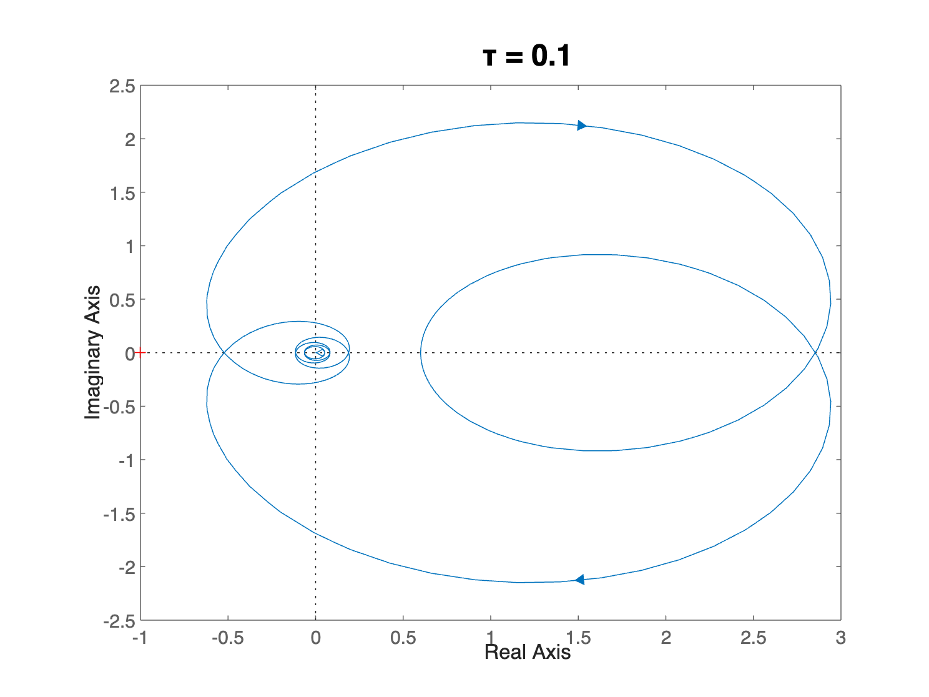

*Рисунок 68 - Годограф Найквиста системы $W_{3}\left(s\right)$ (17) с коэффициентом запаздывания равным 0.1*

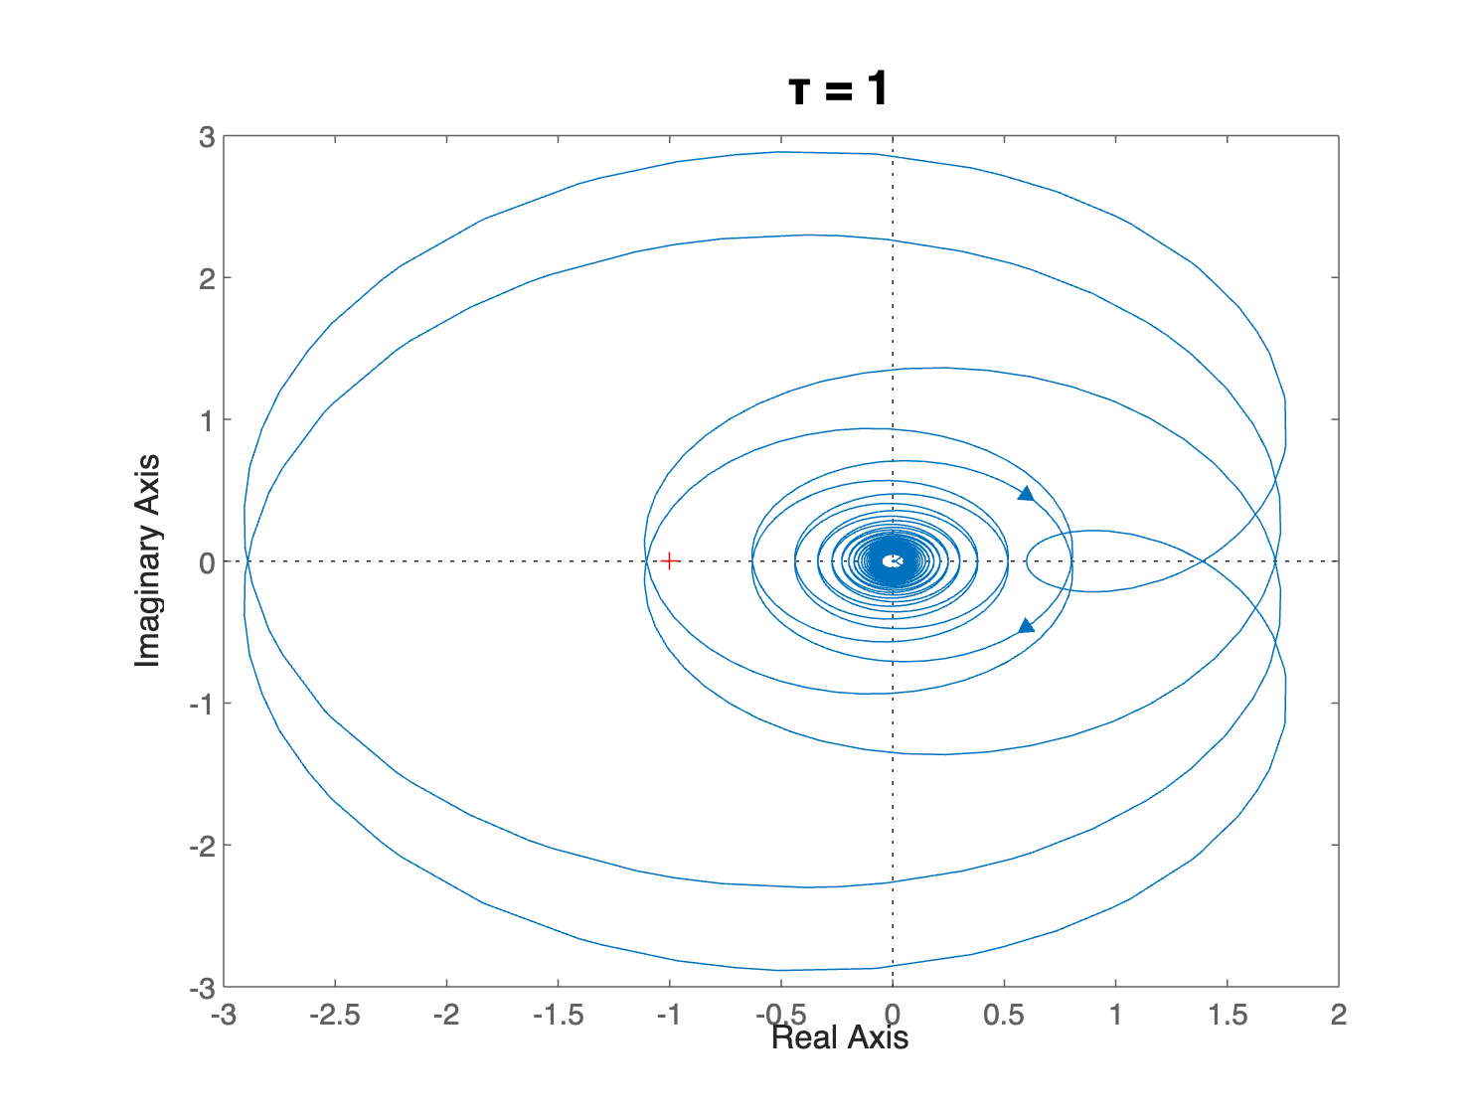

*Рисунок 69 - Годограф Найквиста системы $W_{3}\left(s\right)$ (17) с коэффициентом запаздывания равным 1*

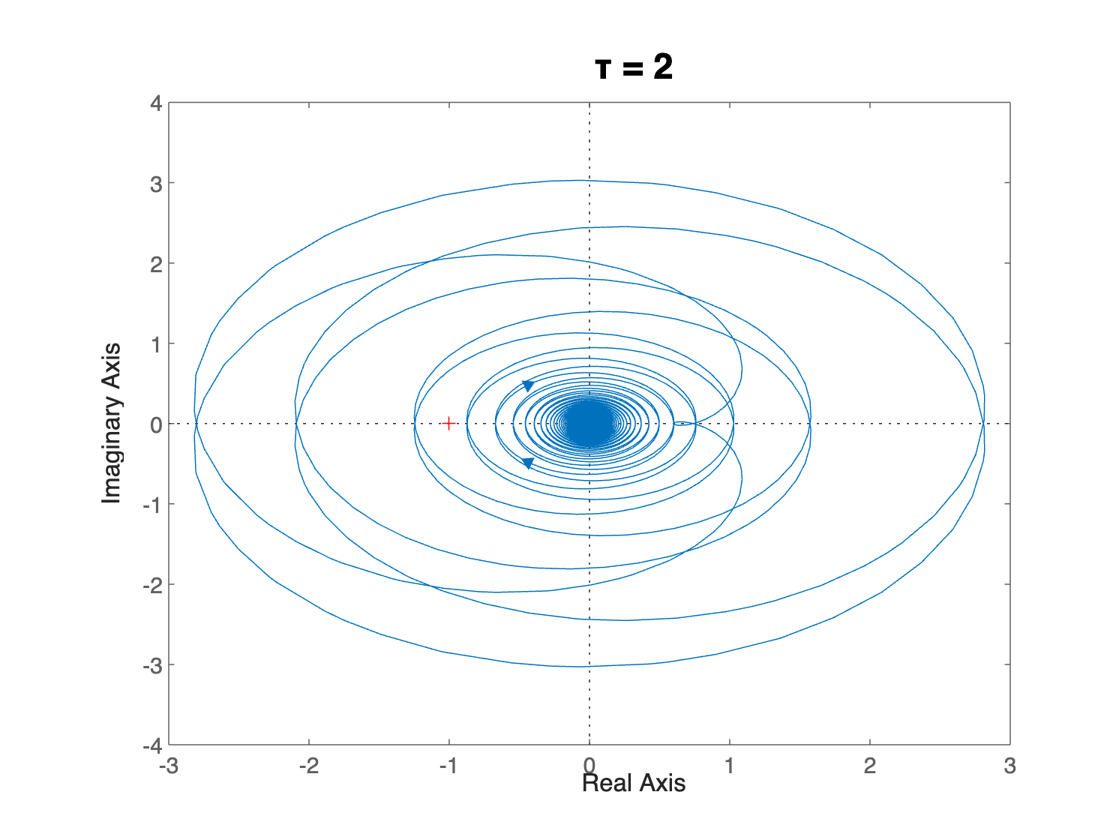

*Рисунок 70 - Годограф Найквиста системы $W_{3}\left(s\right)$ (17) с коэффициентом запаздывания равным 2*

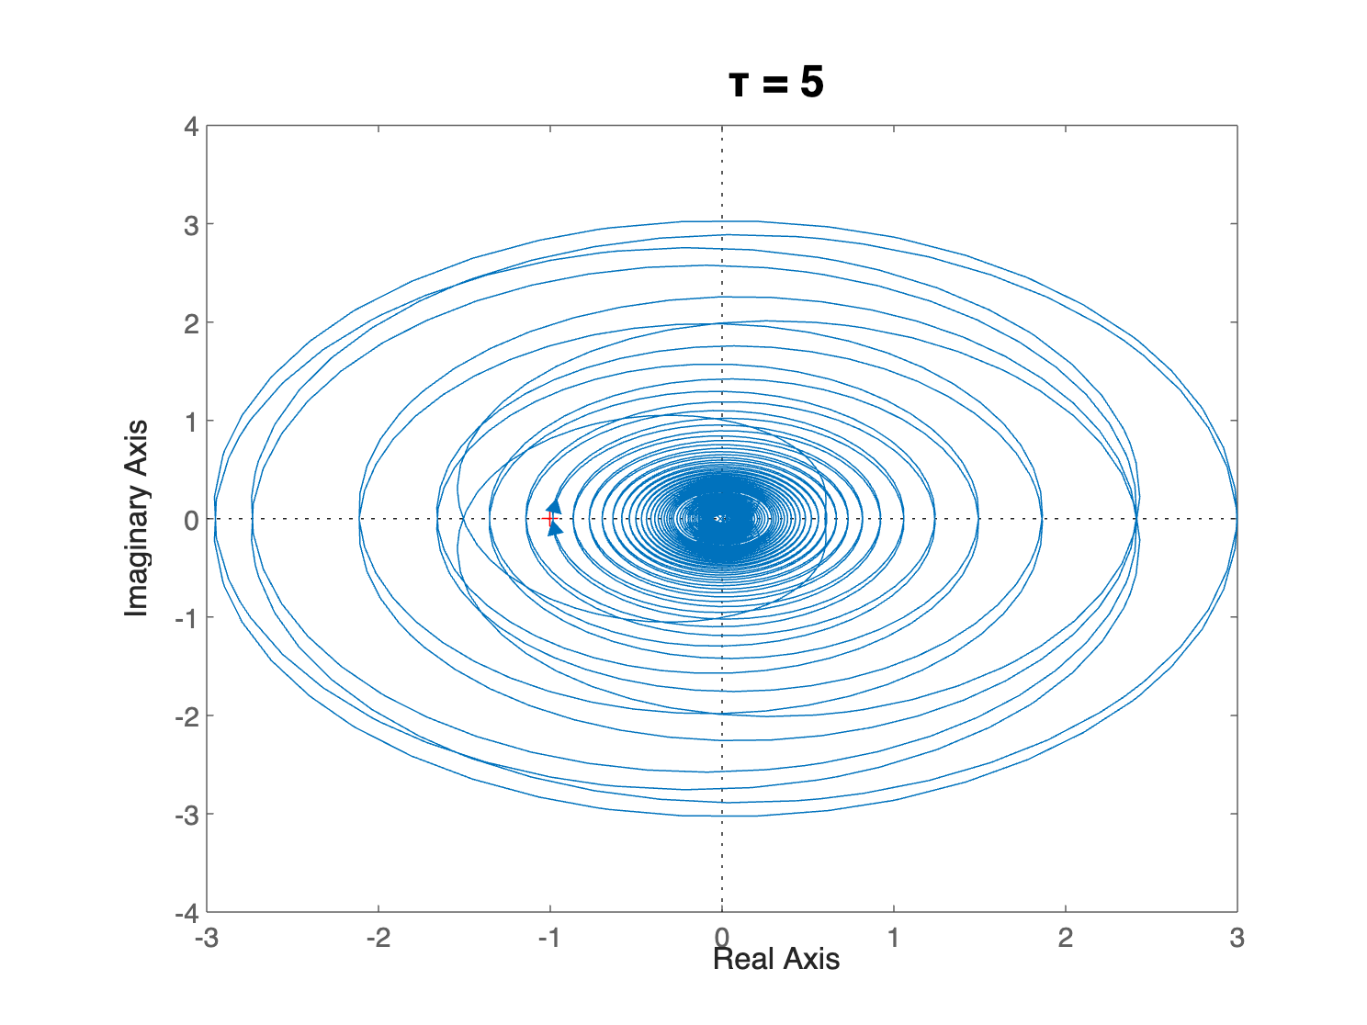

*Рисунок 71 - Годограф Найквиста системы $W_{3}\left(s\right)$ (17) с коэффициентом запаздывания равным 5*

Найдем зависимость неустойчивости замкнутой системы относительно значений коэффициента запаздывания τ и определим значение запаса устойчивости по фазе:

Так как разомкнутая система асимптотически устойчива, годограф не должен пересекать точку ( -1; 0 ) по следствию из критерия Найквиста, чтобы замкнутая система получилась устойчивой.

При значениях $τ<0.2071$ достигается устойчивость.

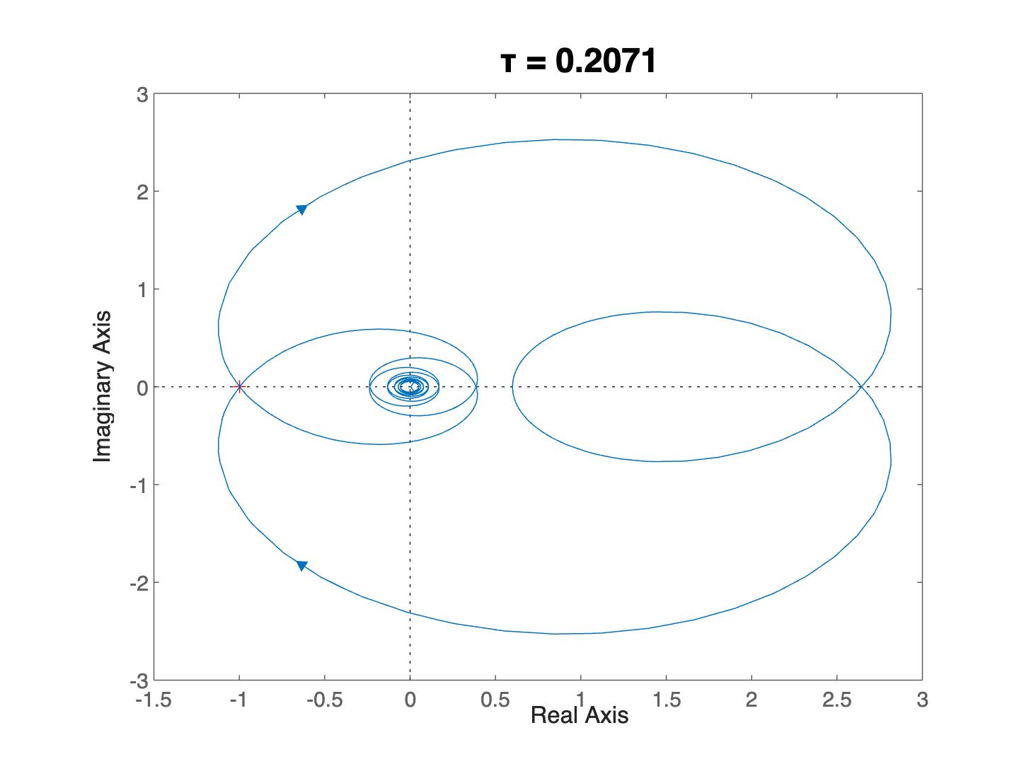

*Рисунок 72 - Годограф Найквиста системы $W_{3}\left(s\right)$ (17) с коэффициентом запаздывания равным 0.2071*

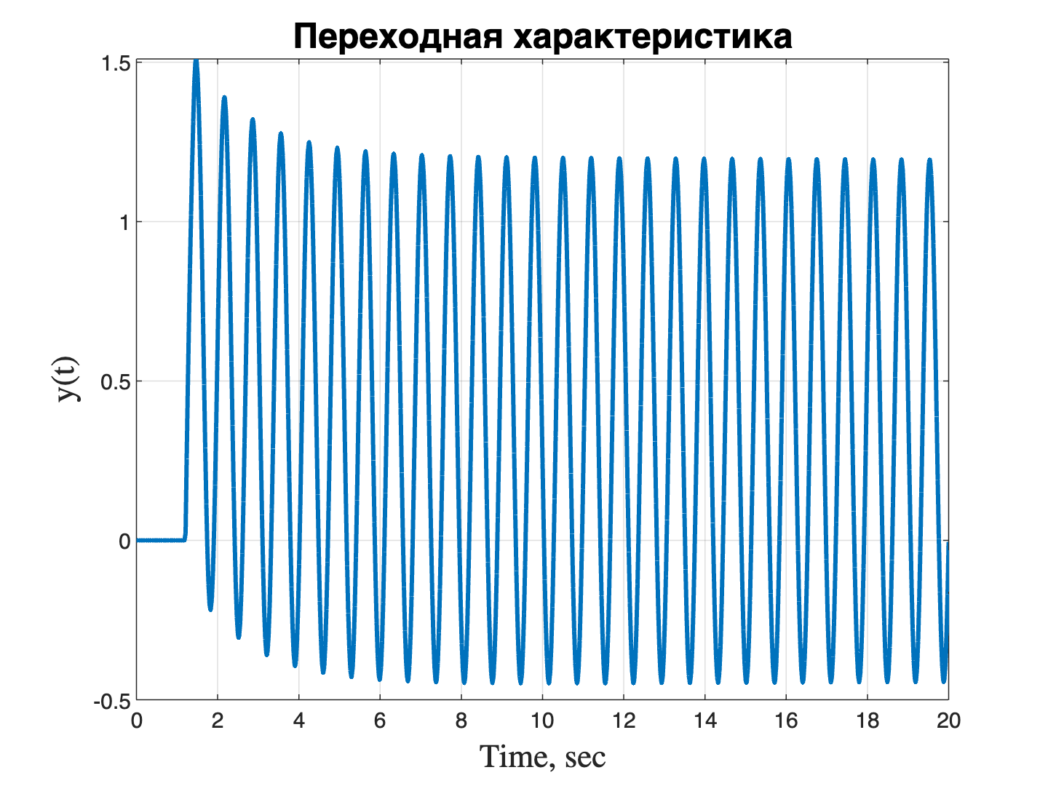

*Рисунок 73 - Переходная характеристика замкнутой системы $W_{3}\left(s\right)$ (17) с коэффициентом запаздывания равным 0.2071*

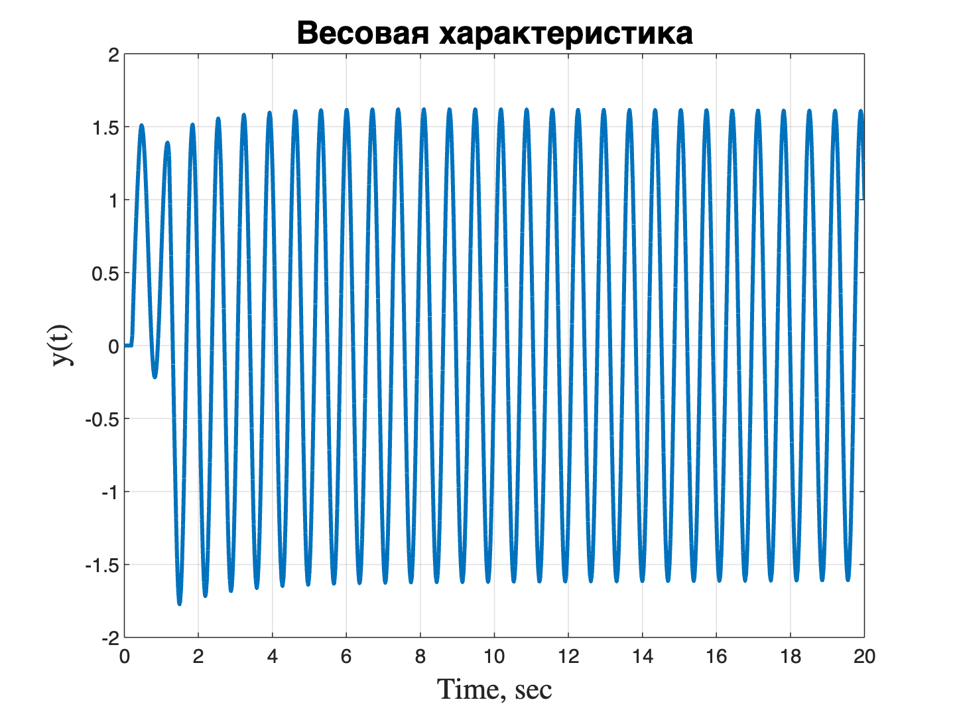

*Рисунок 74 - Весовая характеристика замкнутой системы $W_{3}\left(s\right)$ (17) с коэффициентом запаздывания равным 0.2071*

Это значение является критическим, при котором годограф первый раз пересекает точку годографа, при значении $τ=0.2071$ система получается консервативной.

Моделирование системы при различных $τ$:

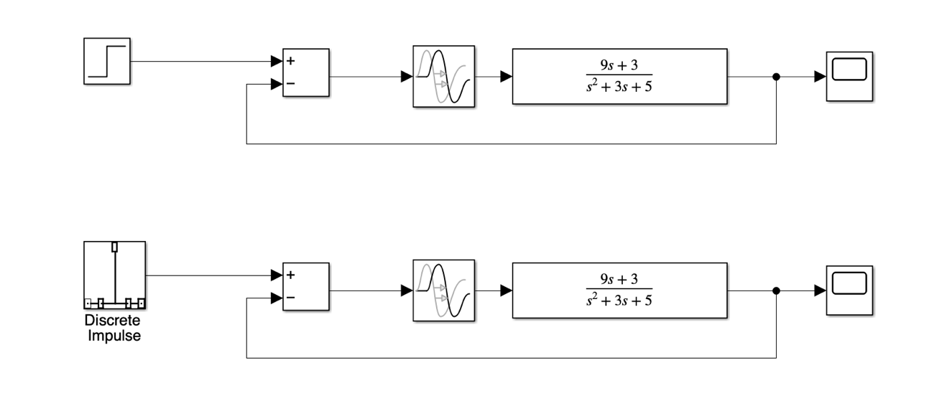

*Рисунок 75 - Схема моделирования переходных и весовых характеристик со звеном чистого запаздывания*

Устойчивый случай:

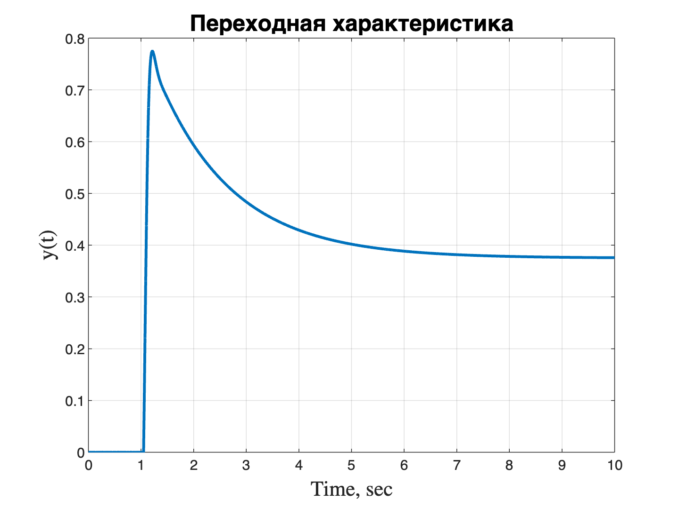

*Рисунок 76 - Переходная характеристика замкнутой системы $W_{3}\left(s\right)$ (17) с коэффициентом запаздывания равным 0.05*

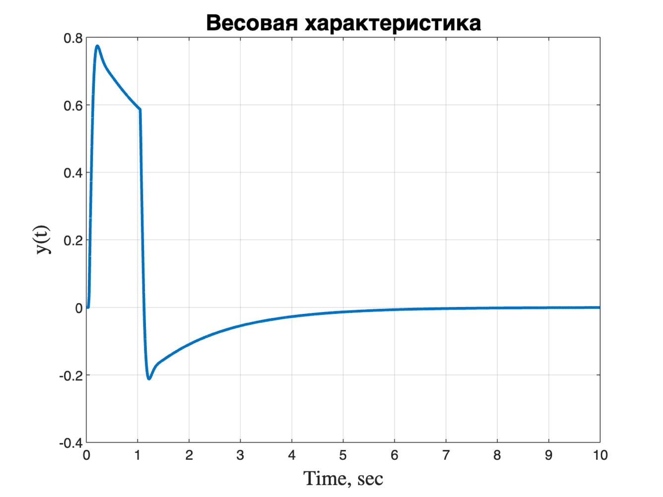

*Рисунок 77 - Весовая характеристика замкнутой системы $W_{3}\left(s\right)$ (17) с коэффициентом запаздывания равным 0.05*

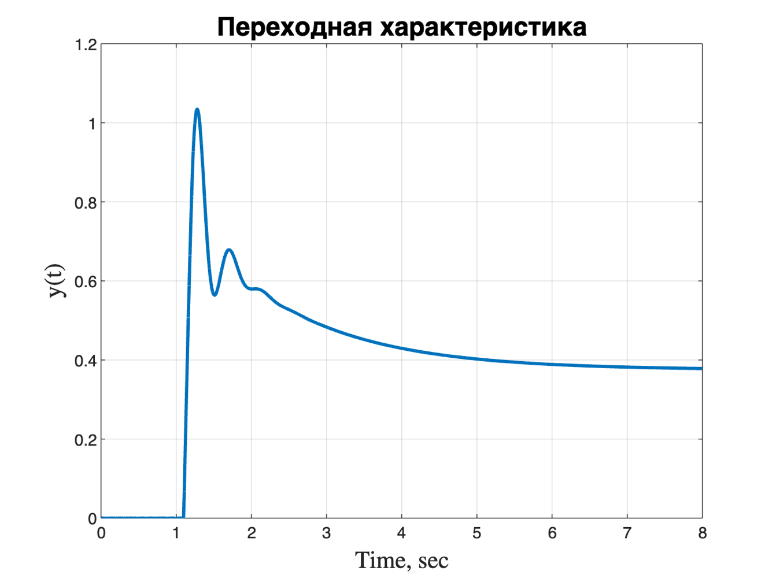

*Рисунок 78 - Переходная характеристика замкнутой системы $W_{3}\left(s\right)$ (17) с коэффициентом запаздывания равным 0.1*

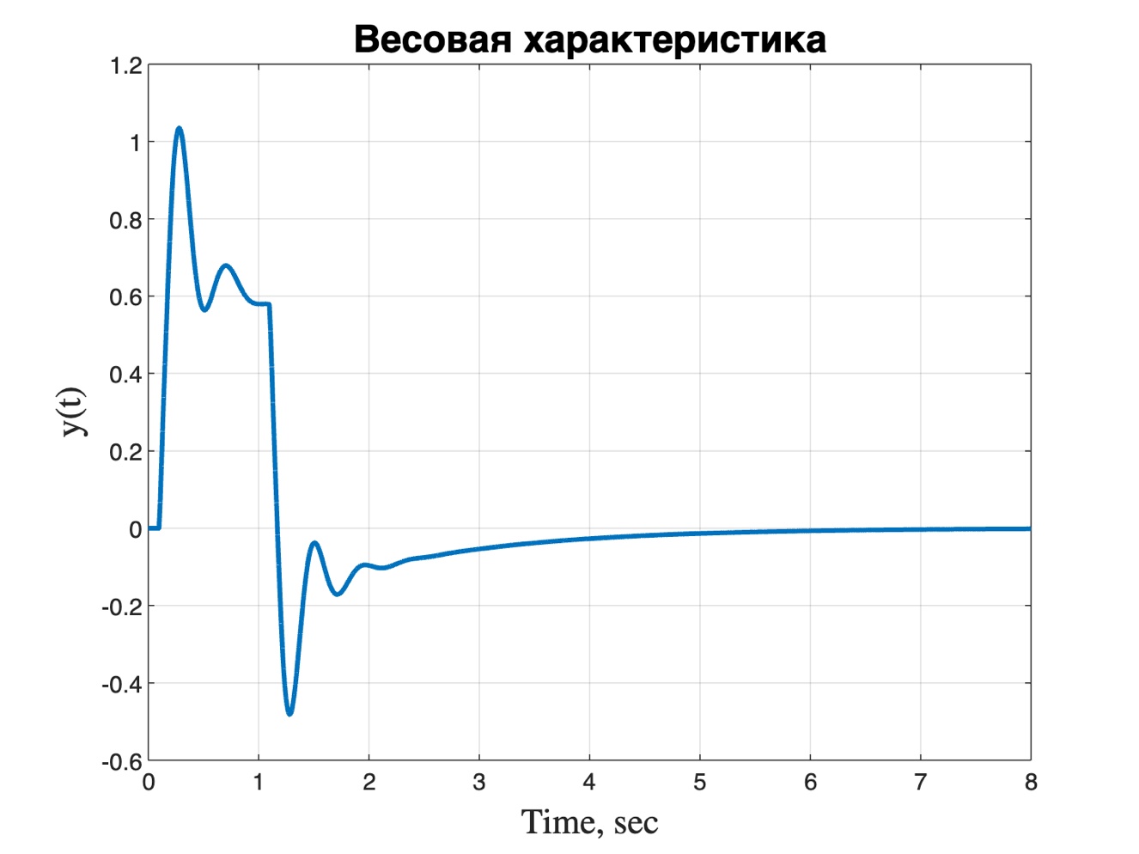

*Рисунок 79 - Весовая характеристика замкнутой системы $W_{3}\left(s\right)$ (17) с коэффициентом запаздывания равным 0.1*

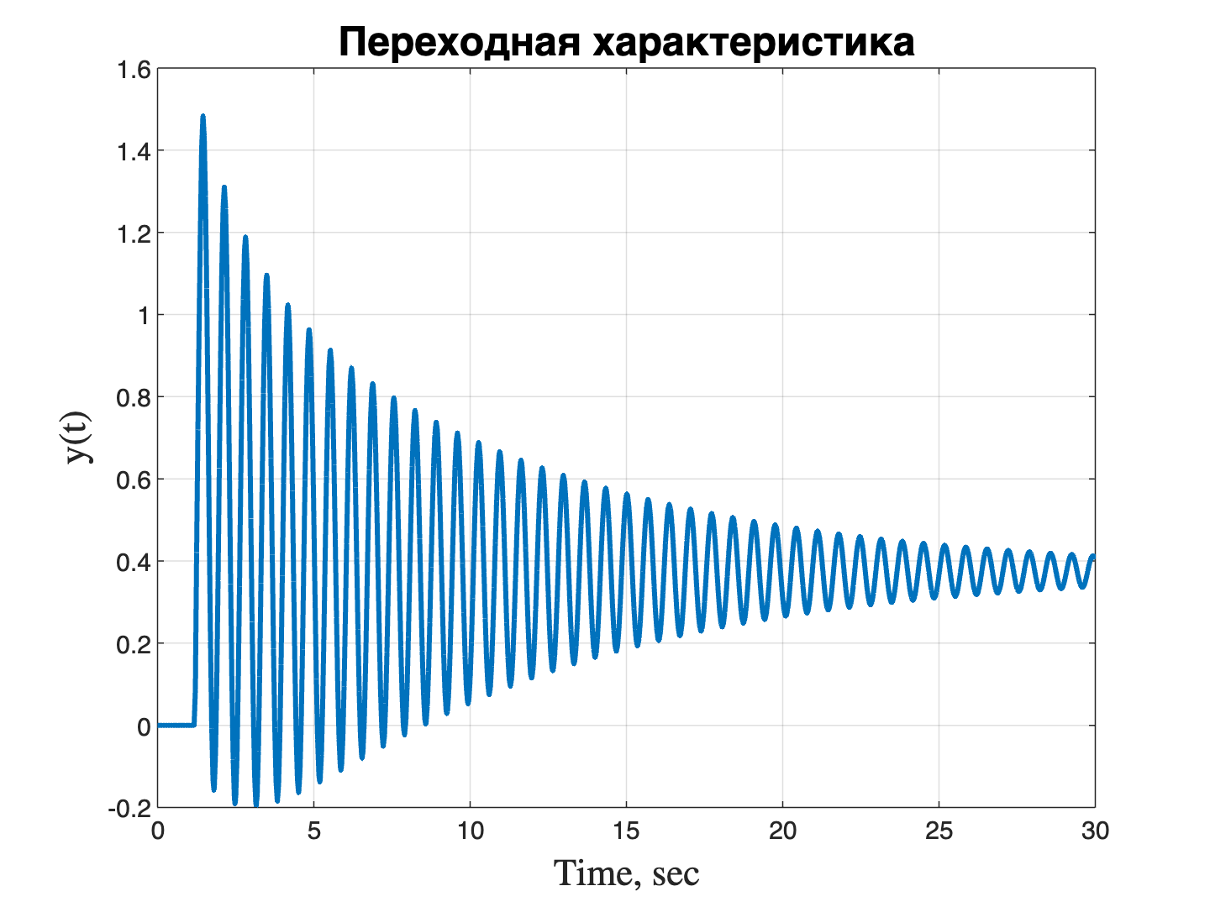

*Рисунок 80 - Переходная характеристика замкнутой системы $W_{3}\left(s\right)$ (17) с коэффициентом запаздывания равным 0.2*

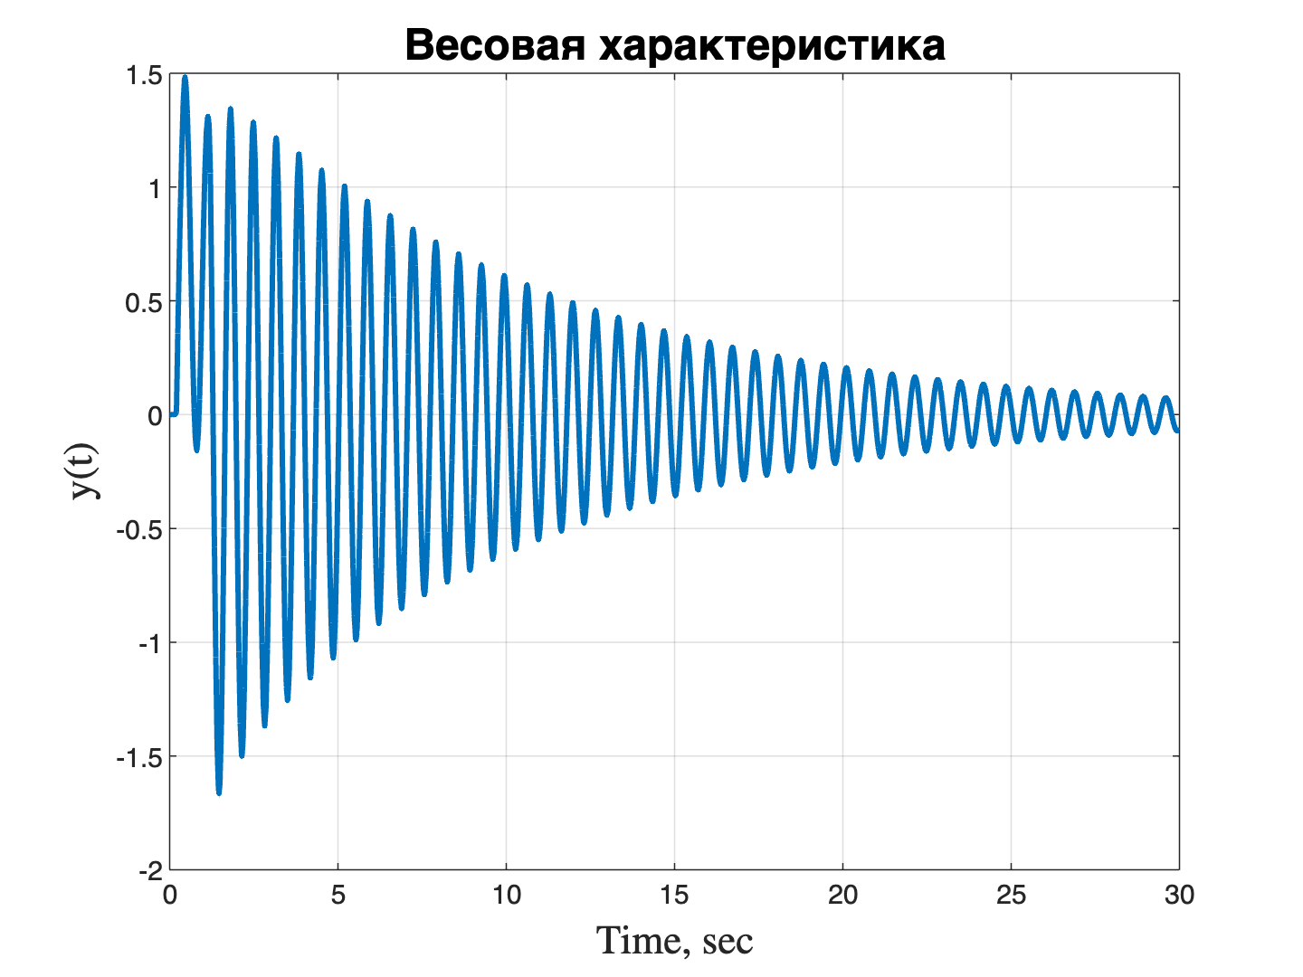

*Рисунок 81 - Весовая характеристика замкнутой системы $W_{3}\left(s\right)$ (17) ) с коэффициентом запаздывания равным 0.2*

Неустойчивый случай:

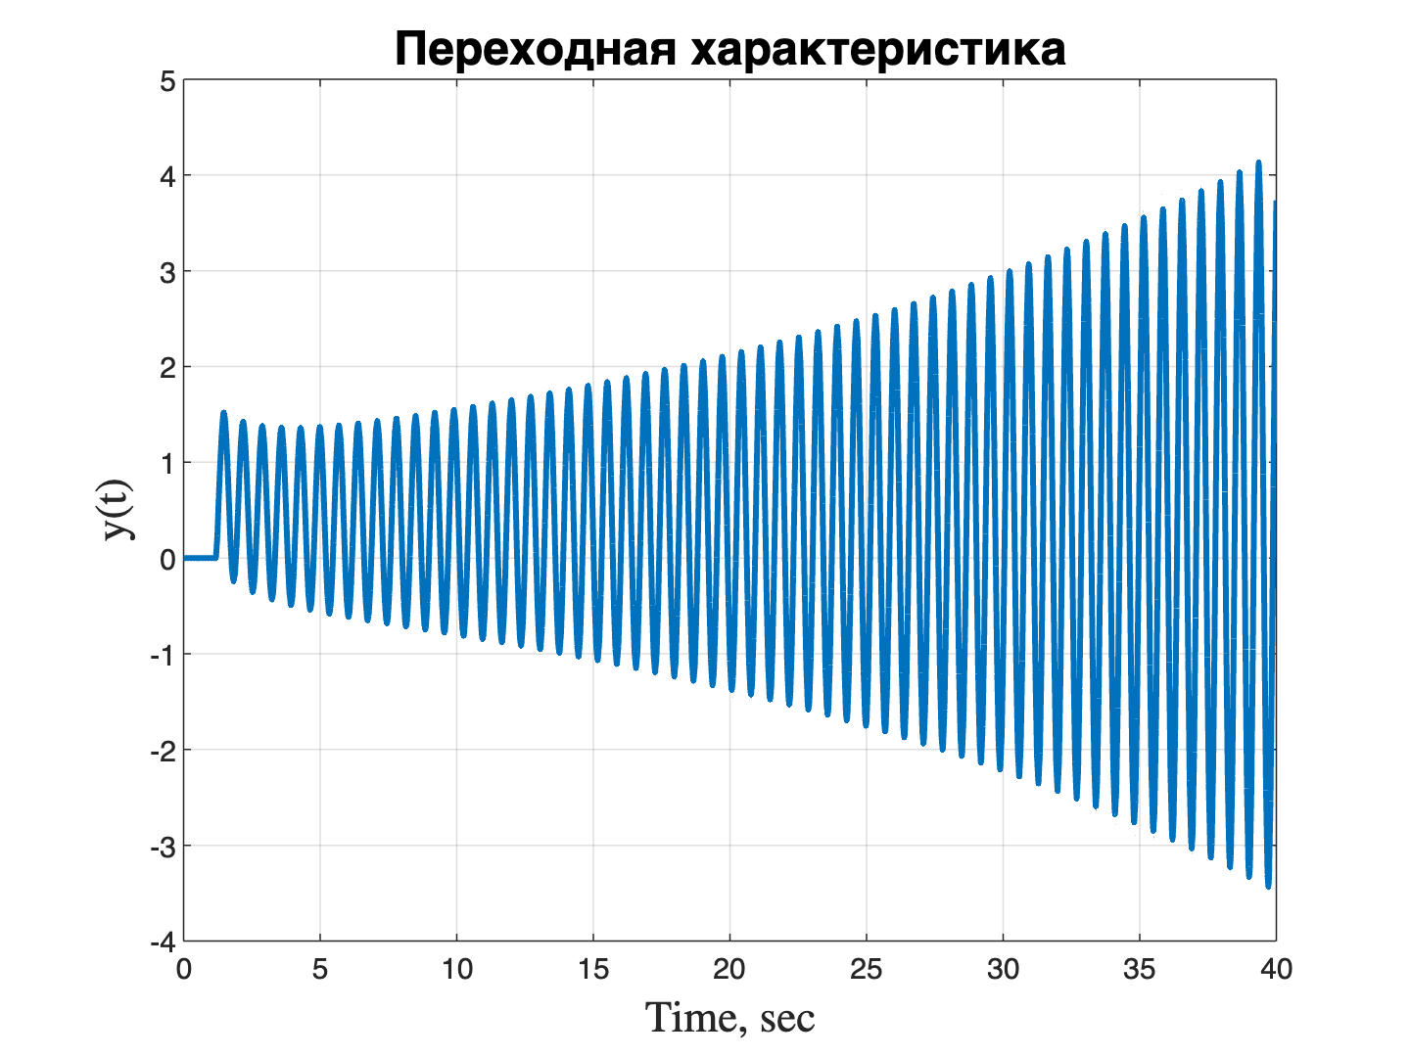

*Рисунок 82 - Переходная характеристика замкнутой системы $W_{3}\left(s\right)$ (17) с коэффициентом запаздывания равным 0.21*

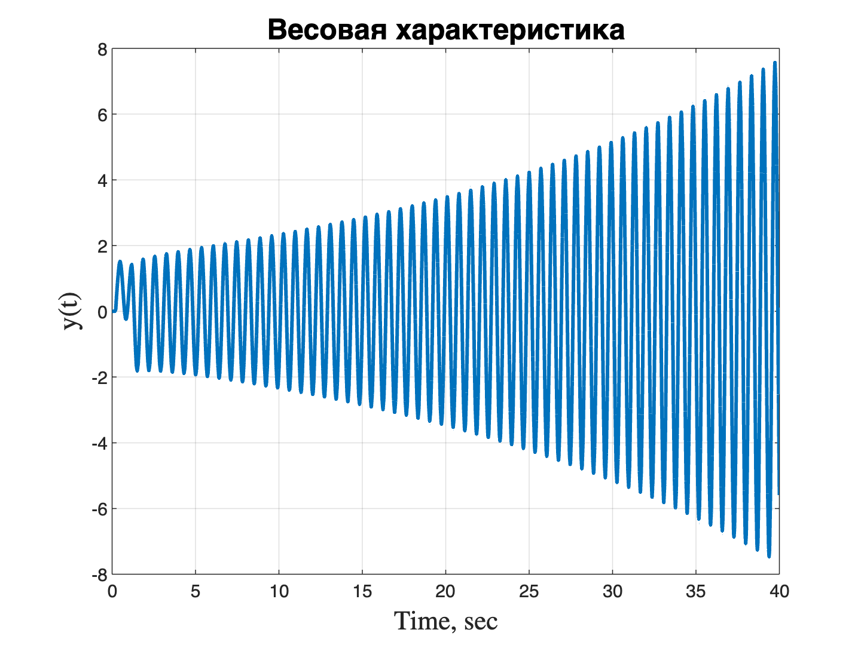

*Рисунок 83 - Весовая характеристика замкнутой системы $W_{3}\left(s\right)$ (17) с коэффициентом запаздывания равным 0.21*

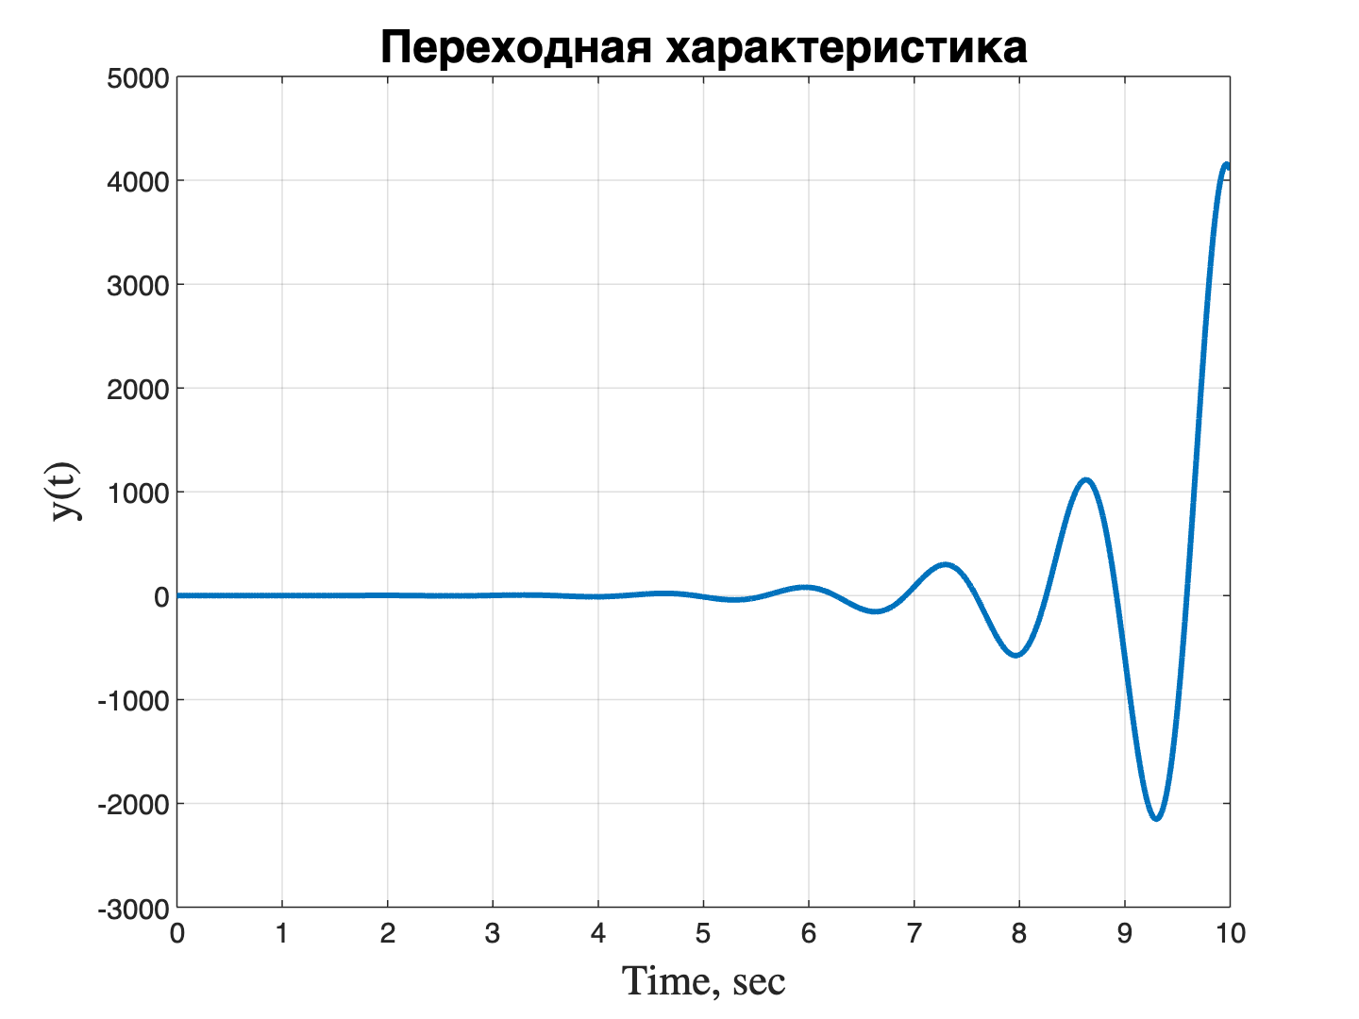

*Рисунок 84 - Переходная характеристика замкнутой системы $W_{3}\left(s\right)$ (17) с коэффициентом запаздывания равным 0.5*

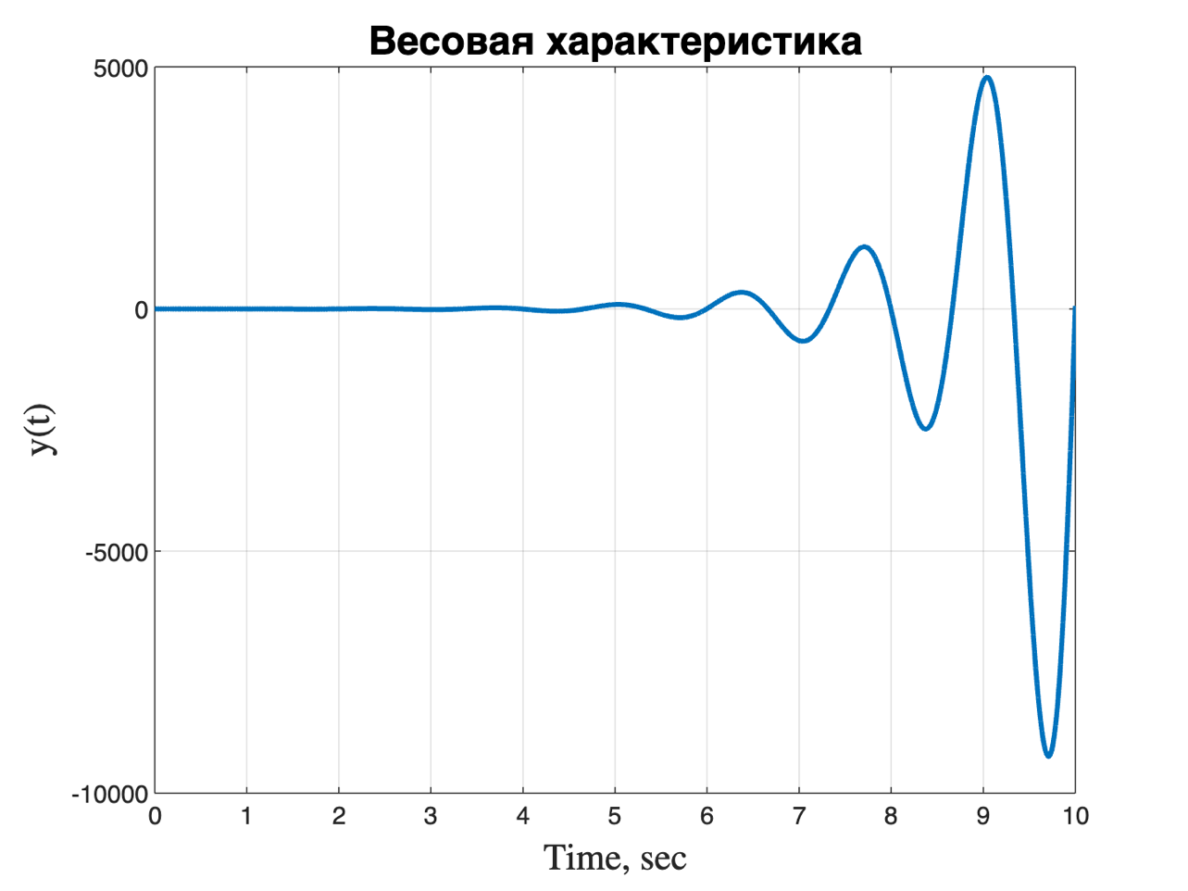

*Рисунок 85 - Весовая характеристика замкнутой системы $W_{3}\left(s\right)$ (17) с коэффициентом запаздывания равным 0.5*

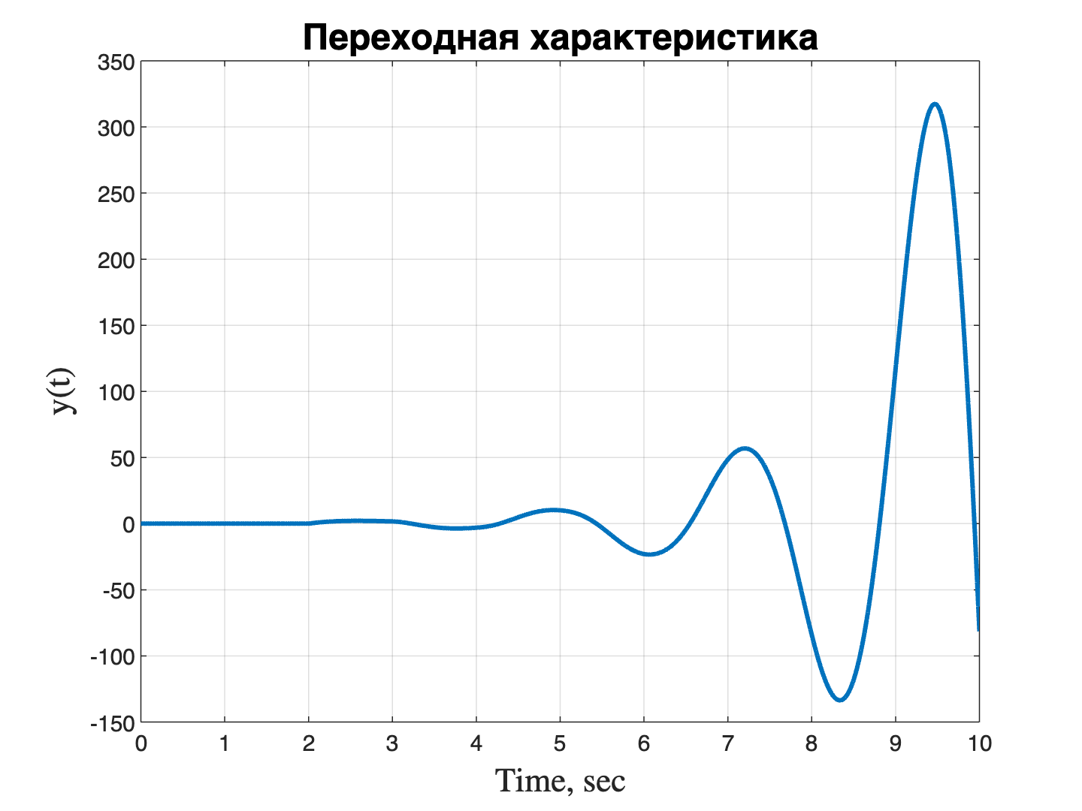

*Рисунок 86 - Переходная характеристика замкнутой системы $W_{3}\left(s\right)$ (17) с коэффициентом запаздывания равным 1*

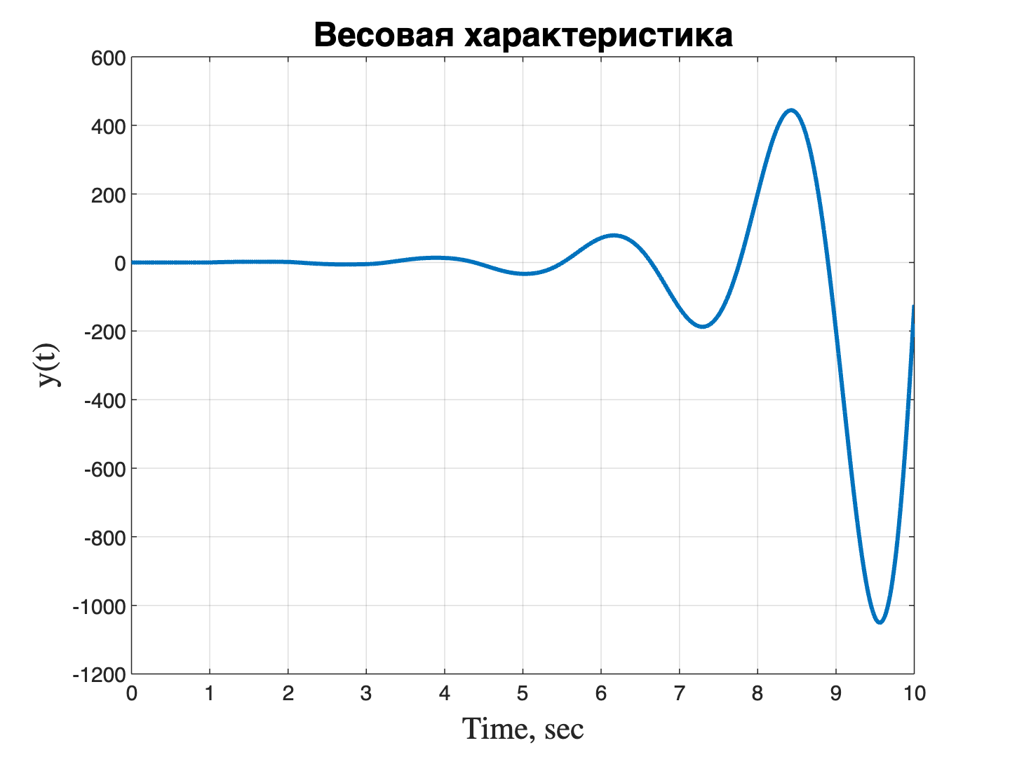

*Рисунок 87 - Весовая характеристика замкнутой системы $W_{3}\left(s\right)$ (17) с коэффициентом запаздывания равным 1*

1. Для системы $W_{4}\left(s\right)$:

Годографы коэффициентами запаздывания τ = 0 и τ = 0.5:

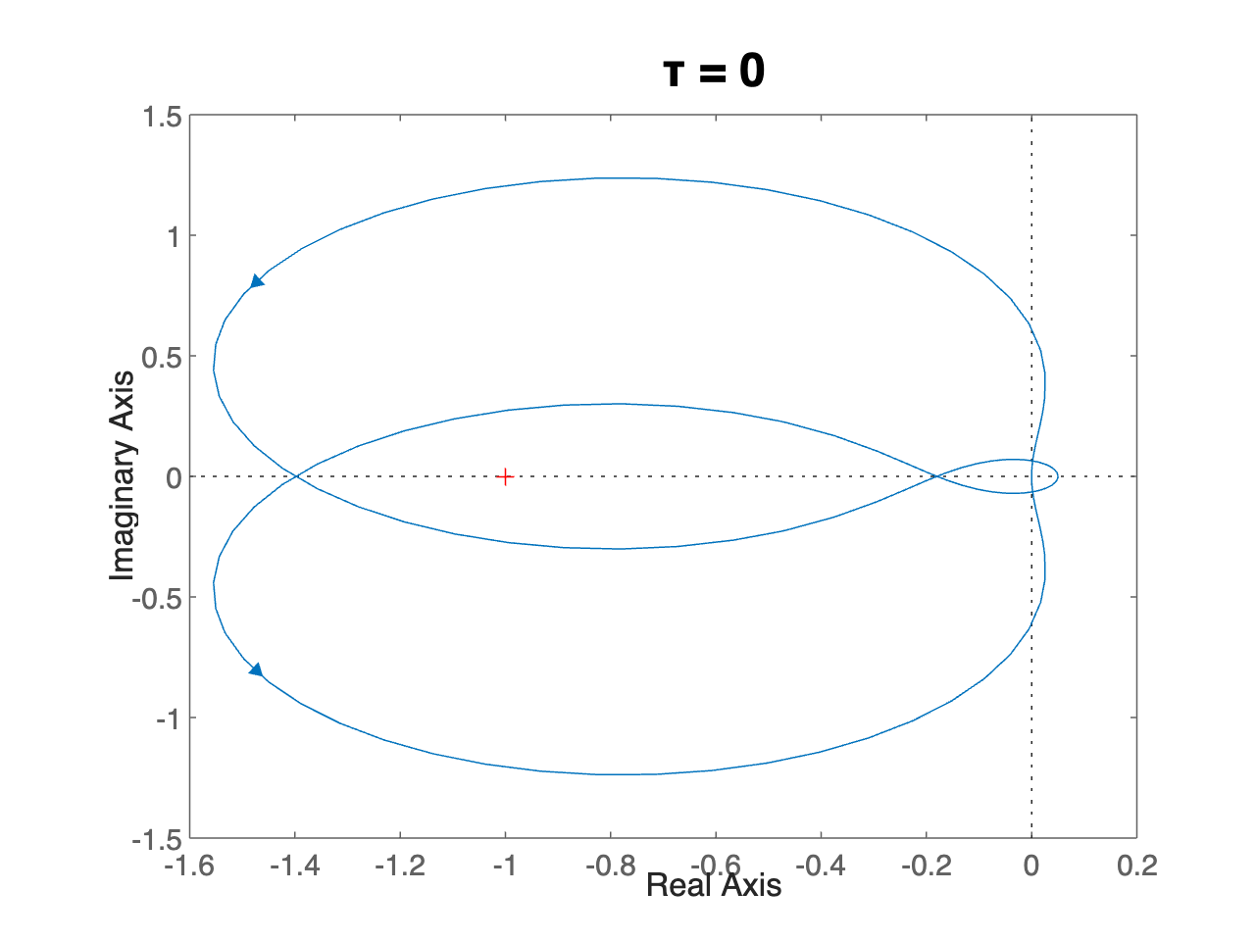

*Рисунок 88 - Годограф Найквиста системы $W_{4}\left(s\right)$ (18) с коэффициентом запаздывания равным 0*

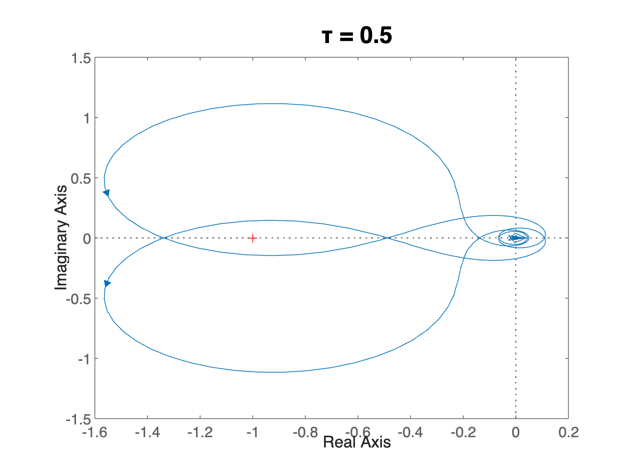

*Рисунок 89 - Годограф Найквиста системы $W_{4}\left(s\right)$ (18) с коэффициентом запаздывания равным 0.5*

Рассмотрим систему $W_{4}\left(s\right)$ с другими коэффициентами запаздывания:

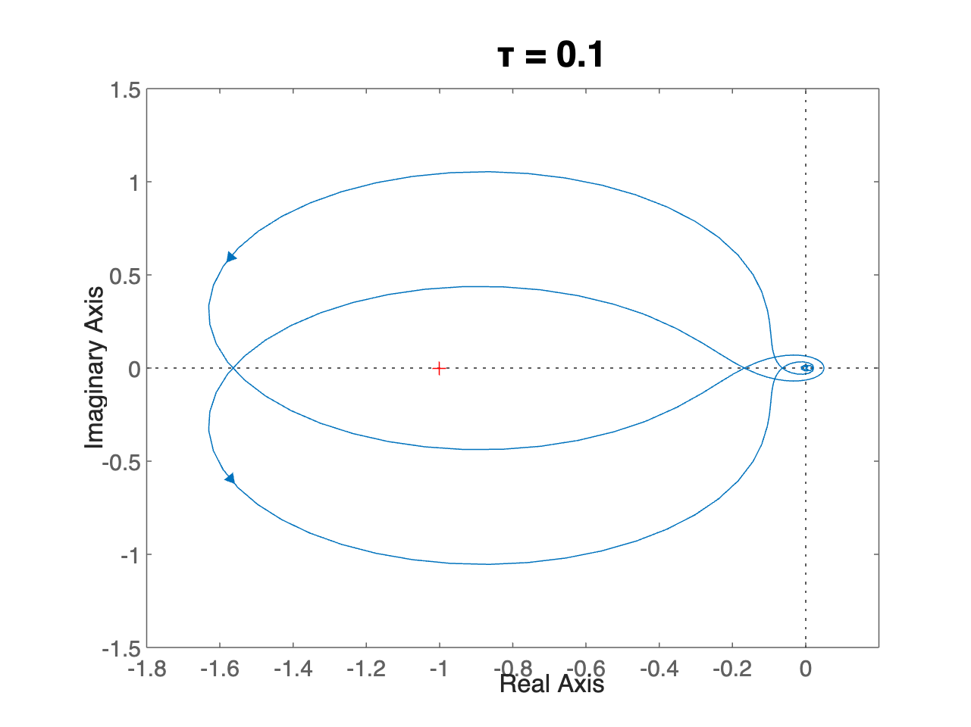

*Рисунок 89 - Годограф Найквиста системы $W_{4}\left(s\right)$ (18) с коэффициентом запаздывания равным 0.1*

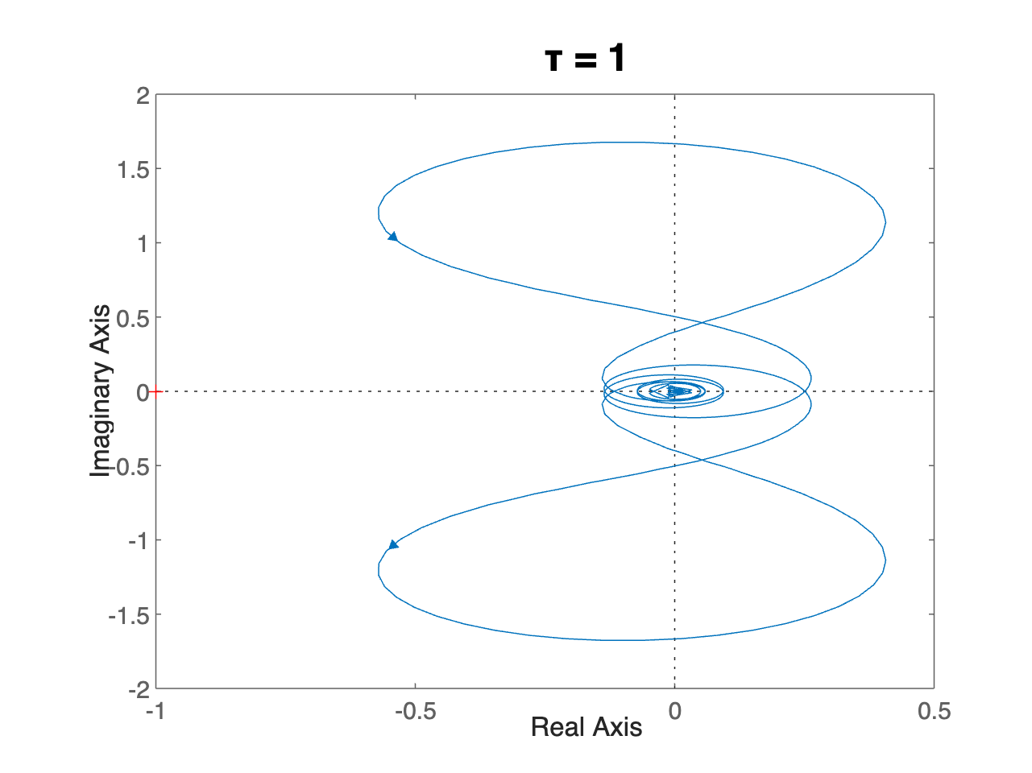

*Рисунок 90 - Годограф Найквиста системы $W_{4}\left(s\right)$ (18) с коэффициентом запаздывания равным 1*

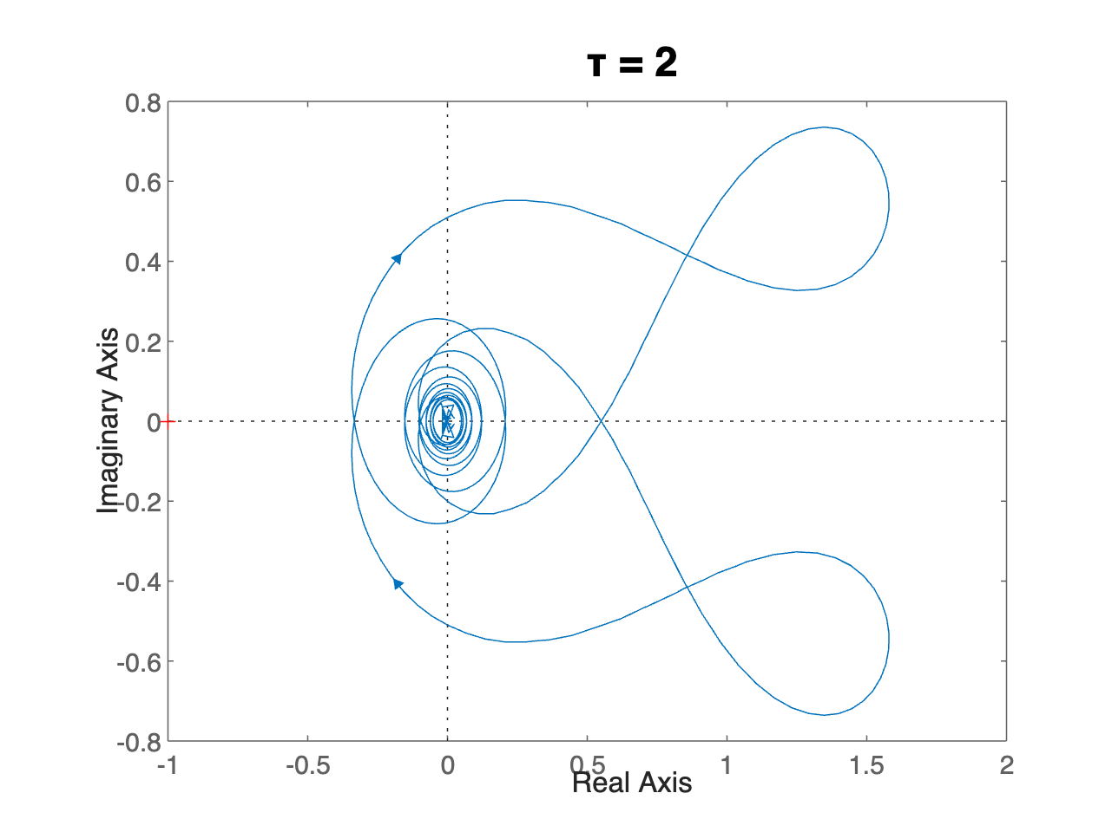

*Рисунок 91 - Годограф Найквиста системы $W_{4}\left(s\right)$ (18) с коэффициентом запаздывания равным 2*

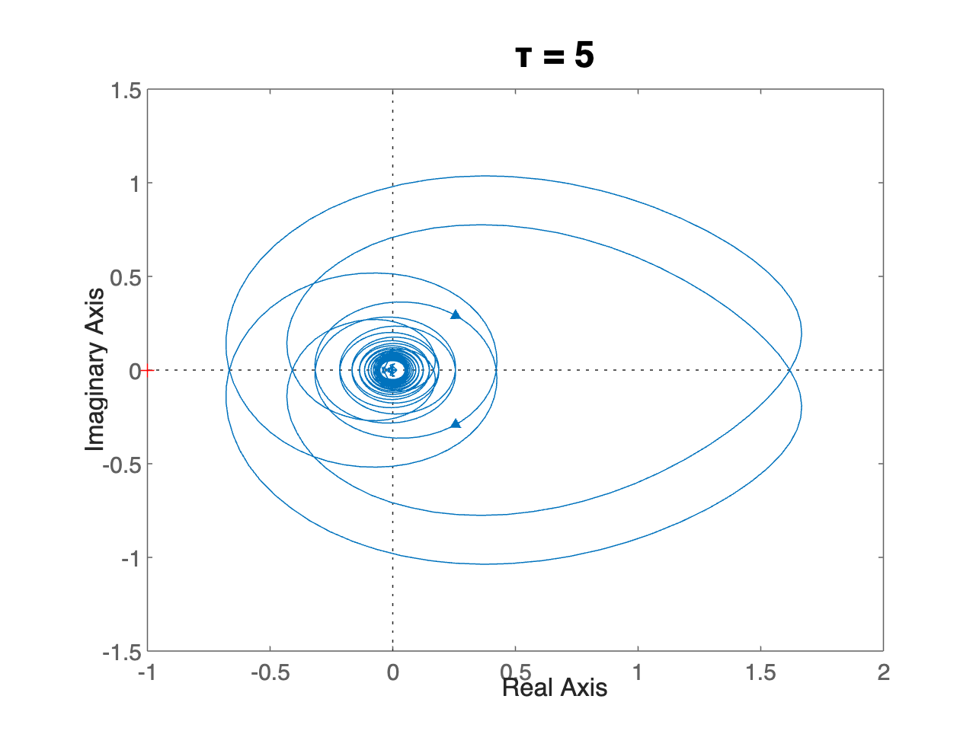

*Рисунок 92 - Годограф Найквиста системы $W_{4}\left(s\right)$ (18) с коэффициентом запаздывания равным 5*

Система $W_{4}\left(s\right)$ имеет два неустойчивых полюса, поэтому чтобы замкнутая система была устойчивой необходимо чтобы годограф обогнул точку ( -1; 0 ) два раза против часовой стрелки. Такому условию удовлетворяют $τ<0.5588$.

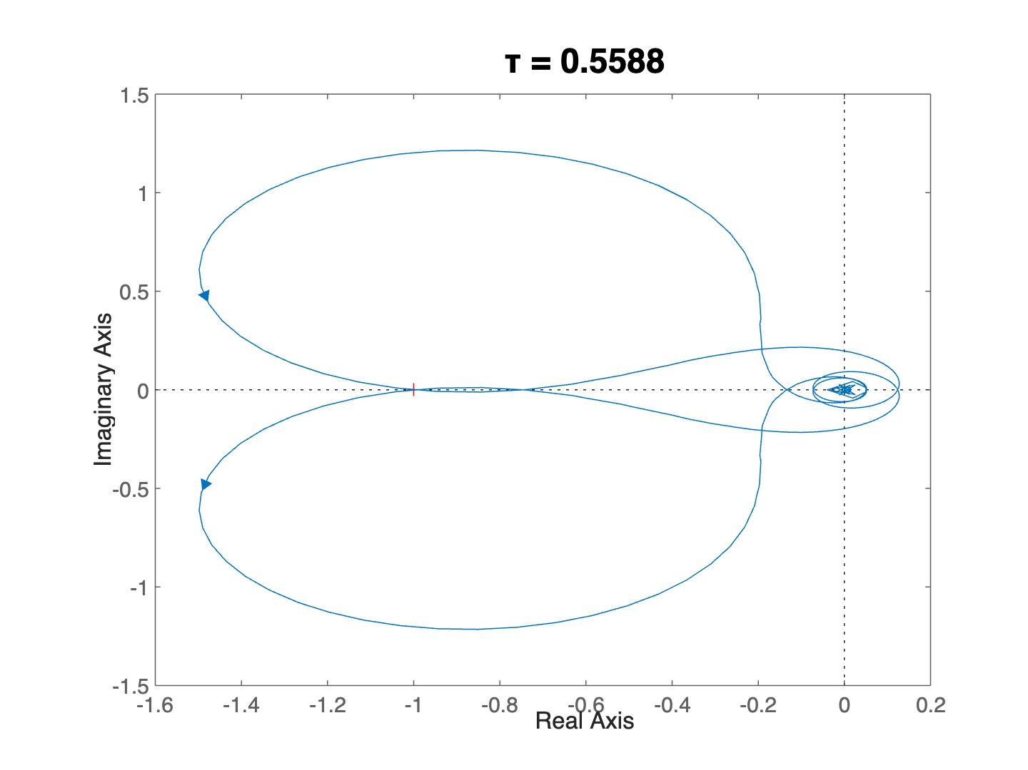

*Рисунок 93 - Годограф Найквиста системы $W_{4}\left(s\right)$ (18) с коэффициентом запаздывания равным 0.5588*

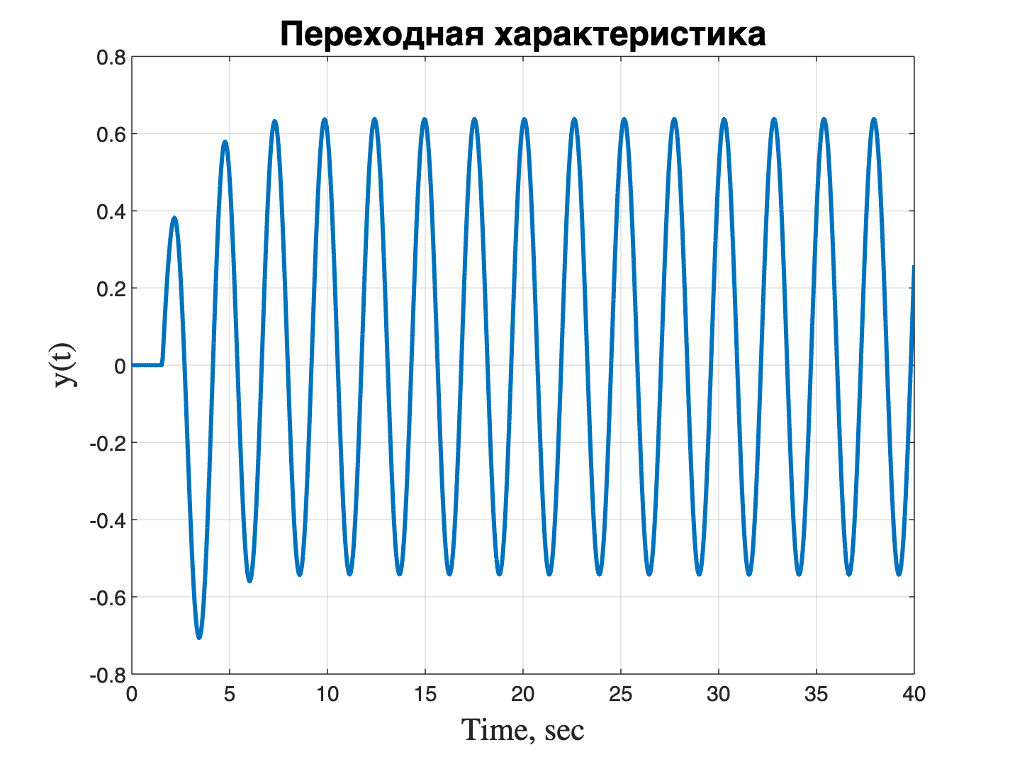

*Рисунок 94 - Переходная характеристика замкнутой системы $W_{4}\left(s\right)$ (18) с коэффициентом запаздывания равным 0.5588*

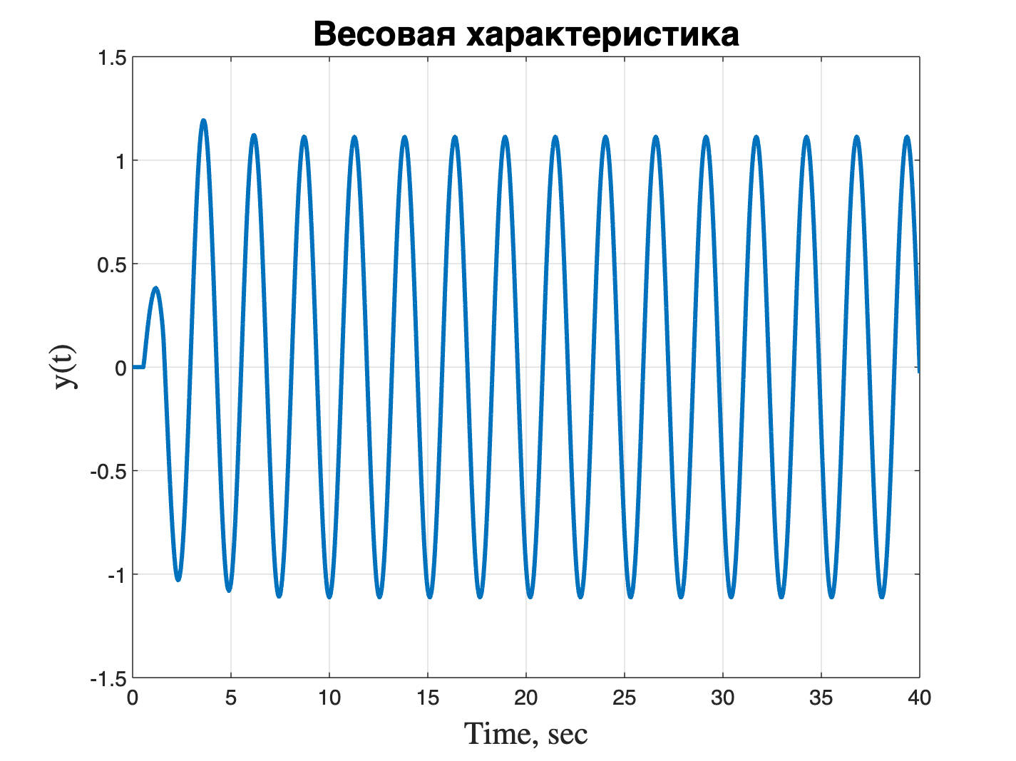

*Рисунок 95 - Весовая характеристика замкнутой системы $W_{4}\left(s\right)$ (18) с коэффициентом запаздывания равным 0.5588*

Моделирование системы при различных $τ$:

Устойчивый случай:

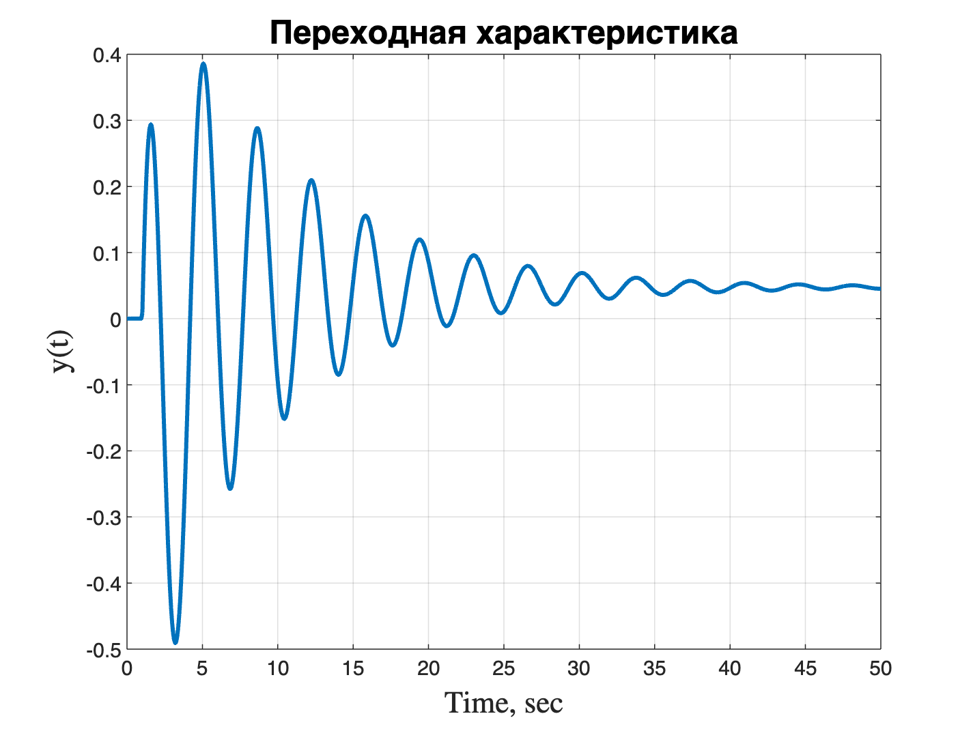

*Рисунок 96 - Переходная характеристика замкнутой системы $W_{4}\left(s\right)$ (18) с коэффициентом запаздывания равным 0.01*

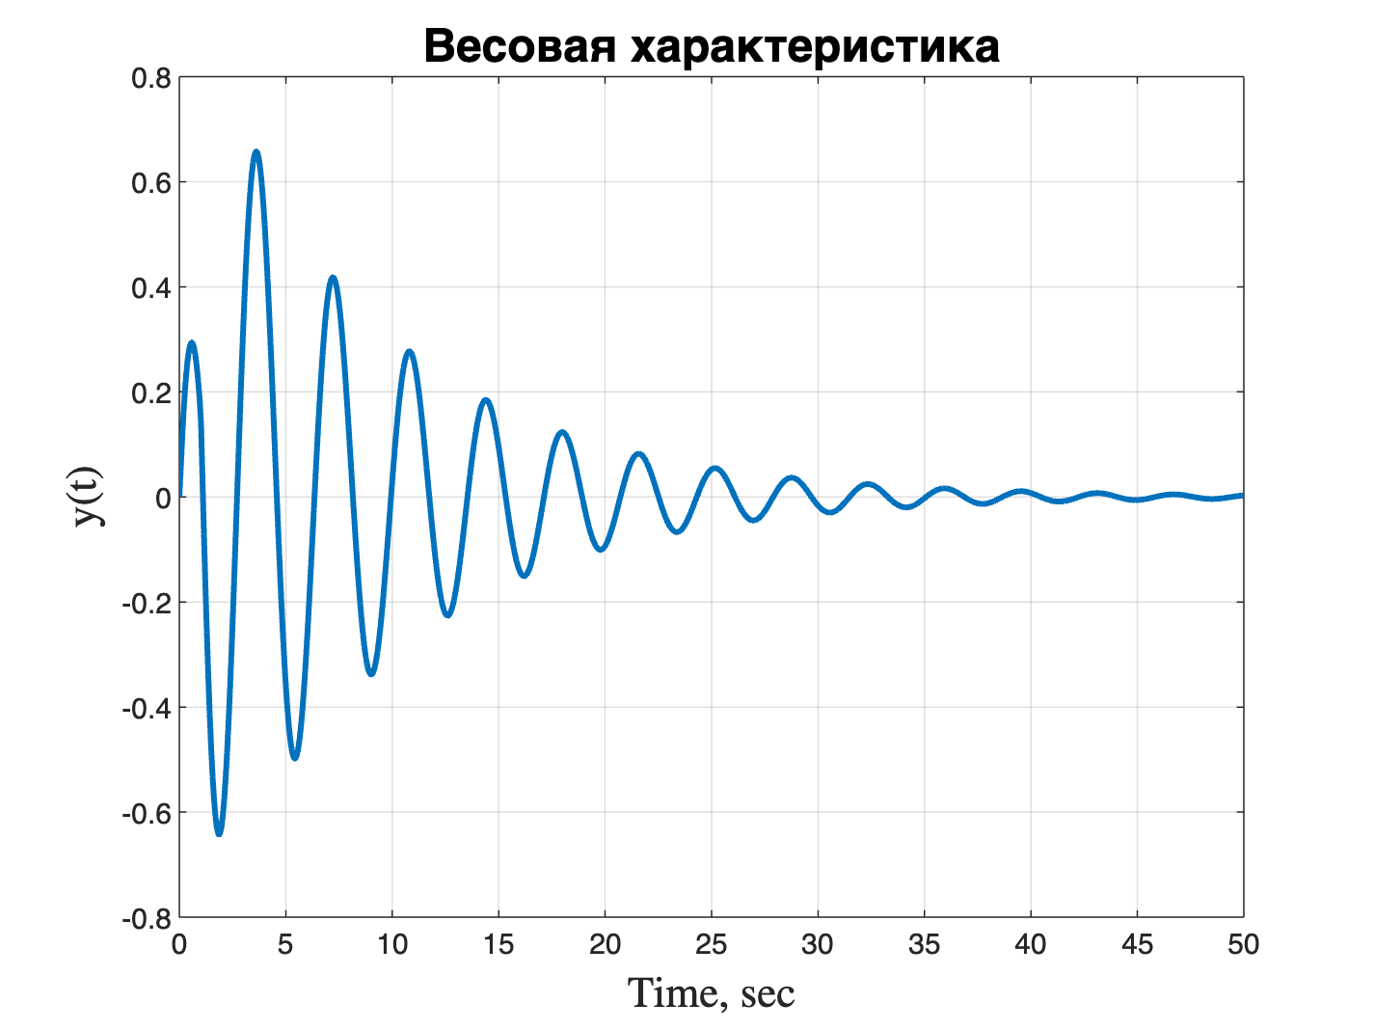

*Рисунок 97 - Весовая характеристика замкнутой системы $W_{4}\left(s\right)$ (18) с коэффициентом запаздывания равным 0.01*

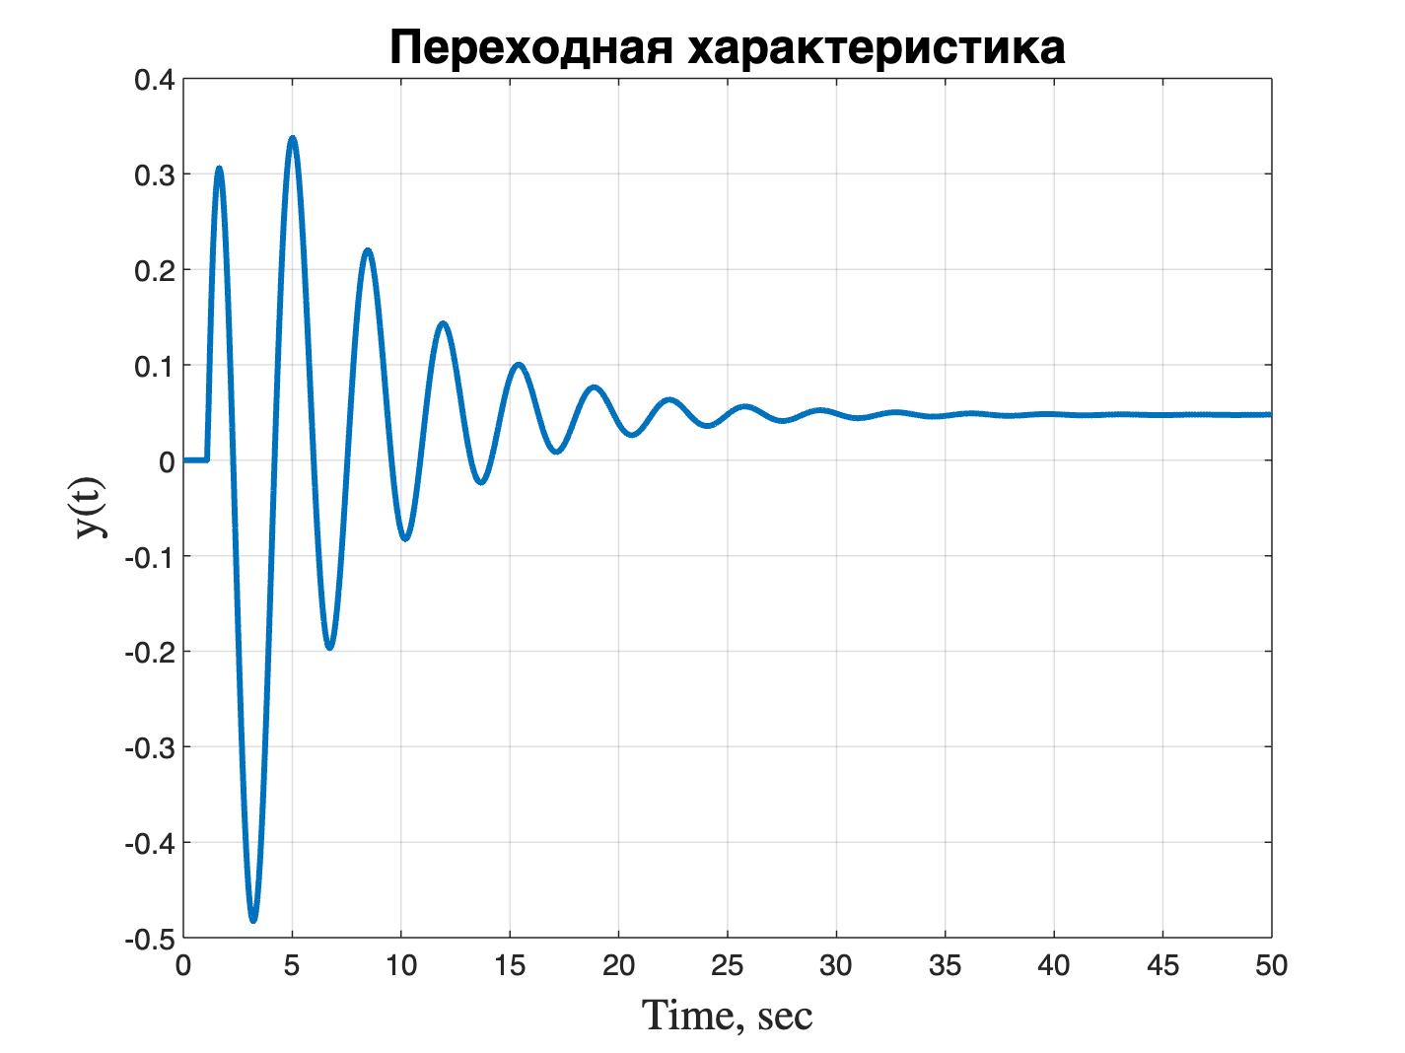

*Рисунок 98 - Переходная характеристика замкнутой системы $W_{4}\left(s\right)$ (18) с коэффициентом запаздывания равным 0.1*

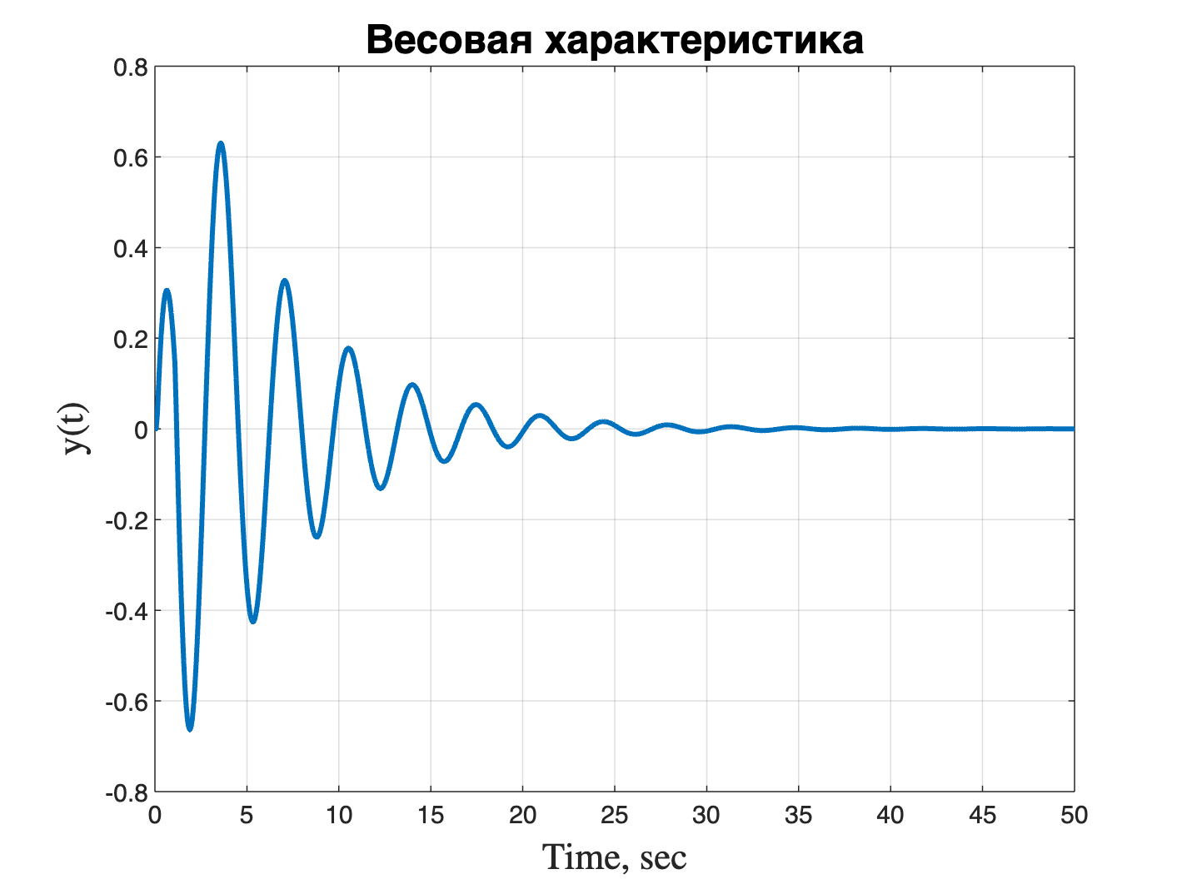

*Рисунок 99 - Весовая характеристика замкнутой системы $W_{4}\left(s\right)$ (18) с коэффициентом запаздывания равным 0.1*

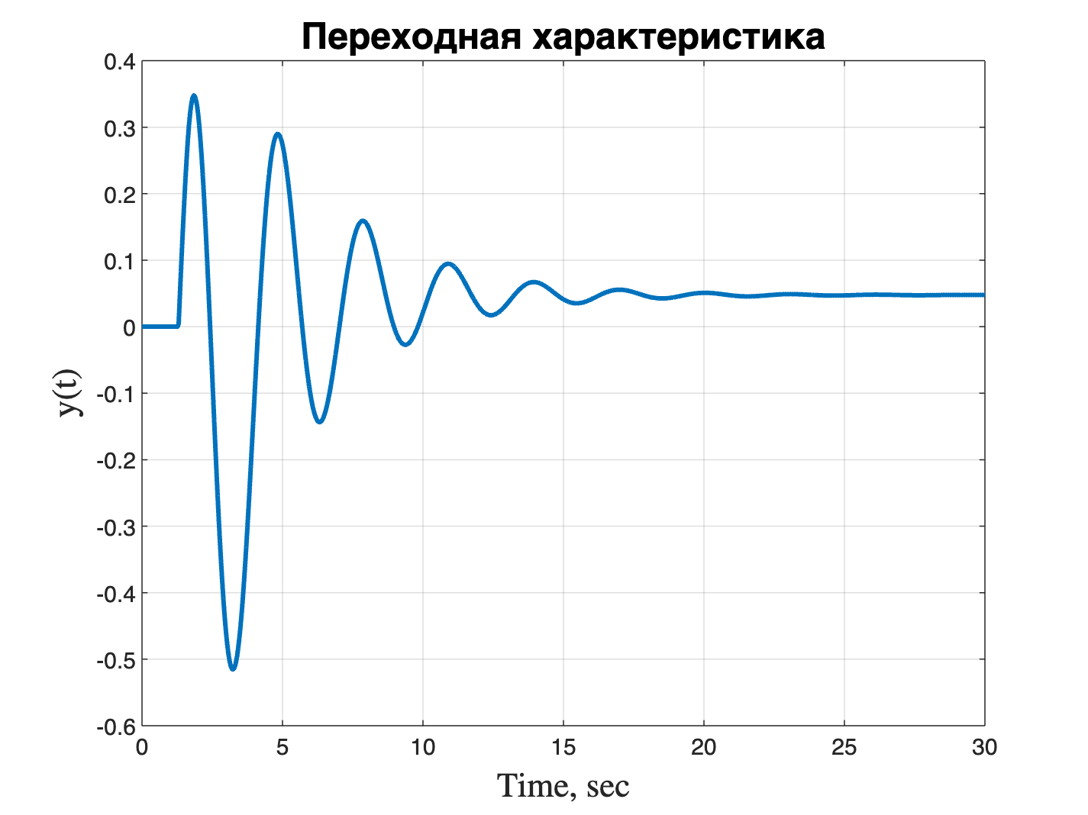

*Рисунок 100 - Переходная характеристика замкнутой системы $W_{4}\left(s\right)$ (18) с коэффициентом запаздывания равным 0.3*

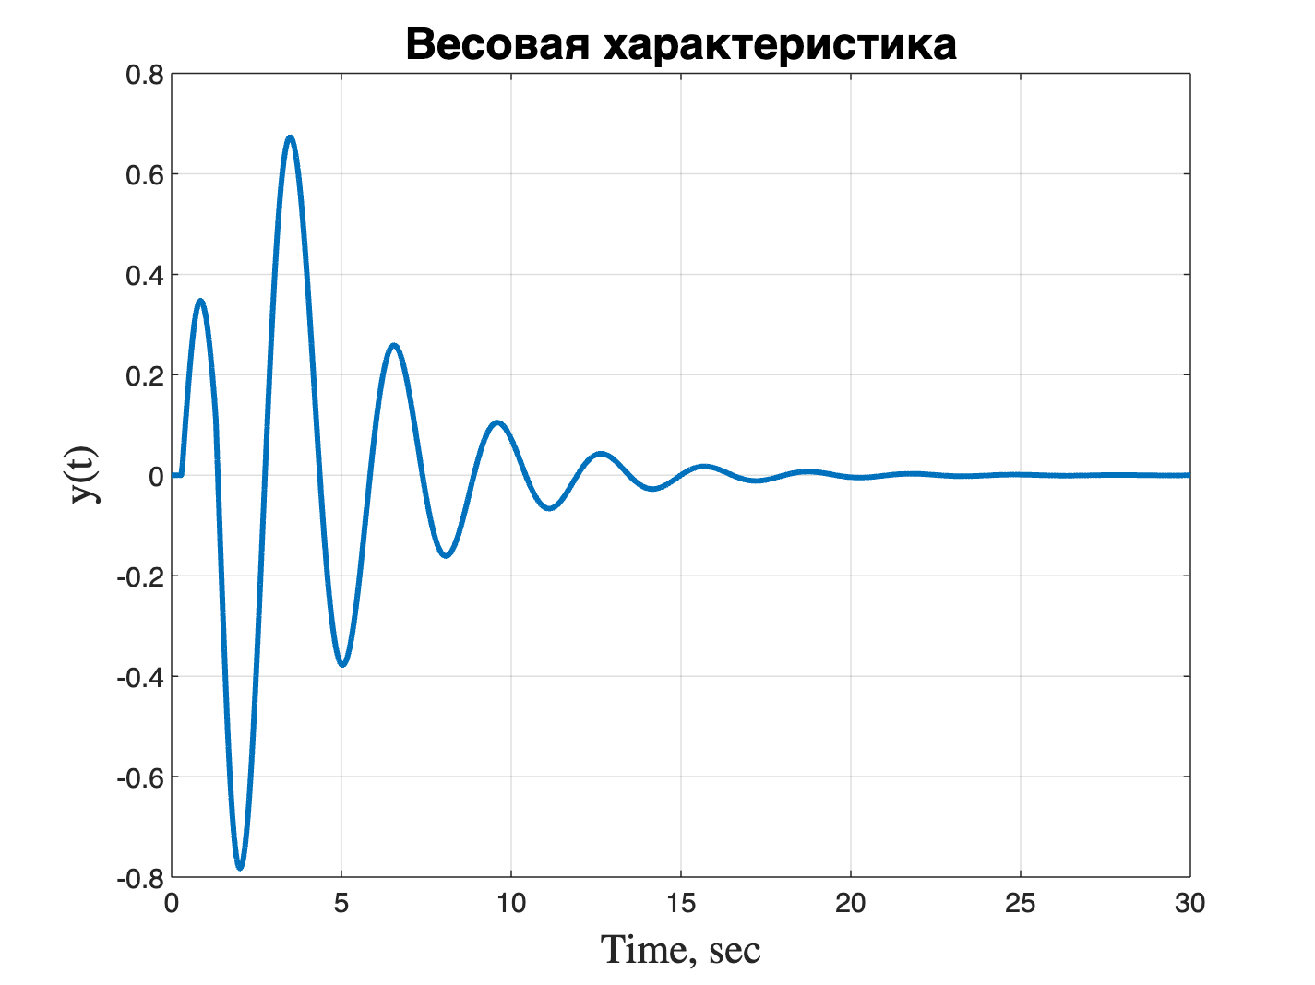

*Рисунок 101 - Весовая характеристика замкнутой системы $W_{4}\left(s\right)$ (18) с коэффициентом запаздывания равным 0.3*

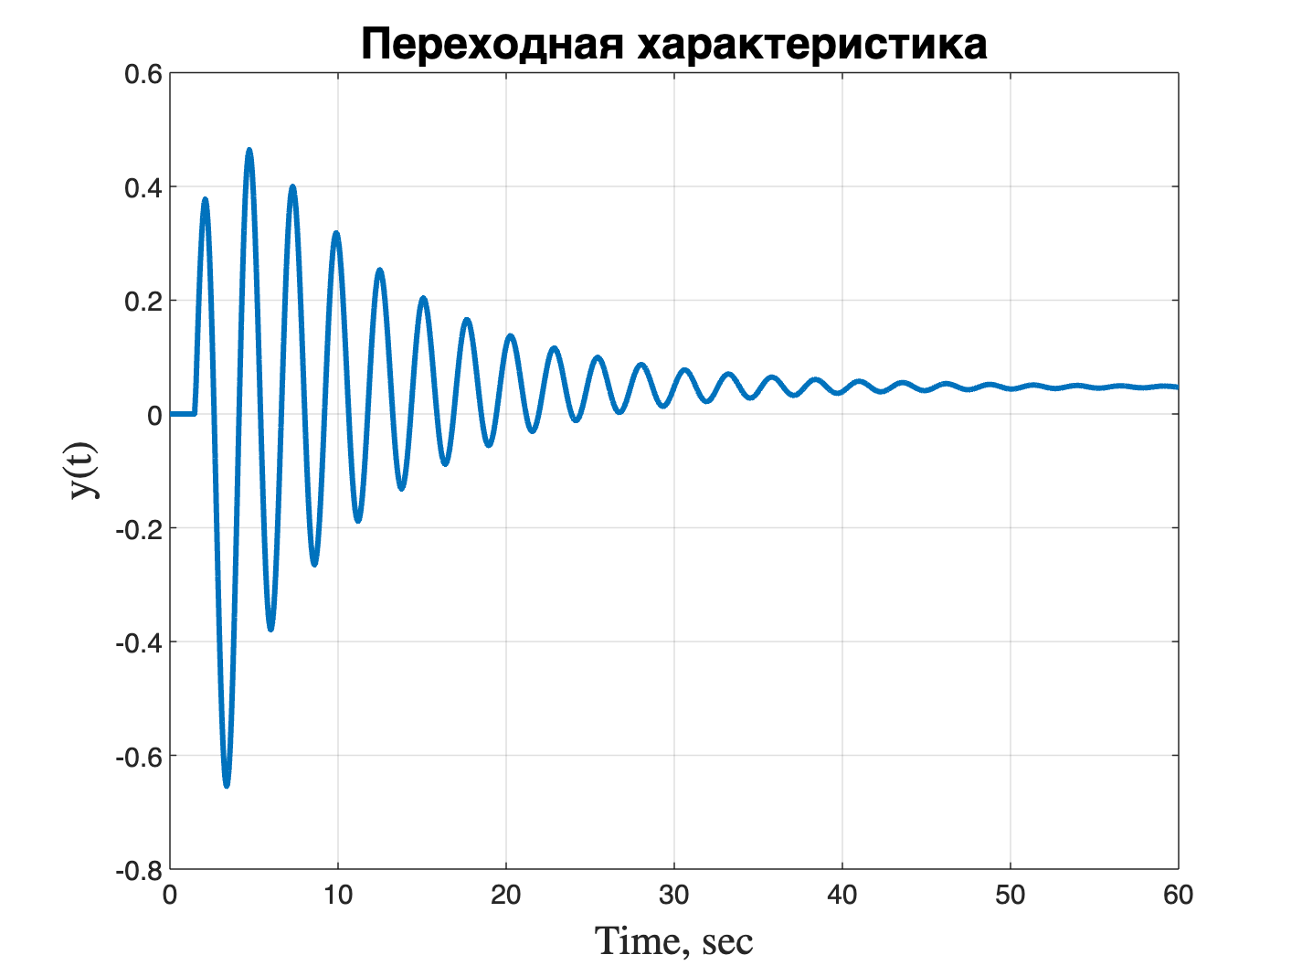 *Рисунок 102 - Переходная характеристика замкнутой системы $W_{4}\left(s\right)$ (18) с коэффициентом запаздывания равным 0.5*

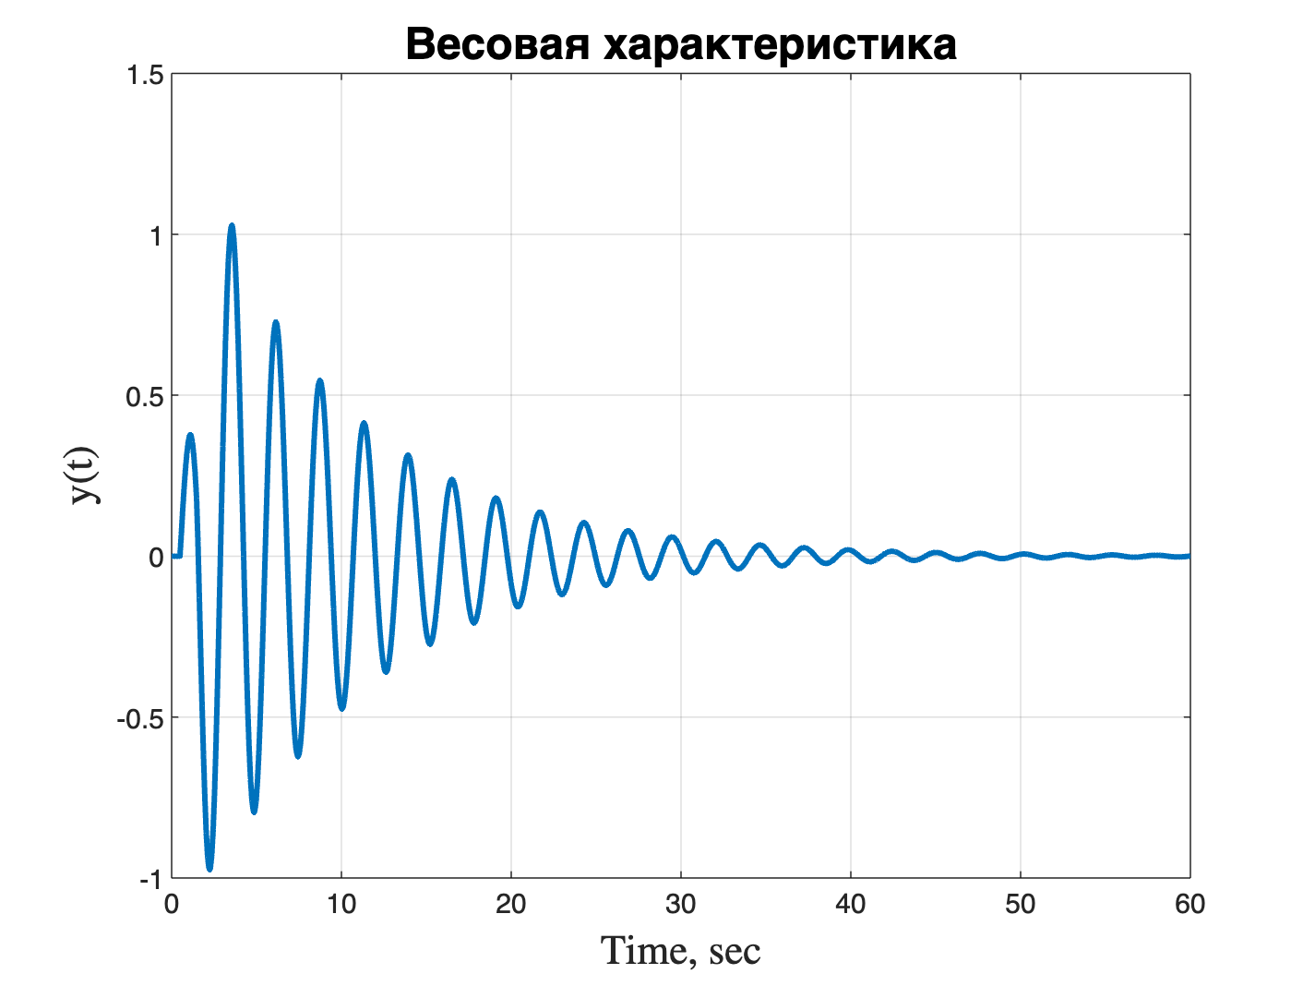

*Рисунок 103 - Весовая характеристика замкнутой системы $W_{4}\left(s\right)$ (18) с коэффициентом запаздывания равным 0.5*

Неустойчивый случай:

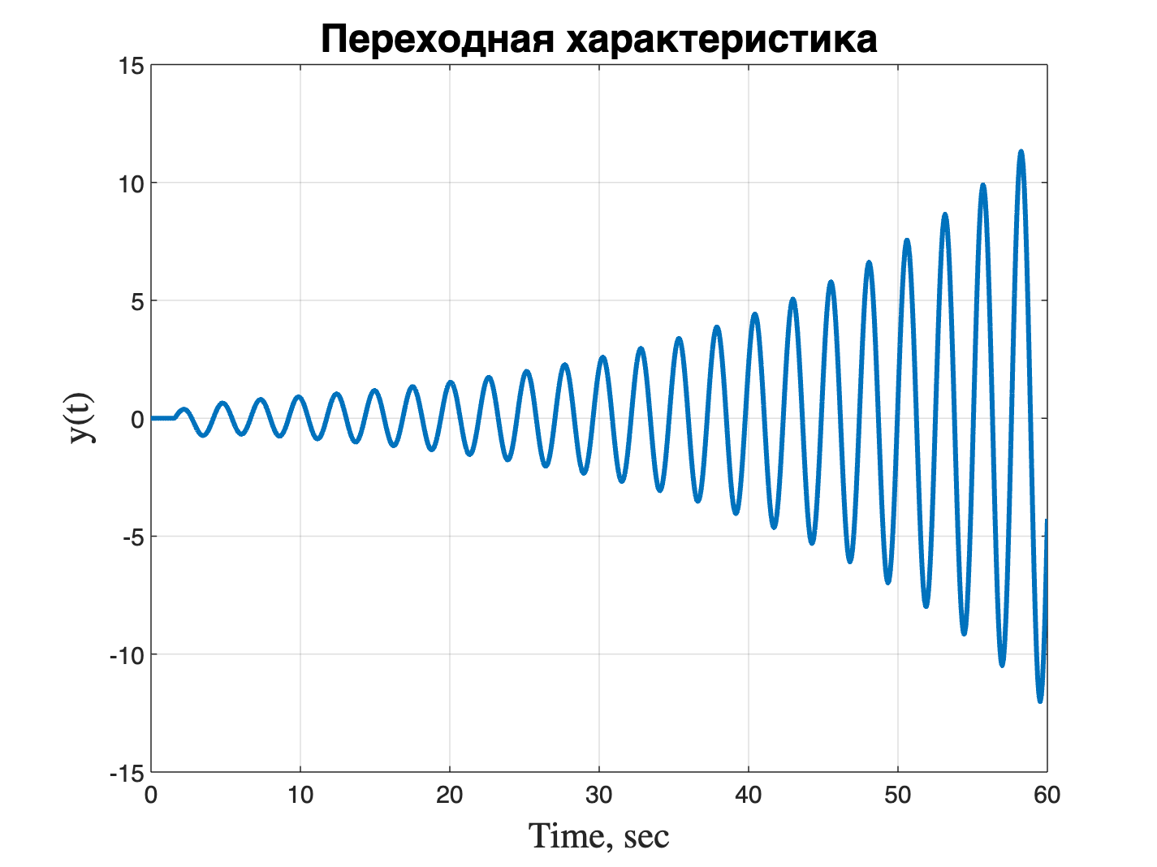

*Рисунок 104 - Переходная характеристика замкнутой системы $W_{4}\left(s\right)$ (18) с коэффициентом запаздывания равным 0.59*

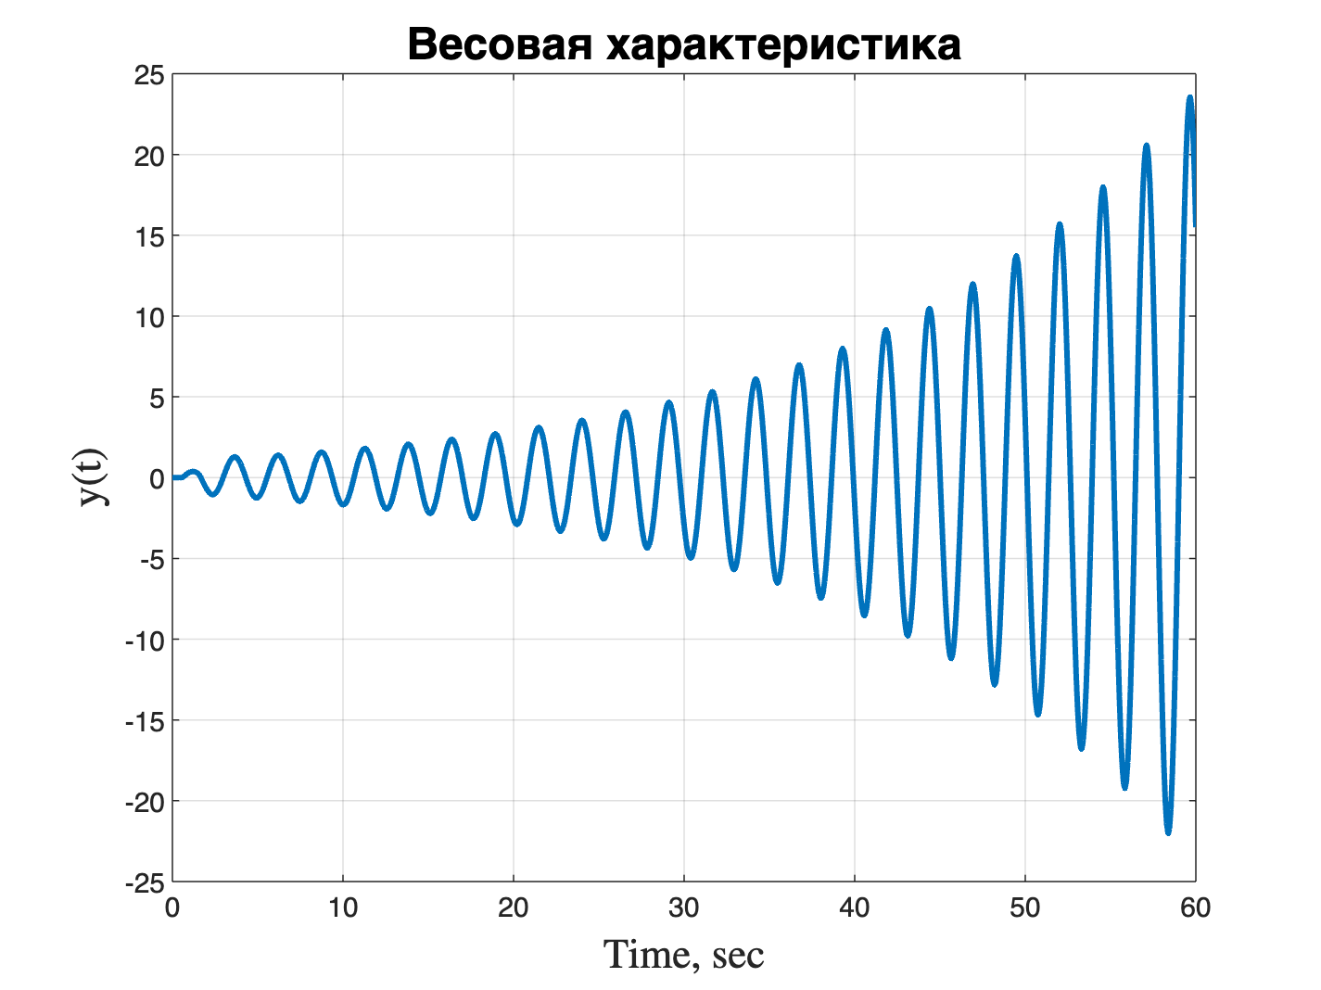

*Рисунок 105 - Весовая характеристика замкнутой системы $W_{4}\left(s\right)$ (18) с коэффициентом запаздывания равным 0.59*

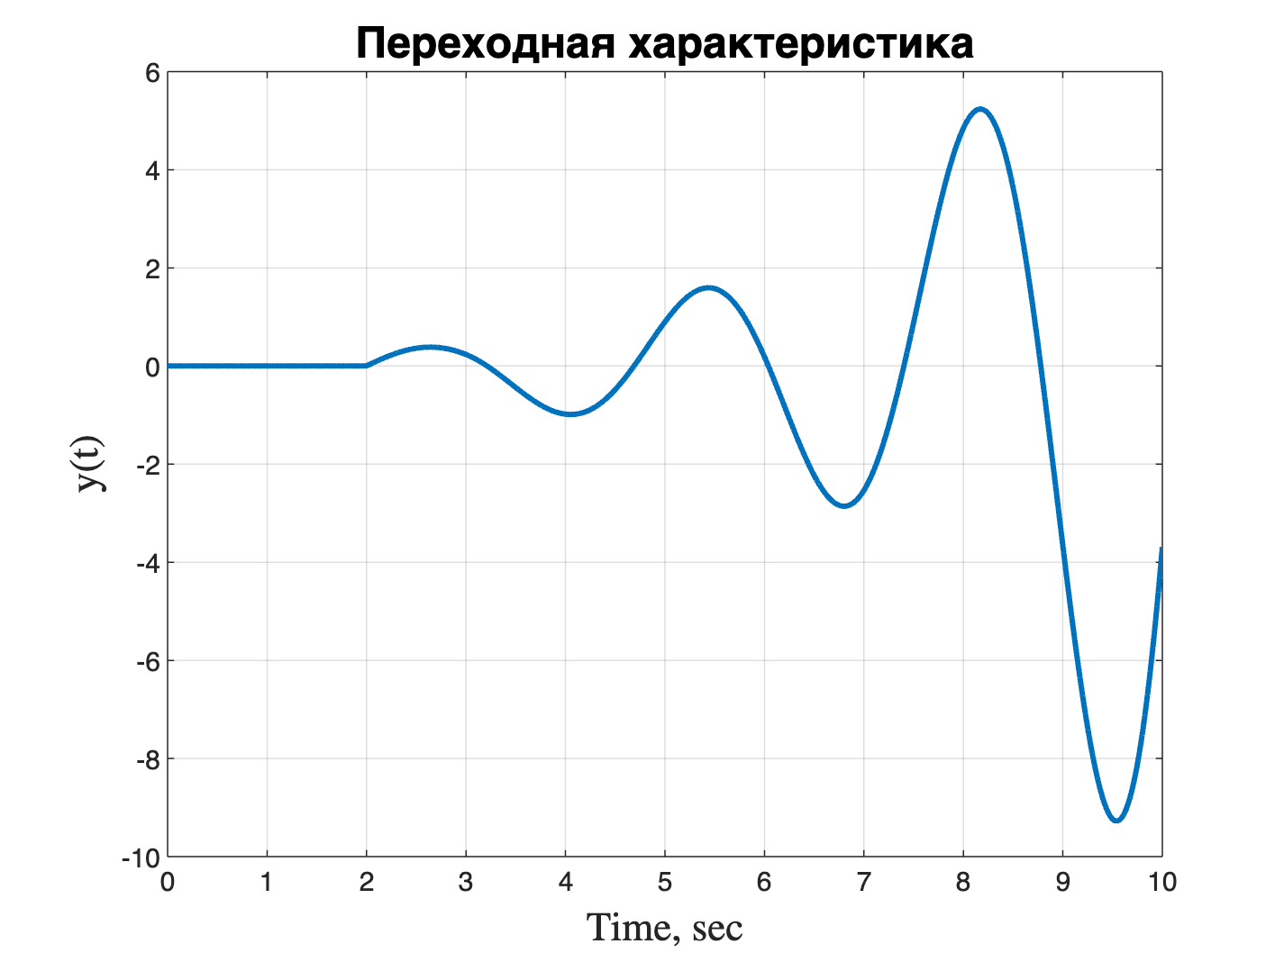

*Рисунок 106 - Переходная характеристика замкнутой системы $W_{4}\left(s\right)$ (18) с коэффициентом запаздывания равным 1*

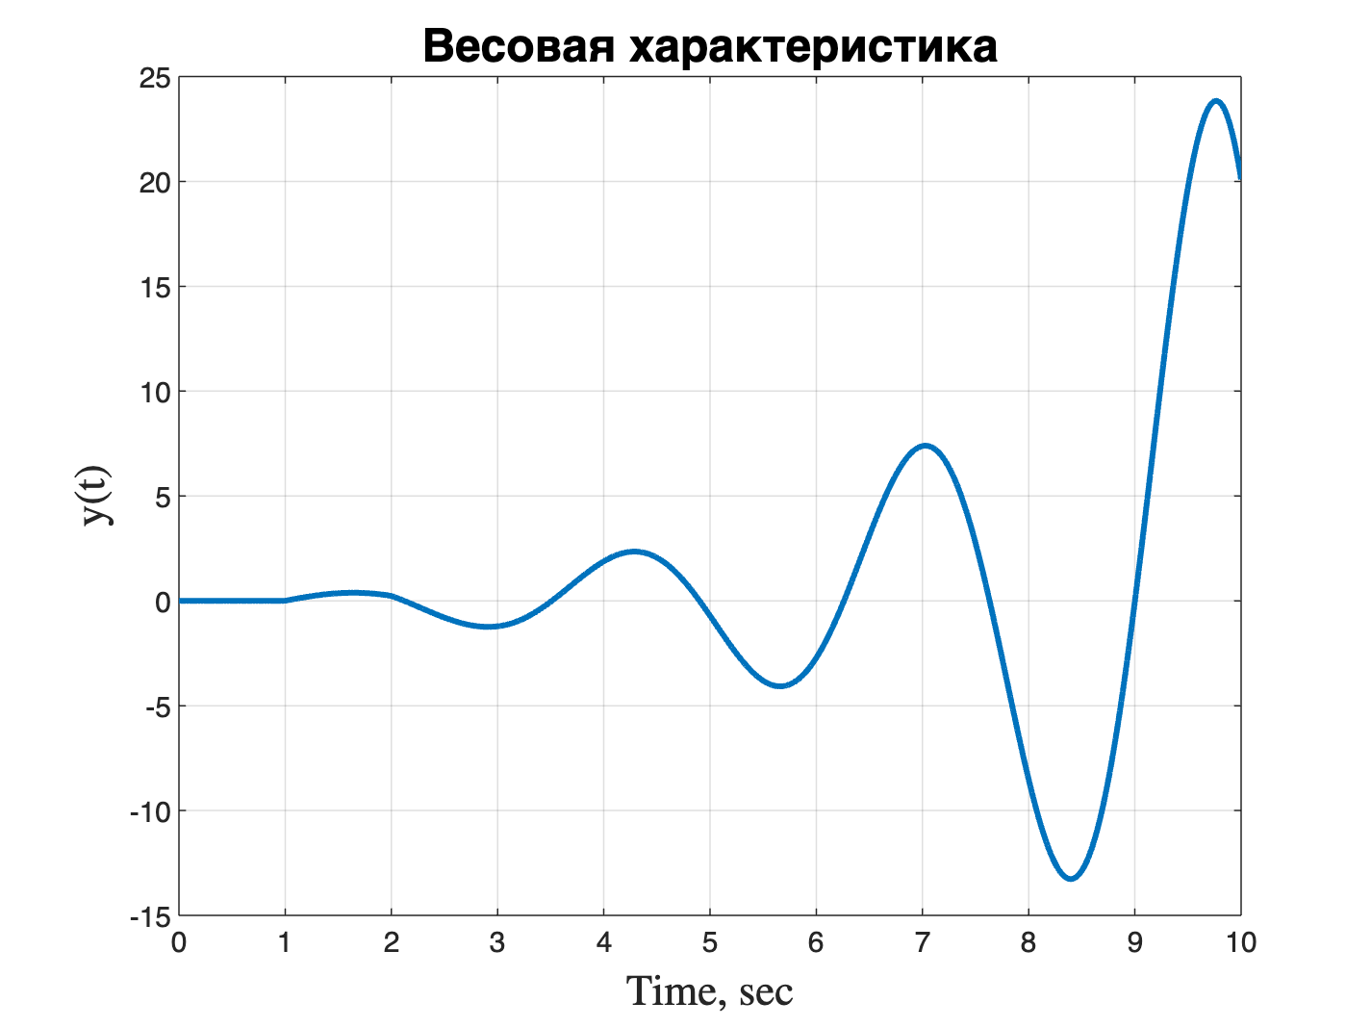

*Рисунок 107 - Весовая характеристика замкнутой системы $W_{4}\left(s\right)$ (18) с коэффициентом запаздывания равным 1*

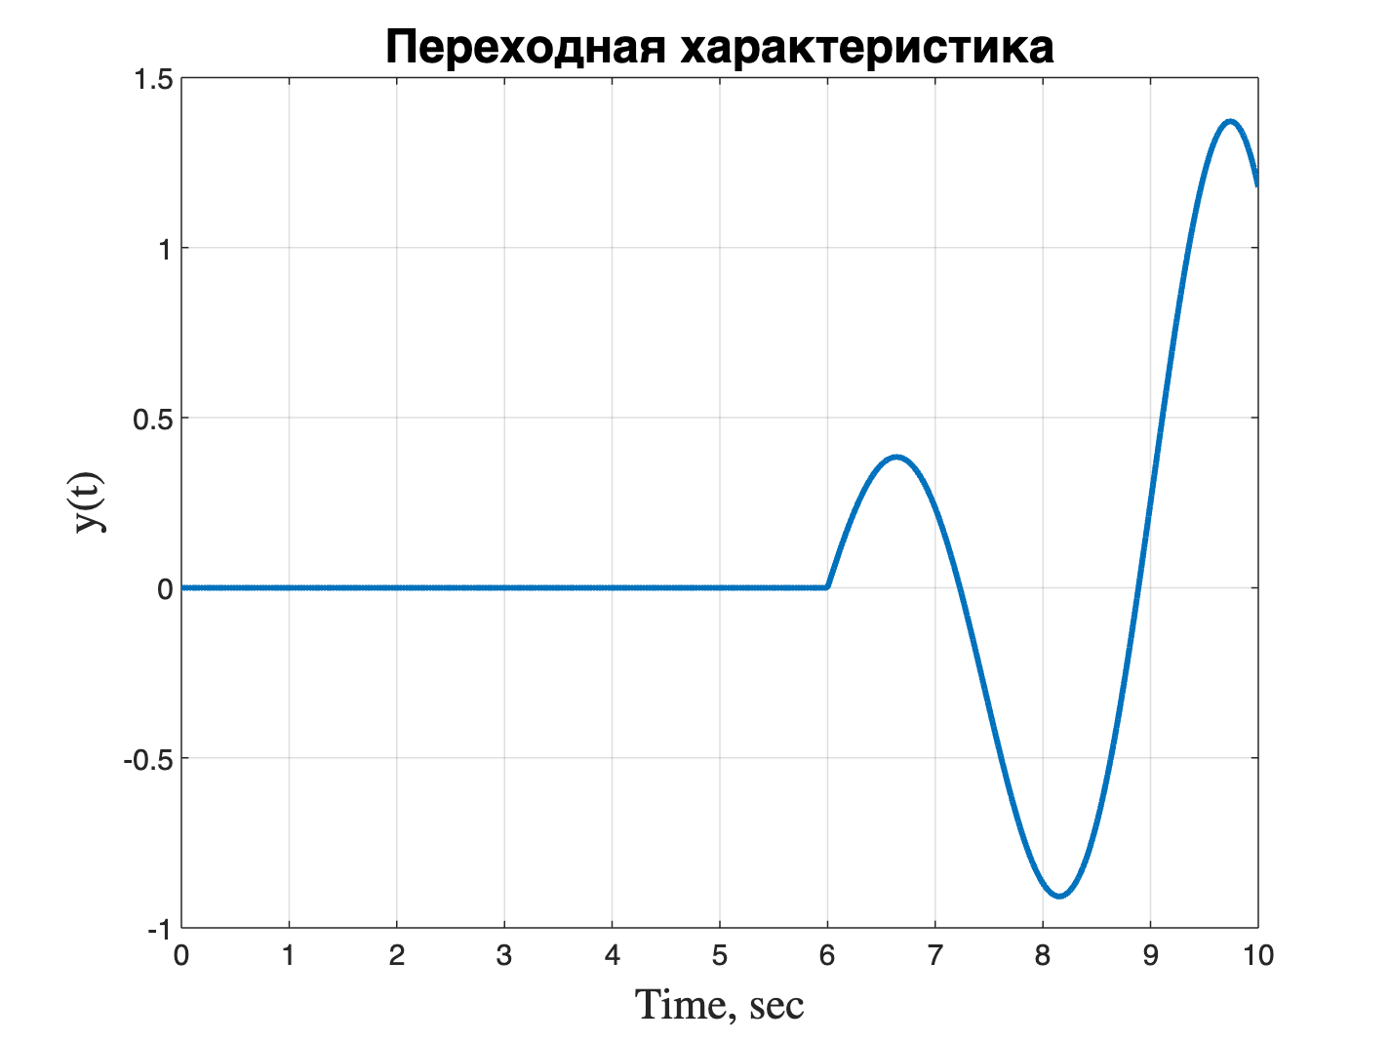

*Рисунок 108 - Переходная характеристика замкнутой системы $W_{4}\left(s\right)$ (18) с коэффициентом запаздывания равным 5*

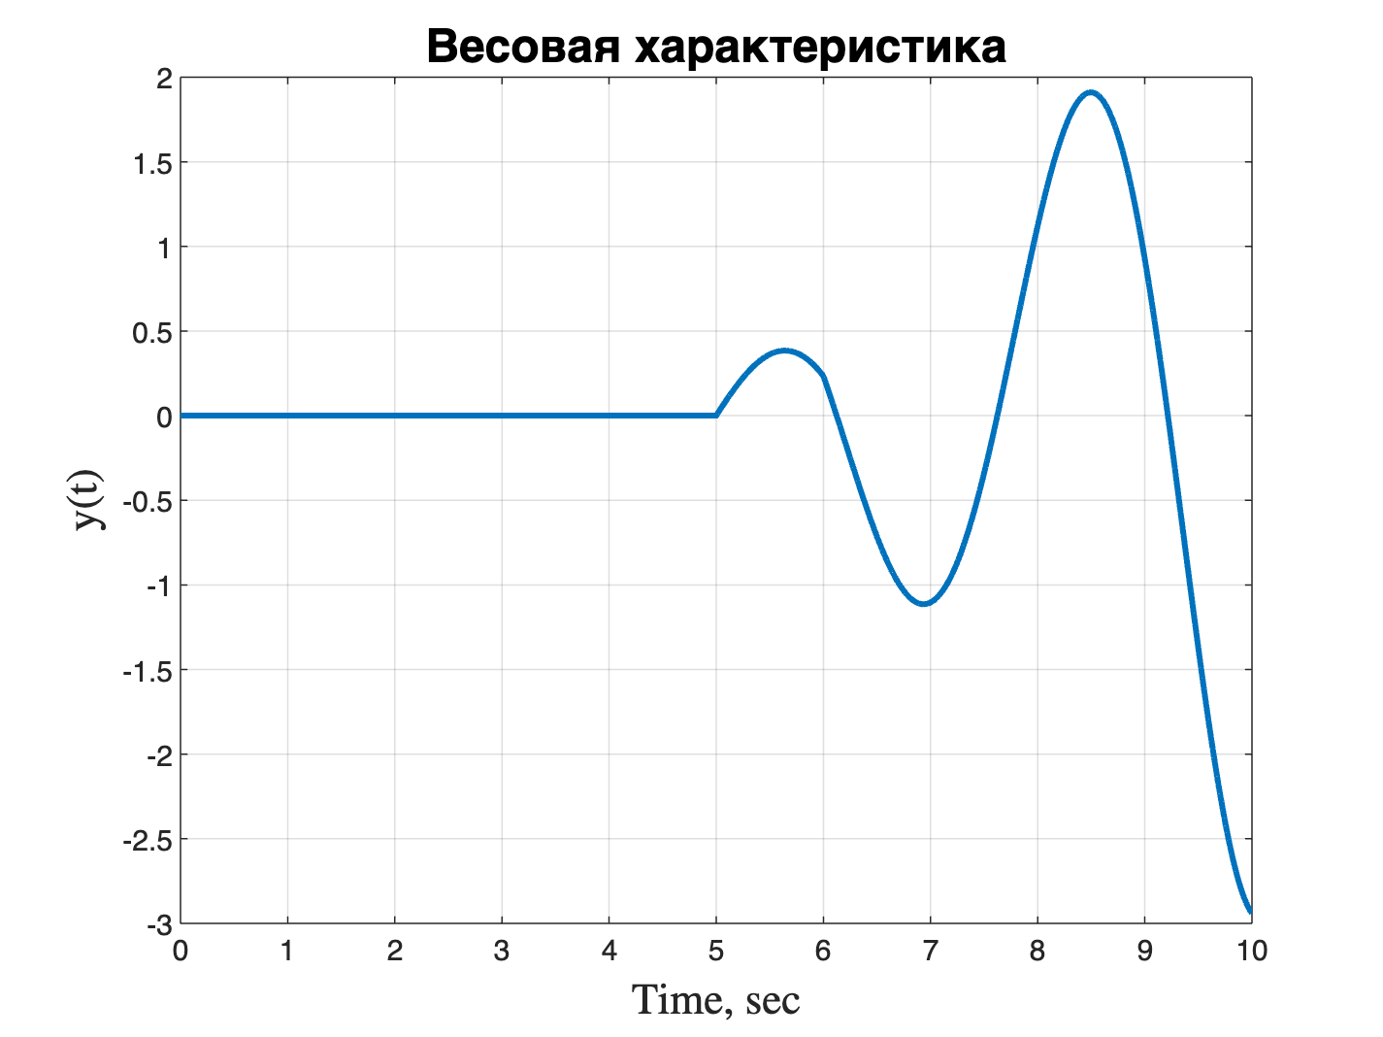

*Рисунок 109 - Весовая характеристика замкнутой системы $W_{4}\left(s\right)$ (18) с коэффициентом запаздывания равным 5*

Вывод: с помощью построения годографа и анализа корней незамкнутой системы можно выявить в каком диапазоне лежит такой коэффициент запаздывания, при котором система устойчива.

## **Задание 4. Творческое.**

Формулировка задания:

Придумайте четыре системы, которые будут удовлетворять следующим условиям:

4.1. Система, имеющая бесконечный запас по амплитуде.

4.2. Система, имеющая бесконечный запас по фазе.

4.3. Система, которая теряет асимптотическую устойчивость при появлении любого запаздывания.

4.4. Система, которая теряет асимптотическую устойчивость при появлении любого запаздывания, но остаётся устойчивой по ляпунову.

Для каждой найденной системы постройте годограф Найквиста и переходную характеристику.

Решение:

1. Система, имеющая бесконечный запас по амплитуде.

Чтобы получить такую систему, надо чтобы АЧХ функции была равна нулю.

$$\begin{aligned}W_{1}\left(s\right)=\frac{5}{s}\#\left(19\right)\end{aligned}$$

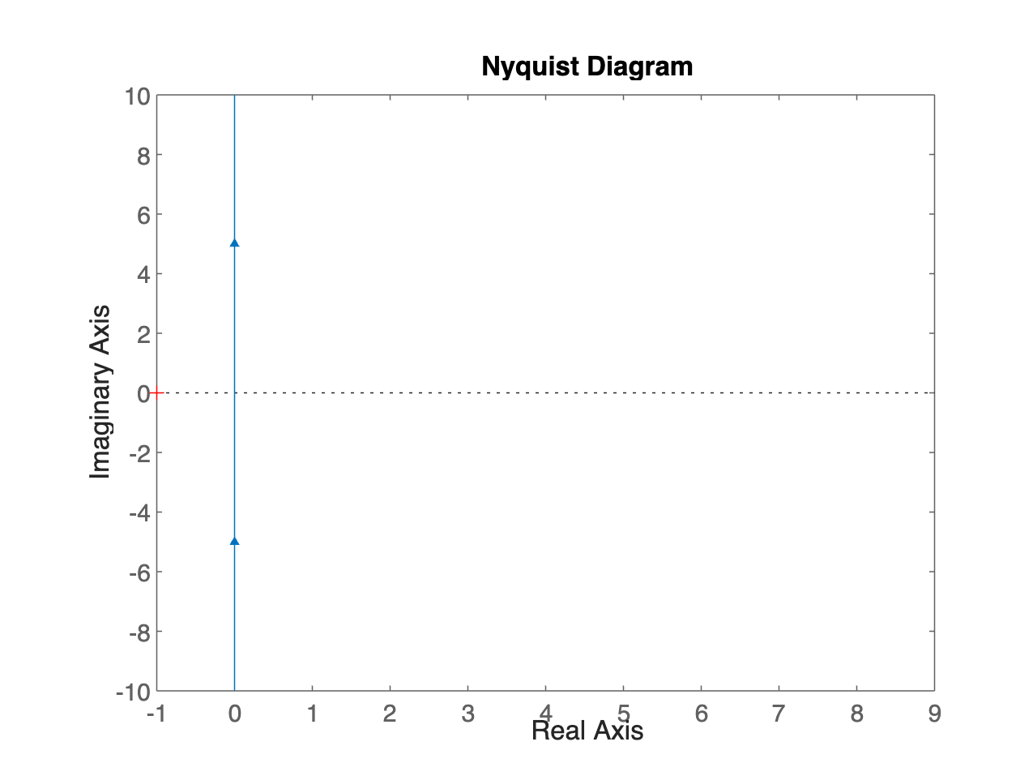

*Рисунок 110 - Годограф Найквиста системы $W_{1}\left(s\right)$ (19)*

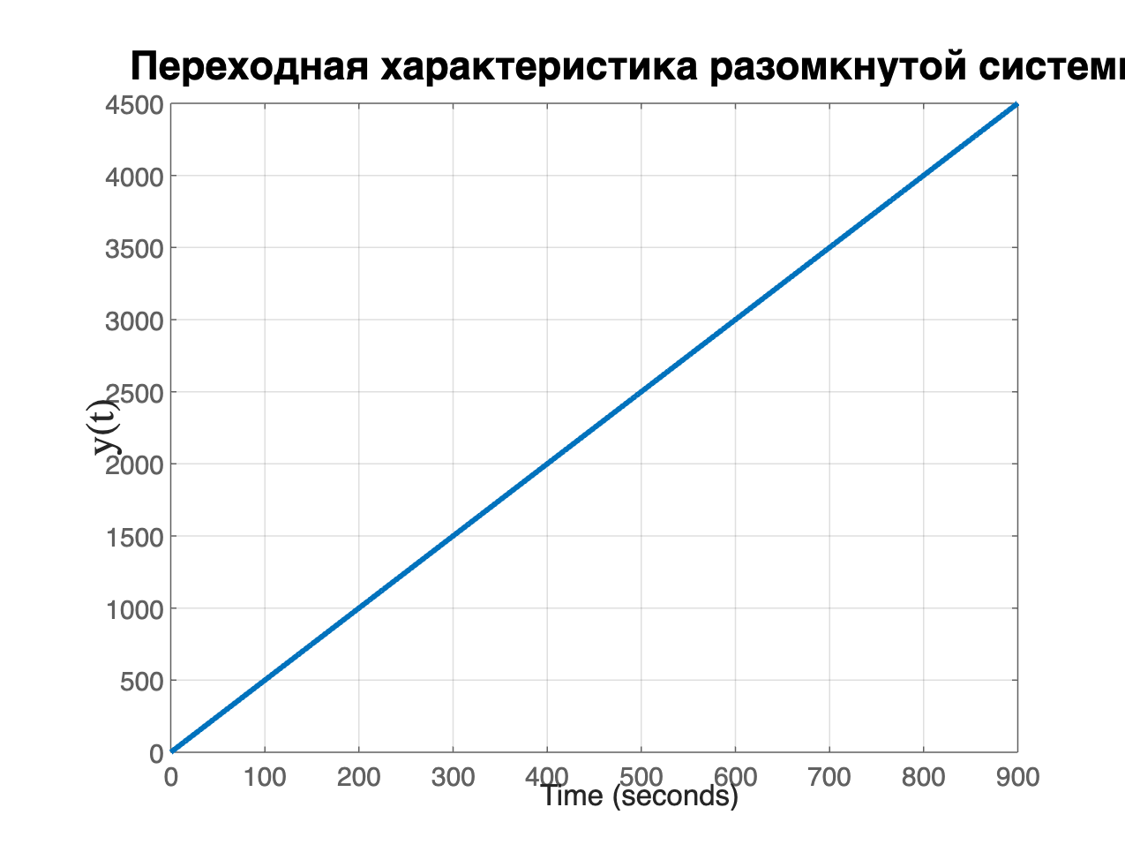

*Рисунок 111 - Переходная характеристика системы $W_{1}\left(s\right)$ (19)*

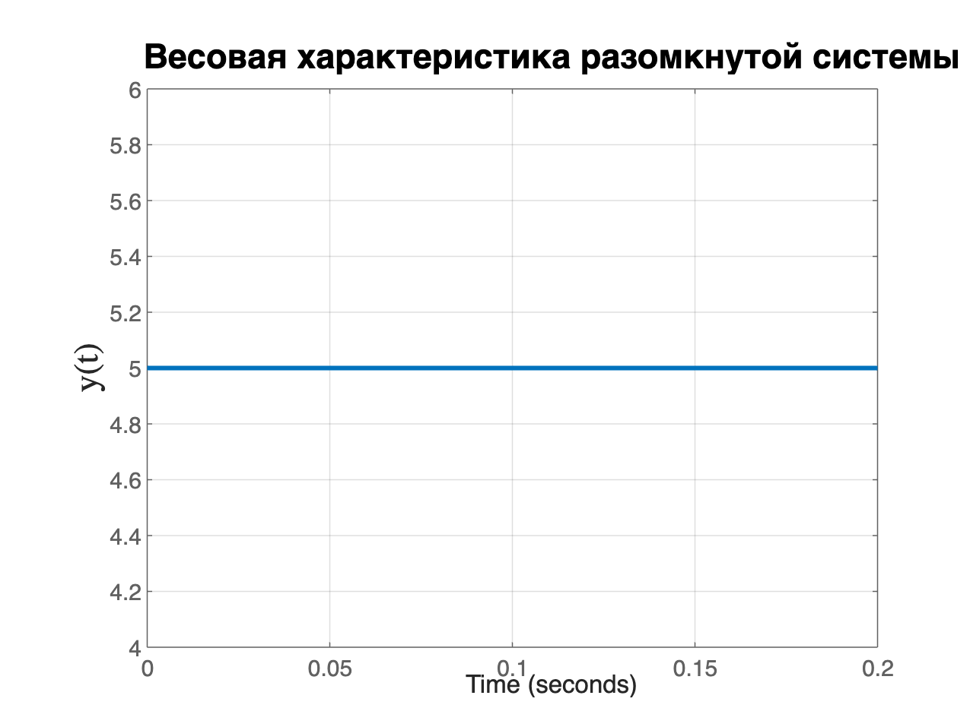

*Рисунок 112 - Весовая характеристика системы $W_{1}\left(s\right)$ (19)*

1. Система, имеющая бесконечный запас по фазе.

Для достижения бесконечного запаса по фазе нужно наоборот, чтобы ФЧХ было нулем:

$$\begin{aligned}W_{2}\left(s\right)=\frac{5s}{s^{3}}\#\left(20\right)\end{aligned}$$

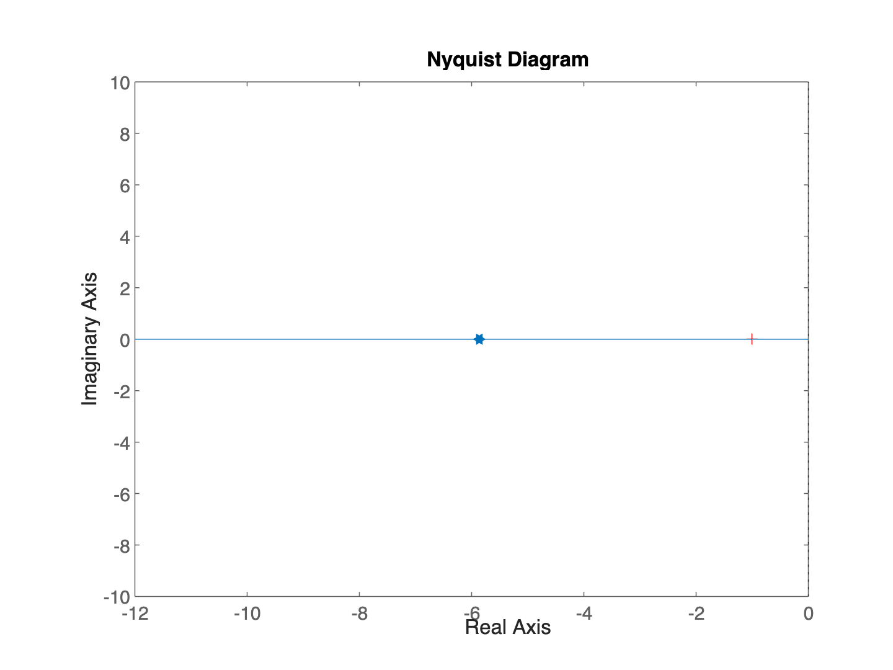

*Рисунок 113 - Годограф Найквиста системы $W_{2}\left(s\right)$ (20)*

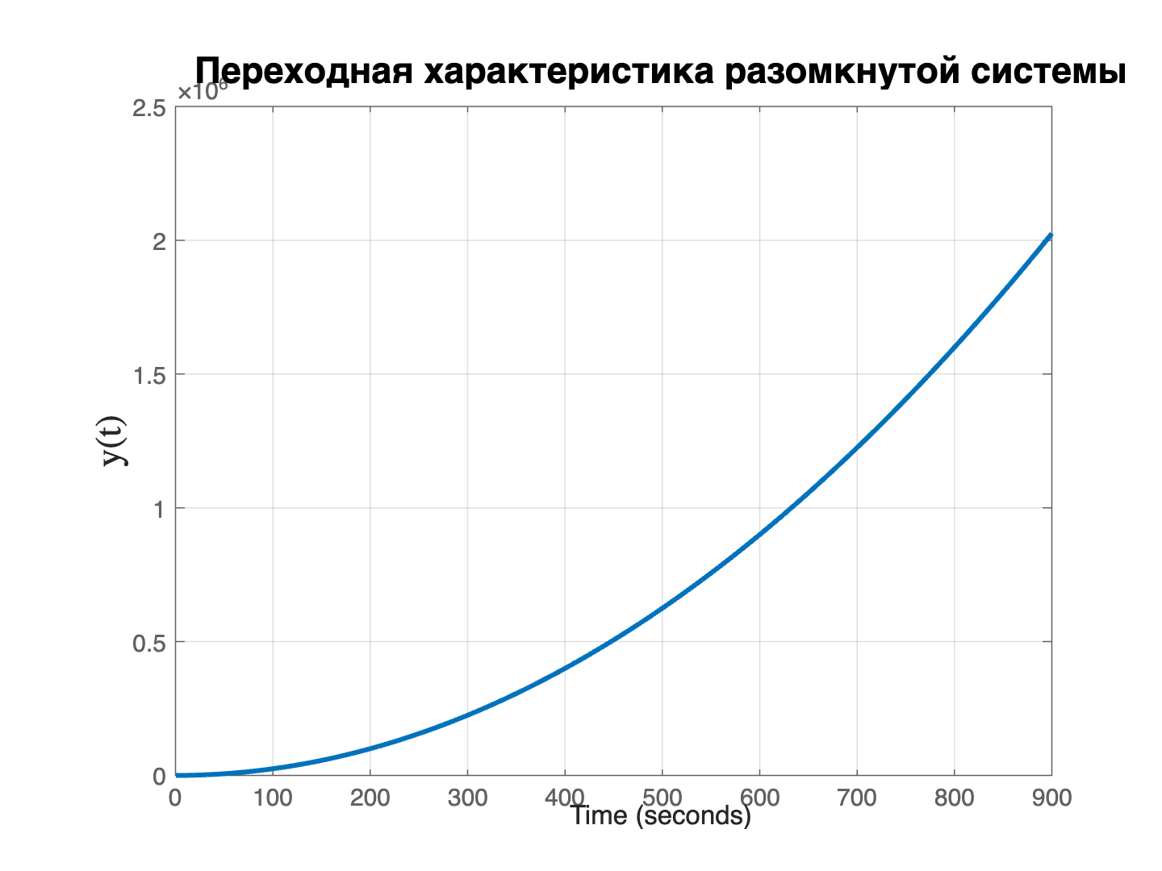

*Рисунок 114 - Переходная характеристика системы $W_{2}\left(s\right)$ (20)*

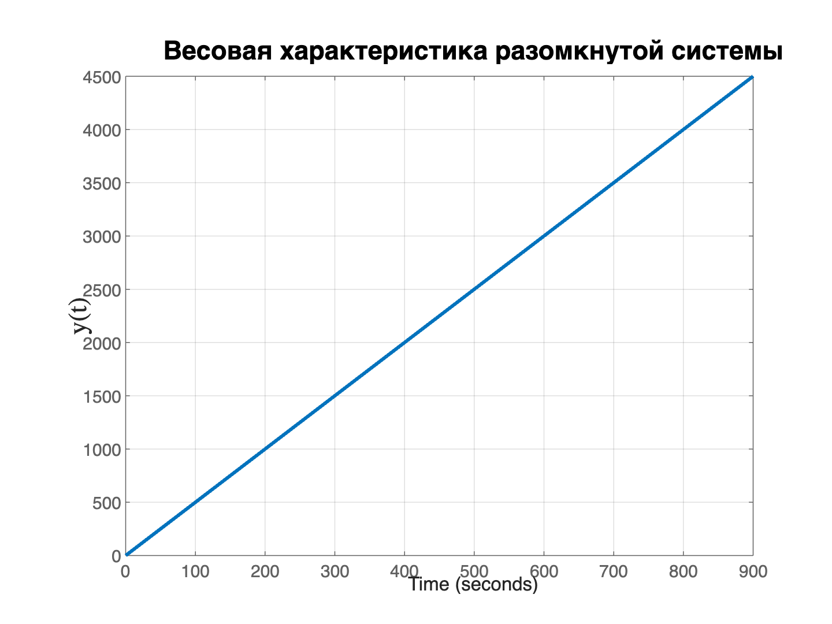

*Рисунок 115 - Весовая характеристика системы $W_{2}\left(s\right)$ (20)*

1. Система, которая теряет асимптотическую устойчивость при появлении любого запаздывания.

Числитель и знаменатель системы должны иметь одинаковую величину показателя, при этом функция будет стремиться к какому-то числу (левая граница годографа по реальной оси - предел при s стремящемся к нулю, правая - предел при s стремящемся к бесконечности).

Так же нужна не изменяющаяся АЧХ так, запас по амплитуде не будет изменяться. Так как с увеличением фазы он будет уменьшаться и закручивать годограф.

$$\begin{aligned}W_{3}\left(s\right)=\frac{5s+6}{s+10}\#\left(21\right)\end{aligned}$$

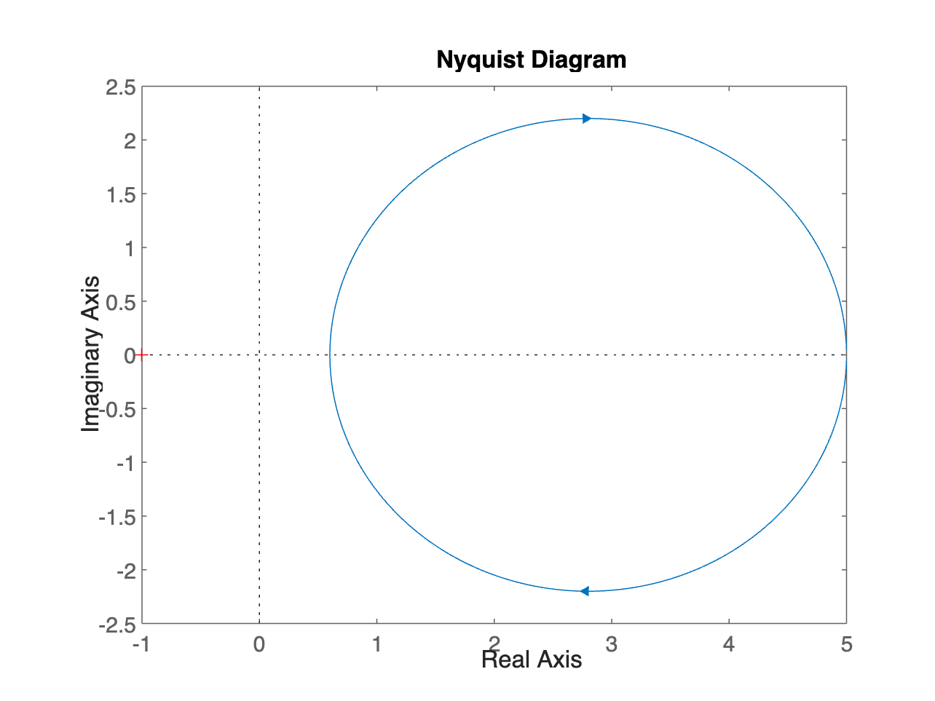

*Рисунок 116 - Годограф Найквиста системы $W_{3}\left(s\right)$ (21)*

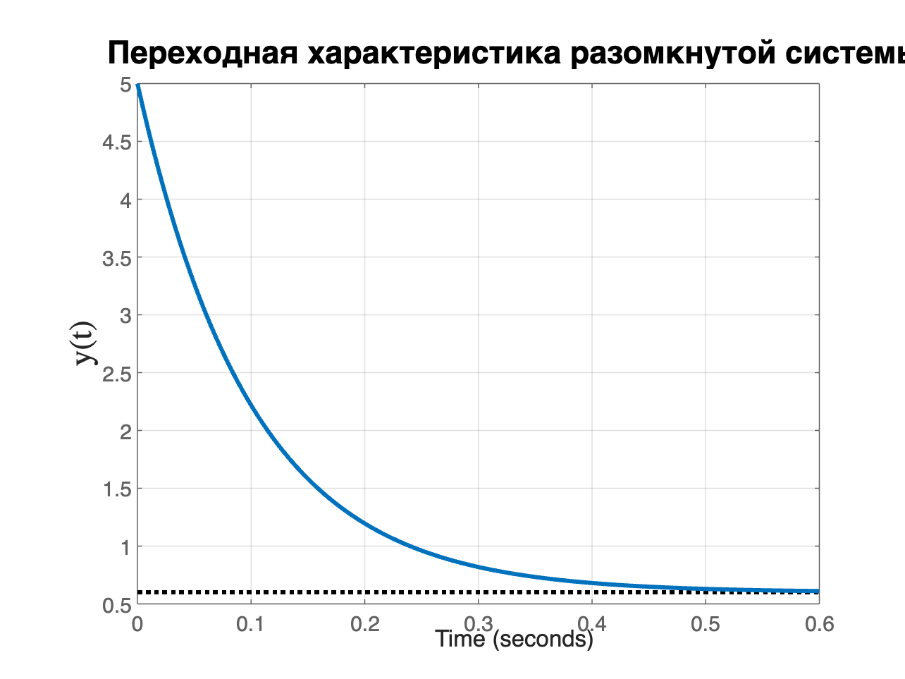

*Рисунок 117 - Переходная характеристика системы $W_{3}\left(s\right)$ (21)*

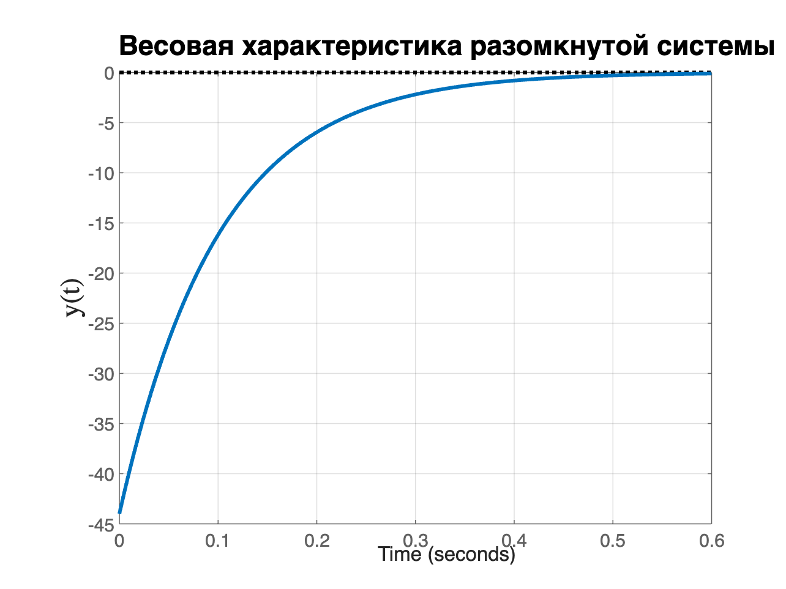

*Рисунок 118 - Весовая характеристика системы (21)*

4. Система, которая теряет асимптотическую устойчивость при появлении любого запаздывания, но остаётся устойчивой по Ляпунову.

Для получения такой системы нужно чтобы при запаздывании годограф касался точки ( -1; 0 ) при появившемся запаздывании.

Комплексные корни позволяют сделать из асимптотической устойчивости устойчивость по Ляпунову при запаздывании системы, но это не точно.

$$\begin{aligned}W_{4}\left(s\right)=\frac{s^{2}+s+1}{s^{2}+8s+32}\#\left(22\right)\end{aligned}$$

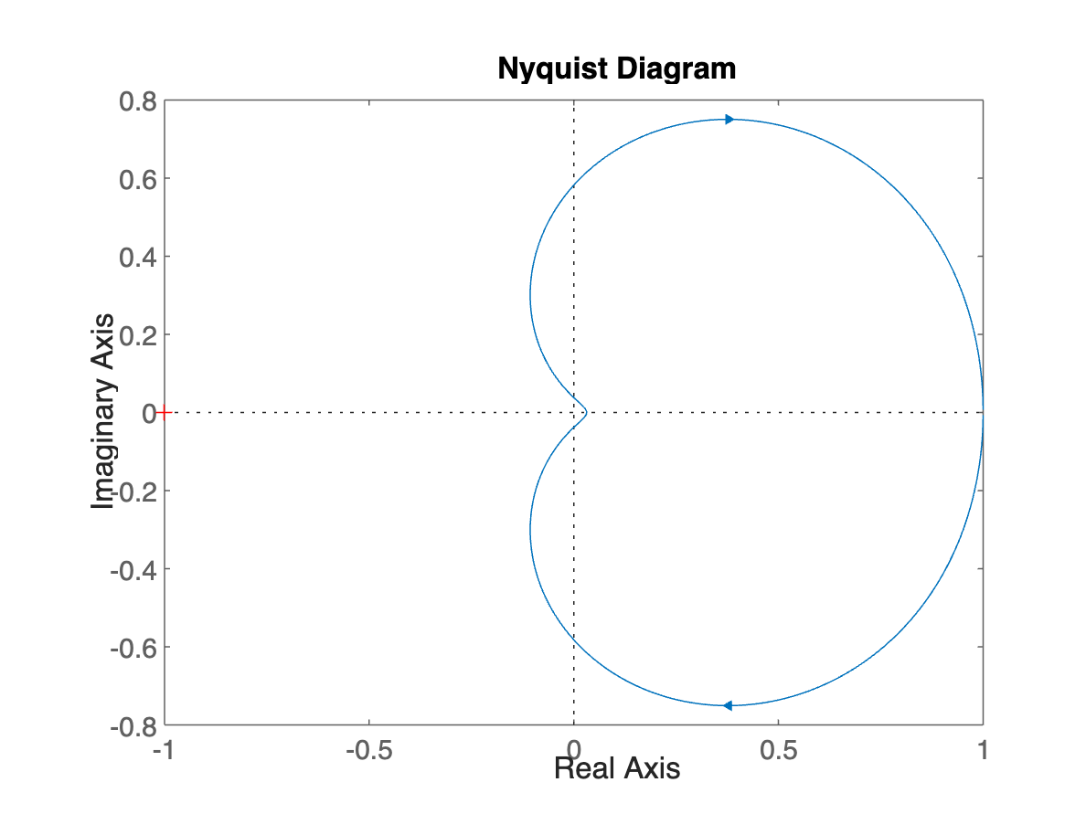

*Рисунок 119 - Годограф Найквиста системы $W_{4}\left(s\right)$ (22)*

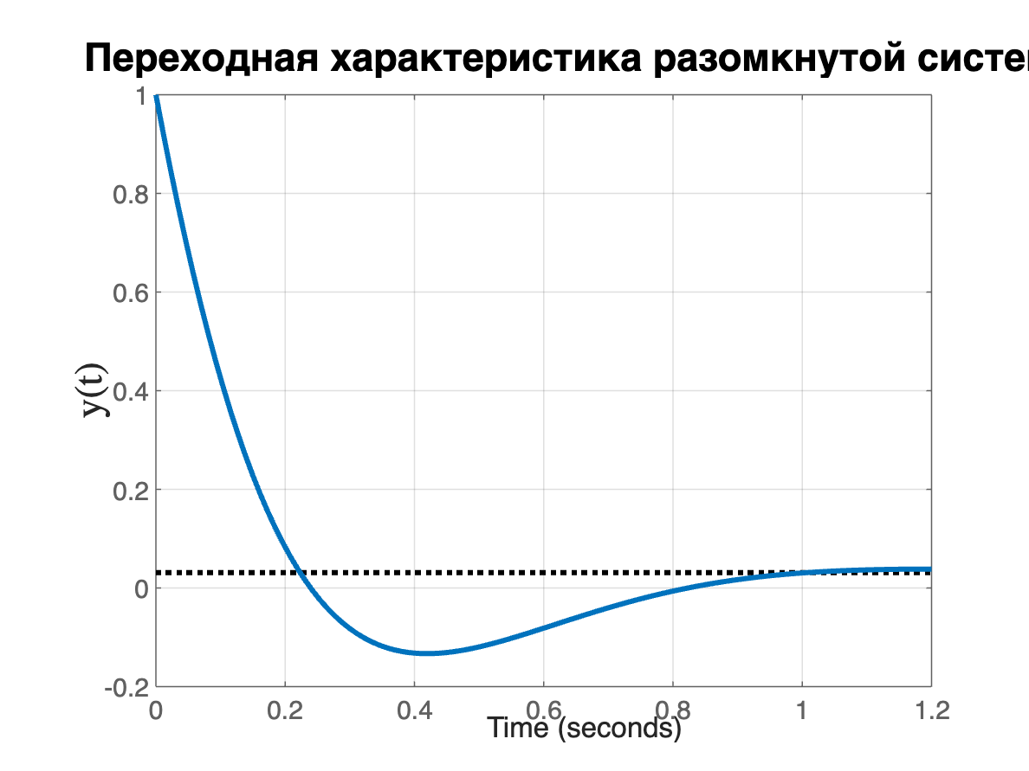

*Рисунок 120 - Переходная характеристика системы $W_{4}\left(s\right)$ (22)*

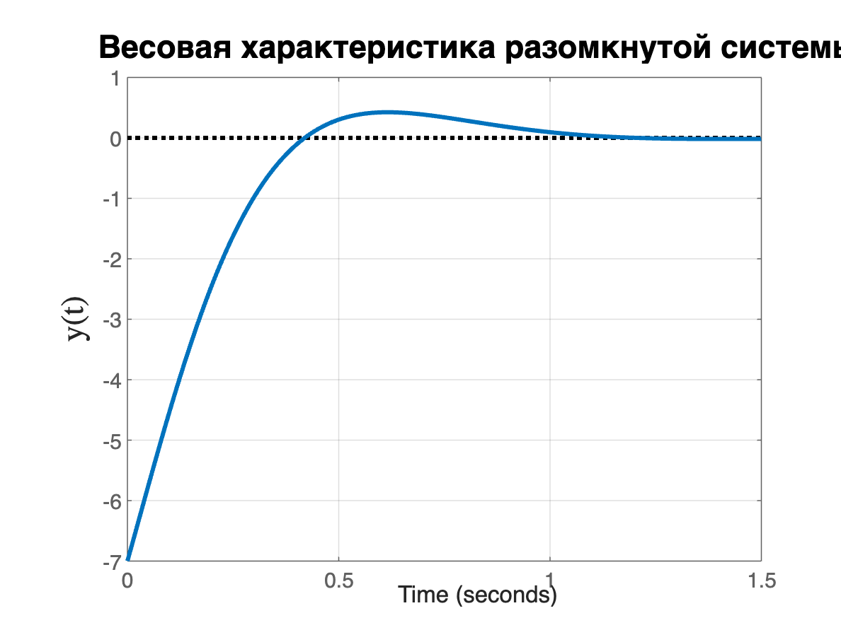

*Рисунок 121 - Весовая характеристика системы $W_{4}\left(s\right)$ (22)*

Вывод: в данном задании интересно было подумать над тем как могут влиять на результат степени полинома, амплитудные и фазовые частотные характеристики функции.

# **ЗАКЛЮЧЕНИЕ**

В ходе выполненной лабораторной работы были исследованы зависимости устойчивости замкнутой системы от параметров незамкнутой системы: коэффициентов усиления и запаздывания, годографа, полюсов.